Maine
Manual da Carta de Condução


Secretária de Estado, Shenna Bellows

ÍNDICE

SECÇÃO 1 – A SUA CARTA DE CONDUÇÃO……...…..…………………………………1-1
Introdução…………………………………………..………...…………………………………1-1
Obter uma Carta de Condução no Maine…………….………….………………………………1-2
Tipos de Cartas de Condução e Licenças de Condução………....………………………………1-3
Testes Obrigatórios de Carta de Condução Não Comercial...…...………………………………1-3
Carta de Condução de Outro Estado ou Conduzir com uma Carta de Condução Existente.…....1-5
Renovação da Carta de Condução...……….……………………………………………………1-6
Perda de Privilégios de Condução……..………………………………………………………..1-6
Secção 1 Perguntas para Praticar……..….…….………………………………………………1-11

SECÇÃO 2 – LEIS E REGULAMENTOS ESTATAIS..….…………………………………2-1
Obter um Certificado de Matrícula do seu Veículo Motorizado.…...….………………………..2-1
Registar o seu Veículo……………………………....…………..…………………………….…2-2
Fazer um Seguro do seu Veículo Motorizado…...………….….………………………………..2-3
Inspecionar o seu Veículo Motorizado…...…………………….………………………………..2-4
Manter o seu Veículo Motorizado…...………………………….…...…………………………..2-5
Ferramentas e Materiais……………………….………………….……………………………...2-6
Ruído Excessivo do Sistema Sonoro………….………………….....…………………………...2-6
Secção 2 Perguntas para Praticar…………….……………………...…………………………...2-7

SECÇÃO 3 – PREPARADO PARA CONDUZIR………………..…………………………..3-1
Visão e Audição…………………………….………………....……..…..………………………3-1
Fadiga………………………………………….………………….....…………………………..3-1
Distrações do Condutor……………………………………………..…………………………...3-3
Condução Agressiva……………………………….………………..………….………………..3-5
Manter-se Apto para Conduzir (Álcool e Drogas)……………….…..………………………….3-5
Emoções………………………………………….………………….…………………………3-15
A sua Saúde………………………………………………………….…………………………3-15
Secção 3 Perguntas para Praticar………………..……………………………………………..3-16

SECÇÃO 4 – ANTES DE CONDUZIR……...…………………….………………………….4-1
Ajustar o seu Assento e os Espelhos………...……………………….………………………….4-1
Utilizar os Cintos de Segurança…………………………………………………………………4-2
Air Bags...........…………………………………….……………………………………………4-3
Manter as Crianças Seguras…………………………….……………………………………….4-4
Secção 4 Perguntas para Praticar………………..………………………………………………4-5

SECÇÃO 5 – GUIA DE INICIAÇÃO….…….……………….……………………………...5-1
Ligar o Motor……..…………………………........…………….………………………………5-1
Andar para a Frente…….………...…………………………….……………………………….5-1
Parar…………….……………….……………….…………….………………………………..5-3
Manejar o Volante…………………………………………….………………………………...5-3
Recuar…………….….……………………………………….………………………………...5-3
Conservação……….………………………………………….………………………………...5-4
Secção 5 Perguntas para Praticar…………………………….………………………………....5-4

SECÇÃO 6 – REGRAS RODOVIÁRIAS….………………….……………………………..6-1
Conduzir um Veículo Motorizado…………….………………….……………………………..6-1
Dar Prioridade……………….............………………………….………………………………6-1
Controlos de Trânsito………...…………………………………………………………………6-3
Sinalizações de Trânsito……..…………………………………………………………………6-3
Sinais de Trânsito………………………………………………………………………………6-4
- Sinais de Alerta………………………………………………………………………….6-4
- Passagens de Nível……………..….…………………………………………………….6-5
- Sinais de Zona de Trabalho…...…………………………………………………………6-5
- Sinais Regulamentares……..……………………………………………………………6-6
- Sinais de Direção……………….……………………………….………………………6-7
- Sinais do Número da Rua……..…….…………………………………………………..6-7
Marcações no Pavimento………………………………………………………………………..6-8
- Marcações Amarelas na Faixa……...…………………………………………………...6-8
- Marcações Brancas na Faixa………………….....……………………………………...6-8
Uso das Faixas………………......………………………………………………………………6-8
- Passadeiras e Linhas de Paragem……………………………………………………..6-11
Outros Controlos das Faixas…………………………………………………………………...6-12
- Faixa de Viragem à Esquerda com um Centro Comum…………………...…………..6-12
- Faixas Reversíveis…………………………………....………………………………..6-12
Secção 6 Perguntas para Praticar……………………………………………………………....6-13

SECÇÃO 7 – CONDUÇÃO GERAL….…….…………..…….……………………………...7-1
Virar………………………………………………….....……………………………………….7-1
Cruzamentos……………………………...…………..…………………………………………7-1
Círculos de Trânsito e Rotundas………….……………………………………………………..7-2
Mudar de Faixa………………………….………………………………………………………7-3
Conduzir na Via Rápida…………………...…………………………………………………….7-4
Ultrapassar……………………………..………………………………………………………..7-6
Regras para Autocarros Escolares……...……………………………………………………….7-8
Estacionar……………………………….………………………………………………………7-9
- Estacionamento Perpendicular e em Ângulo…….…………………………………….7-11
- Estacionamento em Paralelo ou Adjacente………………….………...……………….7-11
Fazer Inversão de Marcha……………………………….……………………………………..7-13
Secção 7 Perguntas para Praticar……………………………………………………………....7-14

SECÇÃO 8 – GERIR O TEMPO E O ESPAÇO..…...………………………………………8-1
Ver o que É mais Importante…………………………………..………………………………..8-1
Olhar para os Lados……………………………………………………………………………..8-2
Olhar para Trás………………………………………………………………………………….8-3
Gerir a Velocidade……………………………………………………………………………...8-5
- Adequar-se às Condições da Estrada……………...…………………………………….8-6
- Curvas……………………………………...............……………………………………8-6
- Estradas Escorregadias………………..………………………………………………...8-6
- Aquaplanagem………............…………………………………………………………..8-7
- Estradas Inundadas…..............………………………………………………………….8-7
Distância de Paragem……………..…………………………………………………………….8-7
Limites de Velocidade………………………………………………………………………….8-7
Gerir o Espaço………………………………………………………………………………...8-11
- Espaço à Frente……….……………………………………………………………...8-11
- Espaço ao Lado……………..………………………………………………………..8-13
- O Espaço Atrás Afeta a sua Distância de Segurança……………......……………….8-14
Comunicar…………........……………………………………………………………………..8-15
- Sinalizar a Mudança de Direção…….……………………………………………….8-17
- Manter o seu Carro num Local Visível……......…………………………………….8-19
Secção 8 Perguntas para Praticar……………………………………………………………....8-19

SECÇÃO 9 – EVITAR ACIDENTES….…….……………….……………………………...9-1
Emergências e Evitar Acidentes……………......……………………………………………….9-1
- Travar……………….…………..…......……………………………………………...9-1
- Manejar o Volante………………….………………………………………………...9-1
- Acelerar………………………………...…………………………………………….9-2
- Proteger-se em Caso de Colisões…...………………………………………………...9-2
- Acidentes…………………………..…………………………………………………9-3
- Primeiros-Socorros de Emergência…………………………………………………..9-4
- Derrapagens……………........……………………………………………………….9-4
- Superfícies com Cortes/Irregulares…..…….………………………………………...9-4
Problemas no Veículo…………………………………………………………………………..9-5
- Avaria dos Travões…………………….………………………………………………..9-5
- Travões Molhados…………………….…………..…………………………………….9-5
- Pneu Rebentado……………………..…………………………………………………..9-5
- Pedal do Acelerador Preso……..........…………………………………………………..9-6
- Avarias………………………..........……………………………………………………9-6
- Se o seu Motor Encharcar…………….....………………………………………………9-6
- Se o seu Carro Parar sobre os Trilhos Ferroviários…………..…………………………9-6
- Se Vier um Carro em Sentido Contrário na sua Faixa………………………………….9-6
- Se a Bateria do seu Veículo Descarregar…………..……………………………………9-7
- Se o seu Veículo Cair na Água…………..........………………………………………...9-7
Secção 9 Perguntas para Praticar…………..……….…………………………………………...9-7

SECÇÃO 10 – PARTILHAR A ESTRADA…………..……………………………………10-1
Peões………………………………………….........…………………………………………..10-1
Bicicletas………………………………….……..……………………………………………..10-1
Motociclos ou Ciclomotores……………….........……………………………………………..10-5
Veículos Grandes………………………………………………………………………………10-5
Veículos de Emergência……………………………..………………………………………...10-9
Polícia/Paragens de Trânsito…………………………………………………………………10-10
Leis de Mudança Obrigatória de Faixa……………...…...…………………………………..10-10
Veículos em Circulação Lenta……………………………………………………………….10-11
Secção 10 Perguntas para Praticar………………….………………………………………...10-12

SECÇÃO 11 – DESAFIOS ESPECIAIS DE CONDUÇÃO………………………………11-1
Conduzir à Noite………………………………………………………..……………………..11-1
Zonas de Trabalho……………………………………………………….……………………11-1
Estradas Rurais……………..…………………………………………………………………11-3
Condições de Condução Perigosas……….…………………………………………………...11-4
Segurança da Vida Selvagem…………………………………………………………………11-7
Transportar Passageiros e Carga………………………………………………………………11-8
Secção 11 Perguntas para Praticar….……………….………………………………………...11-9

SECÇÃO 12 – TESTE O SEU CONHECIMENTO…………...…………………………..12-1

Anexo A
- Motivos Habituais para Recusas de Testes de Estrada
- Informação de Teste de Estrada
- Instruções de Teste de Estrada
- Requisitos de Residência/Presença Legítima

SECÇÃO 1

A sua Carta de Condução

Introdução
A carta de condução traz nova liberdade e independência, mas também uma responsabilidade solene.
Todos os que circulam na estrada ou estão perto da mesma - desde o condutor ou ciclista ao seu lado até à pessoa que está a andar no passeio - contam que preste atenção à sua condução. Deve estar sempre preparado para a possibilidade de ter de parar, guinar, acelerar ou abrandar para evitar uma colisão. Isto significa que deve ter atenção total na estrada e estar sempre apto para conduzir.
A sua vida, a vida dos seus passageiros e as vidas dos outros condutores, ciclistas e peões dependem da sua capacidade de conduzir com segurança. Se está sob o efeito do álcool ou das drogas, ou se está a enviar mensagens ou a prestar atenção a outra coisa que não a sua condução, está a pôr vidas em risco.
Os acidentes devastadores e mortais ocorrem com demasiada frequência, sendo muitas vezes causados por alguém que está a infringir a lei. Mas do que já não se ouve falar é de todos os acidentes que são evitados por condutores que estão alerta, sóbrios, atentos e cumprem as regras rodoviárias.
O Gabinete de Veículos Motorizados do Maine foi fundado em 1905, por preocupação com a segurança pública, quando começou a era do automóvel. Atualmente é difícil de imaginar os perigos dessa época em que havia mais cavalos do que carros nas estradas. Há mais de 100 anos que o Bureau of Motor Vehicles (BMV) se dedica à nossa missão de promover a segurança nas estradas do Maine, ao qualificar e licenciar condutores, bem como manter os registos do historial do condutor, da titularidade do veículo e do registo do veículo. Este manual está concebido para o dotar do conhecimento e das capacidades necessárias para conduzir um veículo motorizado com segurança e obter uma carta de condução.
No entanto, obter a carta de condução é apenas o início. Lembre-se que as capacidades, os comportamentos e as regras rodoviárias que está agora a aprender são mais do que meras respostas a um teste. A condução segura é um compromisso eterno e que deve ser reafirmado de cada vez que se sentar ao volante.
À medida que dá os primeiros passos para obter a sua carta de condução para conduzir um veículo motorizado, incentivo-o a prometer a si mesmo que estará apto para conduzir de cada vez que se sentar ao volante. Desejamos-lhe sucesso para obter a sua carta de condução e que desfrute de toda a liberdade e oportunidades que a mesma lhe trará ao longo da vida.
Fique bem,
Shenna Bellows
Secretária de Estado

Obter uma Carta de Condução no Maine
Conduzir um veículo motorizado nas autoestradas públicas do Maine é um privilégio e uma grande responsabilidade.
A capacidade de conduzir um carro, camião ou motociclo alarga os seus horizontes. Permite-lhe ir trabalhar, visitar os amigos e desfrutar do seu tempo de lazer.
A condução de um veículo motorizado de forma insensata ou imprudente pode ser fatal. Todos os anos, milhares de pessoas morrem nos Estados Unidos em acidentes com veículos motorizados. Para obter a sua carta de condução, deve saber as regras rodoviárias e como conduzir com segurança um carro ou outro veículo no trânsito. Ser um condutor seguro e inteligente requer tempo e esforço, mas o processo apenas começa quando obtém a sua carta de condução.
Quem Necessita de uma Carta de Condução do Maine?
- Qualquer residente do estado que pretenda conduzir um veículo motorizado no Maine. Os novos residentes que tenham uma carta de condução válida de outro estado devem entregá-la e candidatar-se à obtenção de uma carta de condução do Maine no prazo de 30 dias após fixarem residência neste estado.

Quem não Necessita de uma Carta de Condução do Maine para Conduzir um Veículo Motorizado no Maine?
- Qualquer residente que tenha uma licença de condução de aprendiz válida pode conduzir, se acompanhado por um condutor licenciado que tenha pelo menos 20 anos e seja detentor de uma carta de condução válida há pelo menos 2 anos. O condutor licenciado deve ocupar o assento adjacente ao do condutor que tem a licença de condução de aprendiz.
- Qualquer não residente que tenha pelo menos 16 anos e seja detentor de uma licença de condução válida ou licença de condução de aprendiz emitida pelo seu estado de origem.
- Qualquer funcionário militar que seja detentor de uma licença militar válida para conduzir um veículo militar.

Como se Obtém uma Licença no Maine?
- Deve ter pelo menos 15 anos.
- Se tiver menos de 18 anos, deve concluir um curso de formação de condutores aprovado.
- Para obter uma licença de condução de aprendiz, deve concluir com sucesso um exame escrito teórico do condutor. Uma licença de condução de aprendiz é geralmente válida por 2 anos. Permite a uma pessoa conduzir um veículo quando acompanhada por um condutor licenciado que tenha pelo menos 20 anos e seja detentor de uma carta de condução válida há pelo menos 2 anos. O instrutor deve ser licenciado para conduzir a categoria de veículo(s) utilizado(s).
- A utilização de um telemóvel ou de dispositivos eletrónicos portáteis durante a condução é proibida por lei no Maine.
- Os exames escritos e rastreios visuais estão disponíveis por agendamento em todas as sucursais de veículos motorizados. São necessárias duas formas de identificação. Pode ser, por exemplo, uma certidão de nascimento e o cartão de beneficiário. Embora o seu número de beneficiário não seja apresentado na sua carta de condução, deve ser facultado aquando da candidatura ou renovação de uma carta de condução. Os candidatos com idade inferior ou igual a 22 anos devem apresentar Certidões de Nascimento ou Passaportes para determinar a data de nascimento. As fotocópias de certidões de nascimento devem ter um selo branco ou carimbo de uma agência emissora. As cópias autenticadas por notário não são aceitáveis.

Tipos de Cartas de Condução e Licenças de Condução

Classificação da Carta de Condução (Tipos de Veículos)
O Maine tem 3 categorias de cartas de condução.
- Categorias A e B: As cartas de condução das categorias A e B são cartas de condução de veículos comerciais e distinguem-se pelo tamanho e peso do veículo a conduzir. Uma carta de condução de categoria A abrange qualquer combinação de veículos com uma classificação da configuração de peso bruto de 11 794 ou mais Kg, contanto que a classificação do peso bruto, ou o peso bruto do(s) veículo(s) a rebocar seja superior a 4536 Kg. A categoria B abrange qualquer veículo único com uma classificação do peso bruto do veículo de 11 794 ou mais Kg, ou qualquer veículo que reboque um veículo cuja classificação do peso bruto, ou peso bruto, não seja superior a 4536 Kg. Os detentores de uma carta de condução das categorias A ou B podem, com quaisquer aprovações adequadas, conduzir todos os veículos das categorias B e C.
- Categoria C: A categoria C é a classificação da carta de condução padrão emitida à maioria dos condutores de veículos motorizados. A carta de condução de categoria C abrange qualquer veículo único ou combinação de veículos que não cumpra a definição das categorias A ou B. Uma carta de condução de categoria C só é uma carta de condução comercial se houver transporte de material perigoso, se for um camião-cisterna e/ou se tiver aprovação para (autocarro de) transporte de passageiros. Os detentores de uma carta de condução da categoria C podem, com quaisquer aprovações adequadas, conduzir todos os veículos dessa categoria.
Estão disponíveis manuais de estudo em separado, com vista à sua utilização para fins de estudo aquando da candidatura a uma carta de condução comercial ou aprovação para motociclo.
Os autocarros escolares, autocarros de passageiros e motociclos não são uma categoria em separado, mas a sua utilização requer uma aprovação especial e um exame para esses veículos específicos.
NOTA: Os candidatos à obtenção da carta de condução de autocarro escolar devem ter pelo menos 21 anos ou, no mínimo, um ano de experiência de condução licenciada. Além disso, qualquer indivíduo condenado por infração de condução sob o efeito do álcool ou drogas nos últimos dez anos não é elegível para receber uma carta de condução de autocarro escolar.
Os ciclomotores podem ser conduzidos com qualquer categoria de carta de condução. Uma bicicleta ou triciclo motorizados apenas podem ser conduzidos por uma pessoa que possua uma carta de condução válida de qualquer categoria, uma licença de condução de aprendiz ou uma licença aprovada para um motociclo ou ciclomotor.

Testes Obrigatórios de Carta de Condução Não Comercial

Como se Obtém uma Carta de Condução?
- Deve ter pelo menos 16 anos e ter concluído um curso de formação de condutores aprovado.
- Deve ter pelo menos 18 anos, se não tiver concluído um curso de formação de condutores aprovado.
- Antes de uma pessoa com menos de 21 anos se poder candidatar a um teste de estrada, essa pessoa deve ter sido detentora de uma licença de condução de aprendiz durante 6 meses, a contar da data de emissão da licença de condução de aprendiz, devendo ainda completar pelo menos 70 horas de condução, incluindo 10 horas de condução noturna, enquanto acompanhado por um condutor licenciado que tenha pelo menos 20 anos e detentor de uma carta de condução válida há 2 anos. As 70 horas de prática de condução devem começar após a emissão da licença. O pai ou mãe, padrasto ou madrasta, tutor ou cônjuge deve certificar o tempo de condução da pessoa num formulário prescrito pela Secretária de Estado. Quando a pessoa não tem pais, padrasto ou madrasta, tutor ou cônjuge, um empregador pode certificar o tempo de condução.
- Deve concluir com sucesso um teste de estrada. Quando estiver preparado para fazer o teste de estrada, deverá enviar por correio o formulário de solicitação de teste de estrada ou historial de condução que foi emitido ao escritório principal da Motor Vehicles em Augusta. Ser-lhe-á depois agendado um teste de estrada no local de teste mais próximo da sua residência. Traga a sua licença de condução de aprendiz e o aviso de agendamento para a marcação agendada. Os condutores devem trazer o seu próprio veículo devidamente registado (trazer o registo) e inspecionado para o teste de estrada. Deve ser acompanhado por um condutor licenciado que seja detentor de uma carta de condução válida. Nos meses de inverno é possível que as condições climáticas possam levar ao cancelamento do seu exame agendado. Os candidatos que tenham agendado um teste de estrada num dia com neve e/ou condições de geada podem optar por reagendar, sem qualquer custo extra. Os candidatos que escolham esta opção podem ligar para (207) 624-9000, extensão 52119.
- Uma pessoa com idade inferior a 18 anos a quem tenha sido emitida uma carta de condução do Maine não pode: conduzir um veículo motorizado enquanto utiliza um telemóvel ou dispositivos eletrónicos portáteis; conduzir um veículo motorizado entre as 00h00 e as 05h00; transportar passageiros que não os seus familiares próximos, salvo se acompanhado por um condutor licenciado que seja detentor de uma carta de condução válida há pelo menos 2 anos, tenha pelo menos 20 anos, esteja sentado ao lado do condutor e esteja licenciado para conduzir a categoria de veículo conduzida pelo condutor. Familiar próximo significa avô e avó, avós adotivos, pai, mãe, padrasto, madrasta, irmão, meio-irmão, irmã, meia-irmã, filho, filha, enteado, enteada, cônjuge, familiares análogos que podem estar ligados através da atividade de um lar de acolhimento e, se estiverem a viver com a família próxima, estudantes estrangeiros de intercâmbio, pessoas à guarda de um familiar próximo e uma criança cujo pai esteja em serviço militar e se encontre sob a tutela de um familiar próximo.
Estas restrições estão em vigor durante um período de 270 dias, a contar da data em que foi aprovado no teste de estrada. Qualquer infração das condições destas restrições irá resultar numa suspensão da carta de condução e num acréscimo de 270 dias das restrições que podem aplicar-se para além da data em que faz 18 anos.
A primeira carta de condução emitida a um novo candidato com menos de 21 anos é provisória por um período de dois anos, mas apenas de um ano para pessoas com 21 anos ou mais na data de receção dessa primeira carta de condução. Se uma pessoa for condenada por infração com o veículo em movimento que tenha ocorrido ao conduzir com uma carta de condução provisória, essa carta ficará suspensa durante 30 dias. A segunda e terceira infrações já envolvem multas mais graves.

Como serão compostos os testes?
- O teste escrito avalia a sua compreensão e o conhecimento das leis de trânsito, dos regulamentos, as suas capacidades de condução e o manuseio do veículo, bem como a sua capacidade de identificar e compreender os sinais de autoestrada. É dada especial ênfase à compreensão das leis do Maine sobre conduzir sob o efeito do álcool.
- O rastreio visual irá avaliar a sua acuidade visual (o quão bem vê) e a sua visão periférica (até que distância consegue ver de cada um dos lados, quando está a olhar em frente).
- No teste de estrada efetivo, a sua capacidade de manter o controlo do seu veículo será avaliada por um Examinador. Deve ser mantido um controlo adequado, quer ao conduzir em frente, quer ao recuar, virar à esquerda ou à direita, ou conduzir em reta. Também será avaliado sobre quão bem observa e reage a outros condutores na estrada e peões, bem como a sinais de trânsito, sinalizações e condições. Não lhe será pedido nada que seja extraordinário ou ilegal.

Nota: O teste de estrada só será realizado quando todos os outros testes tiverem sido concluídos com sucesso.

Quem deve fazer os Exames?
- As pessoas que se candidatarem a uma carta de condução inicial devem fazer todos os exames.
- As pessoas que pretendam alterar a sua classificação da carta de condução devem fazer todos os exames requeridos. São administrados testes especiais a pessoas que pretendam conduzir um motociclo, autocarro ou autocarro escolar. Podem ser adicionadas aprovações especiais a uma carta após a conclusão bem-sucedida de todos os testes escritos e de visão relevantes.
- Os candidatos que tenham uma carta de condução válida de outro estado podem ser dispensadas da realização dos testes escrito e de estrada.

Carta de Condução de Outro Estado ou Conduzir com uma Carta de Condução Existente

Mensagem para quem tenha uma Carta de Condução de Outro Estado e pretenda passar a ter uma Carta de Condução Não Comercial do Maine
- Deve ter pelo menos 16 anos para se candidatar a uma carta de condução do Maine.
- Se tiver 16 ou 17 anos e for detentor de uma carta de condução válida de outro estado, pode ser-lhe pedido que apresente um comprovativo da conclusão de um curso de formação de condutores aprovado, antes da emissão de uma carta de condução do Maine.
- Qualquer carta de condução de outro estado deve ser entregue aquando da emissão da carta de condução do Maine.
- Terá de se candidatar a uma Carta de Condução Comercial, se pretende conduzir:
  - Uma combinação de veículos com uma classificação de peso bruto do veículo de 11 794 ou mais Kg, se a classificação de peso bruto do veículo, ou o peso bruto dos veículos a rebocar for superior a 4536 Kg.
  - Um veículo motorizado único com uma classificação de peso bruto do veículo de 11 794 ou mais Kg, ou qualquer veículo que reboque um veículo cuja classificação do peso bruto, ou peso bruto, não seja superior a 4536 Kg.
  - Um veículo de transporte de materiais perigosos numa quantidade que requer sinalização de acordo com o regulamento federal do DOT.
  - Um veículo concebido para transportar mais de 15 passageiros, incluindo o condutor.
- Não é necessário fazer um teste escrito, se estiver a candidatar-se a uma carta de condução de um carro de passageiros.
- Qualquer declaração errada na candidatura à obtenção da carta de condução levará à revogação imediata da sua carta de condução, bem como do seu privilégio de conduzir no estado do Maine. Além disso, qualquer declaração errada pode fazer com que lhe seja movida uma ação judicial em tribunal.
- A Secretária de Estado não deverá aceitar a candidatura de qualquer menor com idade inferior a 18 anos para uma carta de condução de instrutor ou licença de instrução, salvo se a candidatura for assinada por um dos pais ou o tutor legal que tenha a guarda do menor, ou pelo cônjuge, se este tiver pelo menos 18 anos. Qualquer pessoa que tenha assinado a candidatura de um menor para uma candidatura a carta de condução de instrutor ou licença de condução de aprendiz pode apresentar, mais tarde, um pedido escrito autenticado por notário, para que a carta de condução ou licença de condução de aprendiz que foi concedida a tal menor seja suspensa.
- É da sua responsabilidade cumprir as Leis dos Veículos Motorizados do Maine e deve familiarizar-se com o Manual da Carta de Condução do Maine.

Renovação da Carta de Condução
Informação sobre a sua Carta de Condução
Quando tiver sido aprovado nos testes requeridos, poderá adquirir uma carta de condução com foto que é válida até ao seu sexto aniversário, a contar da data de emissão da carta de condução, ou até ao seu quarto aniversário, a contar da data de emissão da carta de condução, se tiver idade igual ou superior a 65 anos. Deve apresentar um comprovativo de presença legítima e residência legal aquando do processamento da carta de condução com foto. Se tiver menos de 18 anos, deve trazer consigo um dos pais ou o tutor legal para assinar a emissão da sua carta de condução com foto que lhe será enviada, por correio, após o processamento. Quando conduzir, deve ter sempre consigo a carta de condução. Deve mostrar a carta de condução a qualquer polícia que lho solicite. É ilegal emprestar a sua carta de condução a qualquer outra pessoa.
Alterar uma Carta de Condução: Alterar informação numa carta de condução pode acarretar sanções graves, podendo incluir a perda da sua carta de condução.
Carta de Condução Perdida: Se a sua carta de condução for perdida ou destruída, deve informar o Bureau of Motor Vehicles e candidatar-se a uma segunda via da carta de condução. Assim que for notificado, o Bureau irá encaminhar-lhe a informação e o material necessários para se candidatar e processar uma segunda via da carta de condução.
Renovar a sua Carta de Condução: Cerca de 45 antes do fim do prazo de validade da carta de condução é enviado um aviso de renovação para a morada mais recente do condutor registada no Bureau of Motor Vehicles. Se não nos informar de qualquer alteração de morada, poderá não receber o aviso de renovação. É ilegal conduzir um veículo motorizado com uma carta de condução caducada.
Alteração de Nome ou Morada: Se o seu nome ou morada se alterar em relação ao que foi indicado na sua carta de condução, a lei do Maine requer que informe o Gabinete de Veículos Motorizados no prazo de 30 dias após a alteração.

Perda de Privilégios de Condução
Manter a sua Carta de Condução
Lembre-se, ter uma carta de condução é um privilégio que lhe pode ser retirado a qualquer momento, se conduzir de forma inapropriada.

Autoridade da Secretária de Estado
A Secretária de Estado tem autoridade para impor restrições à sua carta de condução, se for necessário. Uma das restrições mais comuns é o requisito de que um encartado que tenha lentes de correção as utilize sempre ao conduzir. As restrições também se aplicam em relação à hora do dia e ao local de utilização. Conduzir em infração de quaisquer restrições é ilegal.
A Secretária de Estado pode pedir-lhe que se apresente para um exame da carta de condução ou audiência a qualquer momento, mesmo após lhe ter sido emitida uma carta de condução. A Secretária pode também pedir-lhe para fornecer uma declaração do seu médico em relação à sua saúde física ou mental.
A Secretária de Estado está autorizada a suspender a sua carta de condução após receção de um relatório escrito negativo sobre a sua condução por parte de uma autoridade policial ou de outro membro do público.

Suspensão da Carta de Condução ou Licença de um Menor
Qualquer pessoa que tenha assinado a candidatura de um menor para uma carta de condução de instrutor ou licença de instrução pode apresentar, mais tarde, junto da Secretária de Estado, um pedido escrito autenticado por notário, para que a carta de condução de instrutor ou licença de instrução que foi concedida a tal menor seja suspensa.

Penalizações na carta de condução e suspensão da mesma
A Secretária de Estado e os tribunais têm um grande senso de autoridade para suspender a sua carta de condução de instrutor. Conduzir é um privilégio e apenas os que provem ter uma atuação segura podem manter esse privilégio.

A sua Carta de Condução Pode Ser-lhe Retirada por Revogação ou Suspensão
Revogação: Embora se utilize raramente, significa que a sua carta de condução e os seus privilégios de condução lhe são formalmente retirados e teria de se candidatar a uma nova carta de condução no fim do período de revogação.
As infrações típicas que requerem revogação são:
- Homicídio Veicular Involuntário. Revogação por um período mínimo de 5 anos. Se o álcool estiver envolvido, a revogação é permanente.
- Infrator Habitual. Revogação por um período mínimo de um ano.
Suspensão: As suspensões retiram temporariamente os privilégios de condução. Uma pessoa cuja licença tenha sido suspendida não estará autorizada a conduzir, até ter recebido um aviso de reativação por escrito.
As infrações típicas que requerem suspensão são:
- A falta de apresentação do seguro requerido.
- A falta de comparecimento em tribunal por uma citação de trânsito.
- Conduzir Sob o Efeito de Álcool ou Drogas (O.U.I.).
- Suspensão da Carta de Condução.

Suspensão da Carta de Condução
As regras das suspensões da carta de condução no que se refere à acumulação de pontos de demérito, condenações e adjudicações são a ferramenta mais utilizada para o controlo do comportamento dos condutores no Maine.

Períodos de Suspensão para Condenações Designadas
A carta de condução ou o privilégio de conduzir de qualquer pessoa condenada por fugir de um polícia, ultrapassar um bloqueio de estrada ou fazer corridas de rua podem ser suspensos por um período de até 90 dias.
Qualquer pessoa que seja condenada por conduzir após a suspensão pode ter a sua carta de condução suspensa por um período de 60 dias.
As pessoas que sejam condenadas pelas infrações seguintes podem ter a sua carta de condução suspensa por um período de 30 dias:
- A falta de paragem quando solicitada por um polícia
- Abandonar o local de um acidente (lesão corporal)
- Conduzir só com licença
- Conduzir sem licença (infração penal)
- Ultrapassar um autocarro escolar parado com luzes vermelhas intermitentes
- Acelerar 48 Km/h ou mais acima do limite de velocidade
- Alterar uma carta de condução ou certificado de matrícula
- Emprestar uma carta de condução
- Fazer uma utilização ilegítima de uma carta de condução
- Apresentar uma carta de condução suspensa
- Falsificar uma candidatura a um registo ou carta de condução
- Dar informações falsas a um polícia
Utilizar Identificação Falsa para Obter Álcool
Esta lei obriga a que um tribunal suspenda a carta de condução de qualquer pessoa com idade inferior a 21 anos que tenha sido julgada pela infração de utilizar credenciais falsas ou fraudulentas para obter álcool ou conseguir entrar num estabelecimento de venda e consumo de bebidas alcoólicas. O tribunal tem poder discricionário para suspender a carta de condução por 30 dias, se for uma primeira infração, sendo obrigado a suspender a carta de condução por 90 dias se for uma segunda infração, e um ano para qualquer infração subsequente. A Secretária de Estado é obrigada a impor a suspensão para uma segunda infração e para as subsequentes. A infração implicará seis pontos de demérito.

Suspensão por Acumulação de Pontos de Demérito: O Sistema de Pontos do Maine
Por lei, a Secretária de Estado deve adotar regras que estabeleçam um sistema uniforme de atribuição de pontos de demérito a pessoas condenadas por certas infrações de trânsito de veículos motorizados.

Mal sejam atingidos certos níveis de pontos (atualmente, 6 pontos), é emitido um alerta pela Secretária de Estado e, se o total de pontos atingir os 12 ou mais pontos, a carta de condução poderá ser suspensa. Os pontos serão apagados do registo de um condutor passado um ano.
Quando ocorre uma suspensão, o condutor tem direito a uma audiência pelo gabinete da Secretária de Estado. O examinador da audiência pode continuar, alterar ou rescindir a medida tomada anteriormente. A pessoa sob suspensão pode fazer-se representar por um advogado em qualquer audiência, bem como recorrer da respetiva decisão para o Supremo Tribunal.

Fugir de um Polícia
Fugir de um polícia é uma infração grave. Qualquer pessoa que, após lhe ser pedido ou sinalizado que pare, tente fugir de um polícia, conduzindo um veículo a uma velocidade imprudente que resulte numa perseguição a alta velocidade entre o veículo do condutor e qualquer veículo das forças policiais que utilize uma luz azul e sirene, é culpada de um crime de Categoria C. Se qualquer pessoa sofrer uma lesão corporal grave, devido à tentativa de um condutor de fugir de um polícia, esse condutor comete um crime de Categoria B.

Abandonar o Local de um Acidente
Há um aumento na classificação para a infração de abandonar o local de um acidente com lesões corporais de Categoria D para Categoria C, se o acidente tiver resultado em lesões corporais graves ou na morte e a pessoa, de forma intencional, não parar no local do acidente.

Crédito sem Infrações
O sistema de crédito sem infrações concede um ponto por cada ano de calendário livre de condenações ou suspensões. Uma pessoa pode acumular até 4 pontos de crédito sem infrações.

Formação Contínua de Condutores
O Curso de Dinâmica de Condução do Maine é um programa de cinco horas aprovado e concebido para melhorar o conhecimento dos perigos da condução e das técnicas para evitar os mesmos. O enfoque está na prevenção de colisões, apesar das condições adversas e das ações imprudentes de outros condutores. O curso também salienta os perigos associados à utilização do álcool e de outras drogas durante a condução.
A conclusão bem-sucedida de um Curso de Dinâmica de Condução do Maine ou de outro curso de melhoria de condutores aprovado irá deduzir três pontos do total de pontos de um condutor. Qualquer pessoa pode, mesmo sem registo, receber crédito pela conclusão bem-sucedida deste curso, mas os pontos apenas serão deduzidos uma vez em qualquer período de doze meses.
Os cursos são ministrados por instrutores qualificados, sempre e quando houver procura suficiente. Os cursos estão muitas vezes integrados no programa de formação local e contínuo para adultos. Para mais informações, contacte o Gabinete de Segurança na Autoestrada, ligando para (207) 626-3840.

120 Dias de Suspensão
Qualquer pessoa cuja licença tenha sido suspendida três vezes num período de três anos pela Secretária de Estado ou por um tribunal pode estar sujeita a uma suspensão adicional por um período de até 120 dias.

Suspensões Obrigatórias
Para além dos poderes discricionários da Secretária de Estado, há certas infrações que requerem uma suspensão obrigatória total, sem exceções e sem opção de licença de “trabalho”. Abaixo são enunciadas algumas (para obter a lista na íntegra, consulte M.R.S.A., Título 29-A).
- A falta de resposta quanto a um veículo motorizado leva a uma citação para comparecer em tribunal. Sempre que uma pessoa não comparecer em tribunal no dia especificado, ou não pagar qualquer multa associada, a carta de condução será suspensa até que o comparecimento se verifique ou a multa seja paga.
Este é um dos motivos de suspensão mais comuns. As multas devem ser pagas.
- A condução sob o efeito de álcool ou drogas, com um nível de alcoolemia no sangue igual ou superior a 0,08%, ou recusa em se submeter a um teste de alcoolemia no sangue, requerem suspensões obrigatórias de durações variadas (consulte a Secção sobre o Álcool).
- Conduzir de Forma Perigosa: Suspensão de pelo menos 30 dias.
- Transporte, posse ou consumo ilegal de álcool por um menor num veículo motorizado: Suspensão de pelo menos 30 dias.
- Transporte ilegal de drogas por um menor num veículo motorizado: Suspensão de pelo menos 30 dias.
- Se for responsável por um acidente que cause danos e não tiver seguro de responsabilidade, a carta de condução e o certificado de matrícula devem ser suspensos até ser apresentado um comprovativo de seguro junto da Secretária de Estado.

Revogação da carta de condução por certos crimes
Esta lei requer que a Secretária de Estado revogue indefinidamente as cartas de condução de indivíduos condenados de infrações penais designadas, sempre que tais indivíduos tenham utilizado um veículo motorizado para cometer a infração e a condução do veículo tenha causado ou criado um risco substancial ou medo de uma lesão corporal grave. As infrações penais designadas, incluindo condenações, são lesão corporal, lesão corporal qualificada, lesão corporal qualificada e agravada, ameaça penal e conduta imprudente. Os períodos de revogação da carta de condução são de três anos para crimes das Categorias A, B ou C, dois anos para um crime de Categoria D e um ano para uma infração de Categoria E.

Outras Suspensões a Critério da Secretária de Estado
A carta de condução de qualquer pessoa que seja determinada pela Secretária de Estado como incompetente para conduzir, como por exemplo, deficiências físicas ou mentais adversas, pode ser suspensa sem audiência, contanto que a Secretária de Estado tenha analisado todas as provas disponíveis.
A incompetência relativa a deficiências físicas ou mentais é determinada em conformidade com as regras estabelecidas (Capítulo 3 do folheto de Perfis de Capacidade Funcional do Maine, tal como alterado). Capacidade Física, Emocional e Mental para Conduzir um Veículo Motorizado.
Qualquer pessoa cuja carta de condução seja suspensa pode solicitar uma audiência, mas a suspensão pode manter-se em vigor, dependendo dos resultados da audiência.
Um juíz tem poder discricionário para suspender a carta de condução de qualquer pessoa que se determine estar em desrespeito pela falta de pagamento de uma multa em qualquer processo de infração penal ou civil. Um juiz pode ordenar a suspensão de uma carta de condução por infrações não associadas à condução de veículos motorizados.

Secção 1 Perguntas para praticar:
1. Quem pode apresentar um pedido junto do Gabinete de Veículo Motorizados para suspender a carta de condução ou a licença de instrução de um menor?
2. O transporte ilegal de álcool por um menor acarreta uma suspensão mínima de quantos dias?
3. Quantas categorias de cartas de condução são emitidas no Maine?
4. O que são pontos de demérito?
5. Indique as infrações das leis de trânsito que, após condenação, acarretam suspensões automáticas de 90 dias.
6. De acordo com a lei do Maine, quantos dias tem para informar o BMV de uma alteração de nome ou morada?

SECÇÃO 2

Leis e Regras Estatais

Deter e Manter um Veículo Motorizado
Tal como deter uma carta de condução, deter um veículo motorizado acarreta muitas responsabilidades. Os veículos motorizados conduzidos nas estradas públicas do Maine devem ser registados, segurados e estar bem mantidos.
Obter um Certificado de Matrícula do seu Veículo Motorizado
O veículo motorizado deve ter um certificado de matrícula antes de poder ser registado no Maine.

1. O que é um certificado de matrícula?
O certificado de matrícula é um documento legal que identifica a titularidade de um veículo motorizado.

2. Por que é que preciso de um certificado de matrícula?
Para comprovar a titularidade e mostrar quaisquer reservas de propriedade (débitos) associadas ao seu veículo.

3. Como me candidato a um certificado de matrícula?
Se o veículo for comprado num revendedor automóvel do Maine, este irá facultar-lhe a folha azul da candidatura a um certificado de matrícula, a qual deve ser apresentada aquando do seu primeiro registo. Se o veículo não for comprado num revendedor automóvel do Maine, deve preencher uma candidatura a um certificado de matrícula e enviá-la juntamente com o anterior certificado de matrícula ou certificado de origem do fabricante devidamente transferido para si.

4. A quem é dado o certificado de matrícula?
Se é o proprietário e não tem qualquer reserva de propriedade, irá receber o certificado de matrícula. Se pediu um empréstimo para pagar o carro, o banco ou cooperativa de crédito que lhe emprestou o dinheiro irá receber o certificado de matrícula.

5. Onde guardo o certificado de matrícula?
Num lugar seguro. Nunca no veículo.

6. Que veículos não precisam de certificado de matrícula nos termos da lei de titularidade?
Os automóveis cujo ano do modelo é anterior a 1995, os motociclos cuja cilindrada do motor é inferior a 300 cc e os reboques com um peso descarregado de igual ou inferior a 1360 Kg.

7. O que devo fazer se o meu certificado de matrícula for roubado, perdido, destruído ou danificado?
Deve candidatar-se de imediato a uma segunda via do certificado de matrícula. Envie o seu Certificado de Matrícula danificado ou ilegível juntamente com a candidatura e a devida taxa.

Nota: Se tiver alguma dúvida em relação a informações sobre o certificado de matrícula, ligue para 207- 624-9000.

Registar o seu Veículo
Se é proprietário de qualquer veículo motorizado, autocaravana, reboque ou semirreboque conduzido nas estradas do Maine, deve registá-lo.

1. Como Registo um Veículo no Maine?
O pagamento do imposto especial de consumo a um cobrador de impostos municipais é o primeiro passo para registar o seu veículo motorizado. Um imposto especial de consumo deve ser pago sobre todos os tipos de veículos, exceto os semirreboques. O valor do imposto especial de consumo devido depende da idade e do preço de fábrica do veículo a registar. Por sua vez, o recibo do imposto especial de consumo serve como a sua candidatura ao registo. O verso da folha branca do registo deve ser preenchido e assinado antes de poder ser emitido um registo. Se tiver menos de 18 anos, o formulário de registo também deve ser assinado por um dos pais, ou o tutor legal.

2. Onde é que o registo de um veículo motorizado é emitido?
Após o pagamento do imposto especial de consumo, o seu registo e as matrículas podem ser obtidas em qualquer uma das sucursais do Gabinete de Veículos Motorizados listadas na contracapa deste manual, ou enviando a sua candidatura e a devida taxa para o Gabinete de Veículos Motorizados, 29 State House Station, Augusta, Maine 04333. A maioria dos municípios do Maine também emite registos e matrículas. Verifique junto do seu município se este participa no programa de agentes municipais estatais.

3. Quanto é que custa o registo de um veículo motorizado?
A taxa de registo para um veículo de passageiros é de 35 USD. O registo mantém-se válido durante um ano, a contar do mês em que foi emitido. A taxa para uma carrinha pick-up com um peso bruto máximo do veículo de 2721 Kg é também 35 USD. A taxa de registo para camiões maiores aumenta, à medida que aumenta o peso bruto registado.

4. Tenho de me candidatar a um certificado de matrícula do Maine, para me poder registar?
Aquando do primeiro registo, deve ser enviada uma candidatura a um certificado de matrícula para um veículo cujo ano do modelo seja 1995 ou mais recente.

5. O pagamento do imposto sobre as vendas é obrigatório?
Ao registar qualquer veículo pela primeira vez no Maine, a sua candidatura ao registo deve ser acompanhada de um “Certificado de Imposto sobre o Uso”. Este formulário é utilizado para determinar se está por pagar algum imposto sobre as vendas do Maine. Qualquer imposto sobre as vendas devido deve ser pago aquando do primeiro registo. Estes formulários podem ser obtidos junto de qualquer Gabinete de Veículos Motorizados ou de um cobrador de impostos municipais. Se o veículo a registar foi comprado num revendedor automóvel do Maine, este irá facultar-lhe o formulário do imposto sobre as vendas, o qual deve ser apresentado aquando do seu primeiro registo. Se tiver alguma dúvida sobre o imposto sobre as vendas ou o imposto sobre o uso, deve contactar a Divisão de Imposto sobre as Vendas do Serviço de Impostos do Maine, ligando para 207-287-2336.

6. Após me mudar para o Maine, quanto tempo tenho para registar o meu veículo?
A lei do Maine requer que a candidatura ao registo de um veículo motorizado do Maine seja feita no prazo de 30 dias após a residência no estado do Maine ser declarada ou fixada.
Fazer um Seguro do seu Veículo Motorizado
A lei do Maine requer que cada proprietário e condutor de um veículo motorizado mantenha um seguro de responsabilidade de veículo motorizado e apresente um comprovativo sempre que solicitado por uma autoridade policial. Qualquer veículo que conduza deve ter um seguro, mesmo que não seja o proprietário. Por conseguinte, deve verificar e trazer consigo no veículo o comprovativo do seguro. A lei do Maine também requer que os condutores do Maine apresentem um comprovativo do seguro quando registam um veículo motorizado.
As formas aceitáveis de comprovativo do seguro incluem: um cartão de seguro de veículo motorizado, uma carta de uma seguradora ou agente que prove que o veículo está coberto por uma apólice de seguro de responsabilidade, uma apólice temporária de seguro, ou uma apólice de seguro que tenha um documento de resumo com a descrição do veículo segurado, o nome do segurado, o valor do seguro (deve atender aos requisitos mínimos de responsabilidade do Maine), o tipo de cobertura de seguro e o período em que o veículo está coberto (datas de entrada em vigor e prazo de validade), apresentando qualquer um destes documentos ao agente municipal ou ao Gabinete de Veículos Motorizados.
A falta de apresentação do comprovativo do seguro quando solicitado pode resultar numa acusação de condução sem seguro e suspensão da carta de condução e dos privilégios de registo. Se for acusado da falta de apresentação do comprovativo do seguro, será obrigado a dar provas de responsabilidade financeira através de um certificado de seguro SR-22, ou enfrentar a suspensão da carta de condução e dos privilégios de registo. É crime apresentar um comprovativo do seguro que seja fictício ou alterado.
Se um condutor sem seguro provocar uma lesão ou danos materiais no valor de 1000 USD ou mais, deixa de poder conduzir um veículo até que seja apresentado um comprovativo de responsabilidade financeira ou um seguro apropriado. Além disso, se for obtido um acórdão do tribunal, os privilégios de condução e registo são suspensos até que tal acórdão seja cumprido.
Cobertura de Condutor sem Seguro: Por lei, todas as apólices de responsabilidade automóvel redigidas no Maine incluem a cobertura de “condutor sem seguro”. Isto protege o segurado no caso de danos de lesões corporais até aos limites da Lei de Responsabilidade Financeira do Maine, havendo a opção de fixar limites superiores.
Risco Atribuído: Qualquer indivíduo incapaz de obter uma cobertura de seguro através dos canais normais, seja por que motivo for, pode obter cobertura através do Plano de Seguro Automóvel do Maine. Todas as seguradoras que vendem seguro automóvel no Maine são obrigadas, por lei, a participar neste mercado comum.
Inspecionar o seu Veículo Motorizado
Todos os veículos motorizados que tenham registo no Maine devem fazer uma inspeção atual no Maine, antes de serem conduzidos em qualquer via pública. Estas inspeções devem ser feitas uma vez por ano, num centro de inspeção oficial. Para mais informações, consulte qualquer um destes centros. A falta de um dístico de inspeção atual pode implicar uma multa e a perda de pontos na sua carta de condução. Os motociclos devem ter um dístico de inspeção válido. Um polícia pode fazer uma inspeção de segurança do veículo a qualquer momento. Efetivamente, o Maine procede ocasionalmente a bloqueios de estrada para esse fim.

Nota: A verificação de segurança do veículo motorizado também faz parte do exame do condutor. Os exames não serão feitos, se os veículos não forem aprovados nos critérios normais de exame, ou se alguma das portas não funcionar, se os assentos não estiverem devidamente fixos ao piso do veículo, ou se a porta do porta-luvas não ficar devidamente fixa na posição fechada.
São estes os itens principais sujeitos a exame e que devem atender às normas de inspeção estatais, antes de o seu veículo poder ser aprovado na inspeção:
- Número de Identificação do Veículo - (VIN) O VIN não deve ser alterado, removido, nem estar ocultado.
- Espelho Retrovisor - Não deve estar fissurado, partido, embaciado ou ter arestas afiadas.
- Buzina - O som deve ser alto o suficiente para ser ouvido à distância de 61 m.
- Limpa Pára-Brisas - As escovas e as lâminas devem estar em bom estado de funcionamento.
- Defroster - O ventilador deve funcionar e o descongelador deve soprar ar aquecido para o pára-brisas.
- Piscas, faróis, luzes traseiras, luzes de paragem e luz de matrícula - Todas as luzes devem funcionar adequadamente e todas as lentes devem ser da cor e tipo adequados.
- Travões - O seu veículo deve ter um pedal do travão e um travão de estacionamento. O pedal do travão deve ser capaz de parar o veículo num espaço de 9,1 m, quando o veículo está a circular a 32 Km/h. O travão de estacionamento deve ser capaz de segurar o veículo numa zona com declive.
- Pára-Brisas e Janelas - Não devem estar fissuradas, partidas, embaciadas ou bloqueadas.
- Direção e Extremidade Frontal - As peças devem estar em boas condições de funcionamento e não desgastadas.
- Sistema de Escape - Todas as peças devem estar livres de furos, fugas e não devem produzir um ruído excessivo.
- Sistema de Combustível - Todas as peças devem estar livres de furos e fugas.
- Pneus - Devem ter um piso com 2/32 de 2,5 cm e estar livres de cortes, rasgões ou outras condições perigosas. No caso dos veículos comerciais com um peso bruto de veículo de 4535 Kg é necessário um piso com 4/32 de 2,5 cm.
- Matrículas de Registo - Todas as matrículas emitidas devem estar afixadas no veículo e ser de fácil leitura.
- Carroçaria ou Chassis - Todas as partes devem estar presentes e livres de ferrugem, arestas afiadas ou outros defeitos.
- Velocímetro-Odómetro - Devem funcionar devidamente e não podem ser manipulados ou alterados.
- Entrada de Combustível - Não deve ser sujeito a nenhum tipo de alteração.
- Conversor Catalítico - Deve estar devidamente instalado e não deve ser sujeito a nenhum tipo de alteração.
Manter o seu Veículo Motorizado
Assegurar que o seu carro está nas devidas condições de funcionamento pode ajudá-lo a evitar um acidente ou avaria. Um carro em bom estado pode dar-lhe uma margem de segurança extra quando necessário.
Embora possa precisar de um mecânico para resolver o problema, pode sempre fazer a verificação de segurança.

Manutenção do Veículo
Sempre que conduzir, tome nota do estado dos itens seguintes:
- Faróis - Substitua as lâmpadas queimadas e limpe as lentes sujas que podem reduzir a sua visão noturna em mais de metade.
- Luzes dos Piscas e Travões - Substitua as lâmpadas ou fusíveis quando necessário. Se estas luzes não funcionarem devidamente, não conseguirá comunicar com os outros condutores.
- Janelas e Pára-Brisas - Mantenha os vidros limpos, por dentro e por fora, para reduzir o encandeamento e assegurar uma boa visibilidade.
- Pneus - procure sinais de piso desgastado e verifique a pressão de ar com os pneus “frios” (antes de ter conduzido muito tempo). Se os seus pneus não estiverem em bom estado, vai ter menor controlo, utilizar mais gasolina e arriscar-se a ter um pneu furado.
- Travões - Certifique-se de que o pedal fica bem acima do piso quando carrega nele. Esteja atento a ruídos de arranhar e guinchar e repare se o seu veículo se incline mais para um dos lados ao travar.
- Direção - Se o seu volante roda cinco cm ou mais sem mover o veículo, tem demasiada folga e pode não conseguir rodá-lo rápido o suficiente para evitar uma colisão.
- Limpa Pára-Brisas - Verifique as lâminas das escovas para ver se há desgaste e tensão no pára-brisas. Mantenha o frasco de líquido para pára-brisas cheio e utilize um fluido com anticongelante no inverno. Se estes itens não estiverem a funcionar devidamente, a sua visibilidade ficará gravemente limitada.
- Sistema de Escape - Se ouvir ruídos altos ou de chacoalhar, ou se aperceber de ferrugem no silenciador ou tubo de escape, deve pedir a um mecânico que verifique o sistema de escape. Um silenciador com fugas descarrega indevidamente gases venenosos. O monóxido de carbono é um gás mortal e inodoro que se encontra no escape de todos os motores movidos a gasolina e provoca sonolência, dores de cabeça, tonturas, náuseas e zumbido nos ouvidos. A inalação prolongada de monóxido de carbono pode ser fatal.
- Emissões do Veículo - Uma pessoa não pode conduzir um veículo motorizado a gasolina numa via pública, se o veículo motorizado emitir fumo visível, que não o vapor de água, na emissão de escape por um período superior a 5 segundos consecutivos.
- Indicadores - Certifique-se de que todos os seus indicadores estão em bom estado de funcionamento. Estes podem servir para o informar de problemas potencialmente graves com o seu veículo, tais como sobreaquecimento ou perda de pressão de óleo.
- Suspensão - Pressione para baixo a parte frontal e traseira do seu veículo. Se balançar mais de duas vezes, pode precisar de amortecedores novos. Quando os amortecedores estão desgastados, pode ser difícil manter-se na sua faixa ao conduzir em curvas na estrada.

Deve também verificar regularmente, ou mandar verificar:
- Nível do óleo
- Líquido de arrefecimento do motor
- Fluido da transmissão
- Nível do líquido dos travões
- Tensão e desgaste da correia do ventilador
Fazer a manutenção do seu veículo, com mudanças de óleo frequentes (a cada 4828 a 8046 quilómetros) e afinações periódicas do motor vai ajudar a prevenir muitos problemas comuns dos veículos motorizados, bem como a maximizar o desempenho do seu carro.

Ferramentas e Materiais
É aconselhável equipar o seu carro com os itens seguintes, em caso de avaria ou emergência:
- Manual do proprietário
- Pneu sobresselente
- Macaco
- Chave de rodas
- Kit de primeiros-socorros
- Manta térmica
- Lanterna
- Mapas de estrada
Ruído Excessivo do Sistema Sonoro
Uma pessoa não pode utilizar um sistema sonoro num veículo, numa via pública, com um volume que seja audível a uma distância superior a 7,6 m e exceda 85 dB, ou que seja superior ao razoável, tendo em conta a localização do veículo e o efeito sobre as pessoas que estão próximas do mesmo. A infração desta lei é uma infração de trânsito e o infrator será multado em 50 USD numa primeira infração, 100 USD numa segunda infração e 150 USD da terceira infração em diante.

Secção 2 - Perguntas para Praticar:
1. O que é um certificado de matrícula e como se candidatar à obtenção de um?
2. Com que frequência devo mandar inspecionar o meu veículo?
3. Que imposto deve ser pago antes de registar um veículo motorizado?
4. Vou precisar de um seguro de responsabilidade quando registar o meu veículo motorizado?
5. Onde e como registo o meu veículo motorizado?
6. Quais são alguns dos materiais de emergência que devo ter sempre no meu veículo?

SECÇÃO 3

Preparado para Conduzir

Conduzir é uma das coisas mais perigosas que alguma vez fará. É muito importante que esteja de boa saúde e faça boas escolhas quando conduz. Eis algumas formas de ser um condutor mais seguro:

Visão e Audição
Deve ser capaz de ver claramente quando conduz. É muito importante que consiga ler todos os sinais de trânsito a alguma distância. Deve ver claramente para poder reagir rapidamente a quaisquer problemas. Se não conseguir ver claramente, não pode ser um condutor seguro.
Deve fazer exames regulares aos seus olhos num optometrista e seguir sempre as suas recomendações. Não utilize óculos de sol ou óculos coloridos à noite, pois irão reduzir a sua visão noturna que é essencial.
A maioria do que faz atrás do volante baseia-se no que vê. Boa visão significa:
- Ver claramente: Se não consegue ver claramente, terá dificuldade em calcular as distâncias e identificar potenciais problemas. Se tal ocorrer, não conseguirá reagir tão rapidamente quanto devia.
- Boa visão periférica: Tem de ser pelo canto do olho. Isto permite-lhe identificar veículos que venham na sua direção de qualquer um dos lados, enquanto mantém o olhar em frente.
- Distância de cálculo: Pode ver claramente e, mesmo assim, não conseguir calcular distâncias. Um bom cálculo da distância é importante para determinar a que distância está dos outros veículos.
- Boa visão noturna: Muitas pessoas que conseguem ver claramente de dia têm dificuldades à noite. Algumas pessoas não conseguem ver objetos numa luz ténue. Outros poderão ter dificuldade com o encandeamento produzido pelos faróis. Estes desafios podem pôr um condutor em risco.
Faça exames aos seus olhos, anualmente ou a cada dois anos, com um profissional qualificado. Se não fizer exames regulares aos seus olhos, poderá nunca saber que tem má visão periférica ou que calcula mal as distâncias.
A audição é mais importante para conduzir do que muitas pessoas pensam. A sua audição pode avisá-lo do perigo - o som de buzinas, uma sirene, pneus a derrapar. Por vezes, pode ouvir um veículo num ângulo morto que não consegue ver. Os problemas de audição, tal como uma má visão, podem começar tão lentamente que não se apercebe deles. Os condutores que sabem que têm problemas de audição podem aprender a adaptar-se. Podem confiar mais na sua visão. Mesmo as pessoas com boa audição não conseguem ouvir bem se tiverem o som do rádio muito alto. Mantenha o volume do rádio baixo e não utilize auscultadores ou auriculares quando conduzir.

Fadiga
Tem fadiga quando está física ou mentalmente cansado. Pode ser provocada por uma tensão física ou mental, doença ou falta de sono. Lembre-se, quando está cansado não consegue conduzir tão bem como quando está descansado. A fadiga pode afetar-lhe a concentração. A fadiga também pode fazer o seu corpo e mente abrandarem, levando a decisões mais lentas e difíceis e tendendo a irritar-se mais facilmente. Pode não reagir tão rápido como precisa, se um carro parar subitamente à sua frente. Não conduza se estiver demasiado cansado, pois não quer adormecer enquanto conduz.

Esteja Ciente dos Factos
A Administração Nacional de Segurança no Trânsito Rodoviário dos Estados Unidos estima que todos os anos 240 000 dos acidentes que ocorrem estão ligados à sonolência ao volante. E num questionário recente, 25% dos condutores inquiridos declararam ter adormecido ao conduzir, enquanto um em vinte declarou ter tido um acidente por ter adormecido a conduzir, ou sentir-se sonolento ao conduzir. E mais, estes acidentes podem ser muito graves. E aqui vai um pensamento ainda mais sério: tal como conduzir sob o efeito do álcool, a sonolência afeta gravemente a sua capacidade de condução.

Não Consegue Combater o Sono
A maioria das pessoas acredita que consegue controlar quando adormece. Mas a verdade é que o sono não é voluntário. Não é possível eliminá-lo com cafeína. Não é possível evitá-lo com música alta. E não é possível impedi-lo, só abrindo a janela para apanhar ar fresco. A verdade é que, se estiver sonolento ao volante, pode adormecer por instantes e nem se aperceber. Estes “micro-sonos” ou pequenas sestas duram apenas dois a quatro segundos, mas quando está a circular a 88 Km/h, a mais pequena sesta pode ser fatal.

Ponha o seu Sono em Dia, Antes que Seja Tarde
Se sente que não dorme o suficiente, saiba que não é o único. Estima-se que 30% a 50% de nós não dorme o número de horas que os nossos corpos precisam. O resultado é uma “dívida de sono” que temos para com nós próprios. E a única forma de saldar esta dívida é dormir mais. Por isso, não se deixe enganar por se sentir alerta mesmo antes de planear conduzir, porque assim que se sentar ao volante e relaxar, a sua dívida de sono pode assumir o controlo e colocá-lo em grave perigo de adormecer.

De Quantas Horas de Sono Precisa Realmente o seu Corpo?
Todos nós temos uma necessidade biológica de certo número de horas de sono. É possível que consiga aguentar-se com tão pouco como 6 horas. Mas também pode ser alguém que precisa de dormir tanto como 10 horas. Como pode saber? Para começar, não devia precisar de um alarme para o acordar todas as manhãs. Se estiver a dormir as horas suficientes, o seu cérebro irá acordá-lo automaticamente. Eis outra forma de saber: dorme até mais tarde nos fins de semana ou adormece quando está sentado? Se isso acontece, o seu corpo está a dar-lhe um sinal. E deve ouvi-lo, pela sua saúde e segurança, dormindo mais.

Descanse pela sua Segurança
Eis algumas dicas para ajudar a assegurar que chega ao seu destino em segurança.
- Certifique-se de que dorme o suficiente na noite antes de partir para uma viagem. Planeie conduzir apenas no horário em que normalmente está acordado. E nunca tente aguentar até ao seu destino, em vez de sair da estrada e procurar um local seguro para descansar.
- Evite conduzir durante o “período de inatividade” do seu corpo. Faça aquela pausa necessária e procure um local seguro para dormir entre a meia-noite e as seis horas da manhã.
- Fale com o seu passageiro, se levar mais alguém consigo na viagem, para manter a sua mente ativa. Conduzir à vez, para permitir aos dois descansar.
- Certificar-se de que ambas as pessoas nos lugares da frente estão acordadas. Um condutor que precise de descansar deve ir para o banco de trás, pôr o cinto e dormir. Porquê? Quando o objetivo é manter-se sempre alerta, não ajuda se a pessoa ao seu lado estiver a dormir.
- Faça uma pausa a cada duas horas ou 161 quilómetros, mas pare mais cedo se tiver algum dos sinais de fadiga perigosos, e tire uma sesta restauradora curta de 15 a 20 minutos.
- Verifique as bulas dos seus medicamentos. Alguns medicamentos provocam sonolência.
- Se beber álcool, não conduza.
- Se consumir alguma droga, não conduza.

Os Sinais Perigosos de Sonolência
- Precisa de fazer um esforço consciente para manter os olhos abertos.
- Sente vontade de apoiar a cabeça.
- Não consegue parar de bocejar.
- Não se lembra de conduzir nos últimos quilómetros.
- Está sempre a desviar-se da sua faixa.
- Tem pensamentos errantes e desconexos.
Se tiver nem que seja um destes sintomas, está em dificuldades, por isso saia da estrada e procure um local seguro para tirar aquela sesta curta necessária.

A melhor forma de evitar a fadiga é descansar o suficiente.

Distrações do Condutor

Uma distração é algo que desvia a sua mente ou corpo da condução. As distrações podem provocar acidentes, lesões e mortes. Não olhar para a estrada ou tirar as mãos do volante é perigoso. Tudo o que desvie a sua mente da condução é um perigo.
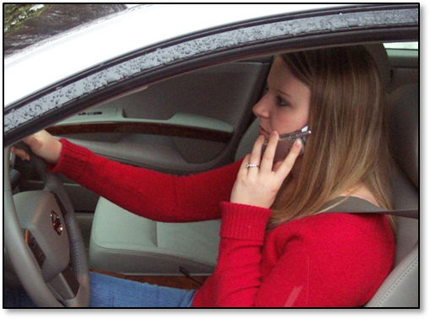
Tente evitar as distrações antes de conduzir: desligue os telemóveis, configure os sistemas de navegação, coma e arranje-se antes de sair. Guarde todos os itens soltos.
Quando conduzir:
- Não fale ao telemóvel, nem envie mensagens.
- Não discuta com passageiros.
- Não coma.
- Certifique-se de que as crianças têm o cinto colocado em segurança.
- Mantenha os animais de estimação num transportador e não os deixe soltos dentro do carro.
- Elimine tudo o que desvie a sua mente da condução. É o seu dever conduzir o veículo em segurança.

Vivemos numa sociedade intensa e orientada pela informação, em que as comunicações instantâneas são uma parte aceite da vida. Os dados mostram que 91% dos americanos têm um telemóvel e o envio de mensagens de texto aumentou 2200% nos últimos cinco anos!
As comunicações instantâneas podem tornar as empresas mais eficazes, aumentar a produtividade e trazer outros benefícios à sociedade, tal como a resposta rápida a emergências. Porém, a utilização de dispositivos de comunicação em veículos em movimento pode distrair a atenção do condutor da tarefa principal da condução e levar a acidentes tão graves e devastadores como os causados pela condução sob o efeito de álcool ou droga, ou por outro comportamento de condução perigosa.
A condução distraída pode ser atualmente o fator que mais contribui para os acidentes de viação.
Um estudo de condução em cabina de condutores de camiões comerciais pelo Instituto de Transportes Virginia Tech indicou que a distração perigosa mais observada era, de longe, o envio de mensagens. O estudo revelou de que os condutores de camiões que enviaram mensagens enquanto conduziam tiveram 23 vezes mais risco de estarem envolvidos num acidente ou num incidente quase acidente.
As leis que proíbem a utilização de telemóveis e o envio de mensagens têm um impacto na segurança, mas é mais fácil de conseguir pôr um fim aos acidentes e às mortes sem sentido, alterando o comportamento dos condutores.
Para gerir ou eliminar as distrações, é importante compreender os três tipos diferentes:
Distrações visuais que podem fazer com que o condutor desvie o olhar da estrada e veja algo não relacionado com a condução, tais como cartazes, locais de acidente, sinais na estrada e outros estímulos externos.
Distrações manuais em que o condutor tira uma ou ambas as mãos do volante ou de outro controlo de condução para fazer uma tarefa não ligada à condução, como comer, beber, ajustar os espelhos, sintonizar a rádio ou programar um GPS.
Distrações cognitivas são pensamentos e sentimentos (raiva, ansiedade, preocupação, etc.) que distraem o condutor e desviam a atenção da estrada.
Embora os meios de comunicação social e as entidades reguladoras se tenham concentrado essencialmente nos perigos do envio de mensagens e da utilização portátil do telemóvel em veículos em movimento, há outros tipos de distrações igualmente perigosas. Quase todos os acidentes envolvem uma combinação de dois ou até três tipos de distrações!
Dar uma olhadela rápida à instrumentação do veículo, aos espelhos, aos dispositivos de comunicação instalados ou a outras tecnologias pode ser feito de forma segura, se esses olhares se limitarem a menos de um segundo e estiverem apenas ligados à tarefa de condução. Com a pressa de ir buscar alguém a horas, ou cumprir um prazo de entrega, ou antecipar-se ao congestionamento de trânsito, podemos cometer o erro por vezes fatal de tentar fazer várias tarefas ao volante.

Utilizar um Telemóvel no seu Veículo
Quando devidamente utilizados, os telemóveis melhoram a segurança do condutor e proporcionam uma rede de alerta móvel à comunidade. Para ajudar a assegurar que os utilizadores de telemóveis conduzem em segurança, siga o conselho de senso comum que é dado abaixo.
- Reconheça que conduzir requer toda a sua atenção.
- Antes de fazer uma chamada, saia da estrada.
- Instale um sistema de mãos-livres ou com altifalante no seu veículo.
- Peça a um passageiro do carro que faça a chamada por si.
- Em caso de emergências, diga ao operador se está a comunicar uma emergência médica ou policial, o seu local exato e se há lesões aparentes.
- Coloque os telemóveis nas suas bases, para não serem projetados em caso de acidente.
Uma pessoa que não tenha atingido a idade de 18 anos está especificamente proibida de conduzir um veículo motorizado enquanto utiliza um telemóvel ou dispositivo eletrónico portátil. Uma infração do estatuto é considerada como infração de trânsito.

Condução Agressiva
A condução agressiva é perigosa. A condução agressiva inclui acelerar, encostar-se muito ao carro da frente, mudar de faixa de forma imprudente, não dar o pisca quando vira e não cumprir os controlos de trânsito (sinais de stop, sinais de cedência, sinalizações de trânsito, sinalizações de cruzamento rodoviário, etc.).
A condução agressiva pode prejudicá-lo e aos outros.
Não se zangue quando outros condutores cometerem erros ou forem mal-educados. Seja paciente e cortês para com os outros.

Manter-se Apto para Conduzir
Conduzir é uma das coisas mais complexas que as pessoas fazem. Fazê-lo bem requer muita capacidade e bom senso. Quando é um condutor novo, terá de usar toda a sua capacidade para conduzir com segurança. Se algo ocorrer que reduza essa capacidade, deixará de conduzir tão bem. A sua capacidade de conduzir é afetada por:
Álcool e Outras Drogas
O álcool e outras drogas são fatores que contribuem para cerca de 40% de todos os acidentes fatais. A sua probabilidade de ter um acidente é muito maior, se conduzir sob o efeito do álcool ou das drogas. Quando aprende a conduzir no Maine, uma das coisas mais importantes a ter em mente é isto: CONDUZIR UM VEÍCULO MOTORIZADO NO MAINE É UM PRIVILÉGIO, NÃO UM DIREITO - a quem não conduzir de forma segura e prudente, será negado esse privilégio. Por outras palavras - se tiver um comportamento inadequado ao volante, SERÁ GRAVEMENTE PENALIZADO.

UMA DAS FORMAS MAIS CERTAS DE PERDER A SUA CARTA DE CONDUÇÃO É CONDUZIR SOB O EFEITO DO ÁLCOOL.
O álcool é uma droga. Atualmente, é a droga mais utilizada e consumida em excesso na América. O álcool pode destruir, e já destruiu as vidas de milhões de pessoas. Se esteve a beber, NÃO CONDUZA. Se vai conduzir, NÃO BEBA!
Para desencorajar a condução sob o efeito do álcool, o Maine promulgou uma das leis mais rígidas de condução sobre o efeito do álcool e drogas (OUI) da nação. Efetivamente, a probabilidade de detenção e sanção é mais alta no Maine do que na maioria dos outros estados!
LEMBRE-SE: Se valoriza a sua vida e a dos outros, e não lhe agrada a ideia de ter registo criminal ou cumprir pena de prisão - NÃO CONDUZA SOB O EFEITO DE ÁLCOOL OU DROGAS!

Se tiver menos de 21 anos
O consumo, a compra ou o transporte de bebidas alcoólicas é ilegal para pessoas com menos de 21 anos. Por conseguinte, não pode conduzir após consumir qualquer quantidade de álcool. O álcool e outras drogas afetam a sua capacidade de ver o que está a acontecer à sua volta. Abrandam a sua reação aos perigos e atrasam os seus reflexos.
Se for condenado por conduzir um veículo motorizado sob o efeito de álcool ou drogas, irá:
- perder a sua carta de condução durante pelo menos um ano
- receber uma multa avultada
- possivelmente cumprir algum tempo de prisão
- ser obrigado a pagar uma taxa de reativação da carta de condução
- ser obrigado a frequentar um programa de formação, avaliação e tratamento sobre álcool e outras drogas
- ter a sua carta de condução suspensa por mais 180 dias, se transportar consigo passageiros com menos de 21 anos
Efeito do Álcool e Outras Drogas Nocivas
O álcool e outras drogas irão afetar:
- O seu raciocínio – A sua capacidade de resolver problemas.
- A sua visão – O seu sentido de condução mais importante é a sua visão. O álcool e as drogas desfocam-lhe a visão e abrandam a sua capacidade de concentração. Provocam visão dupla. Reduzem a sua capacidade de avaliar a distância, a velocidade e o movimento. A visão é afetada em .02 BAC para todos os condutores.
- Distinção das Cores – Reduz a sua capacidade de ver cores diferentes.
- O seu tempo de reação – O álcool e outras drogas reduzem a sua capacidade de reagir ao perigo.
Não conduza se tiver consumido álcool ou outras drogas. Com a primeira bebida começa a perder as suas capacidades de condução. Com uma ou mais bebidas pode ser detido por conduzir sob o efeito do álcool ou outras drogas. Nunca deixe outra pessoa conduzir, se esta tiver estado a beber.

Como é que Beber Afeta a Condução
Conduzir um automóvel não é a tarefa fácil e despreocupada que muitas pessoas pensam. Conduzir requer a tomada constante de decisões e é, pela sua natureza própria, difícil e perigoso. Uma Boa Condução Requer:
- Bom Raciocínio - Bom raciocínio é a capacidade de pensar claramente e tomar decisões rápidas, incluindo as avaliações adequadas do tempo, espaço e distância. O álcool afeta o bom raciocínio. Quanto mais um condutor bebe, mais rapidamente o seu raciocínio passa de mau para fatal.
- Boa Perceção - Boa perceção é a capacidade de ver claramente e estar visualmente ciente do que se está a passar à sua volta enquanto conduz. A capacidade de ver bem torna-se ainda mais importante à noite, dado que a visão normal é reduzida em 50%, por não haver luz suficiente para que os seus olhos funcionem devidamente. Beber muito reduz uma boa perceção. Por exemplo:
  - O álcool relaxa os músculos oculares e, por conseguinte, reduz a sua capacidade de ver quando há um aumento súbito da luz, como ocorre quando os faróis de um carro em sentido contrário lhe incidem nos olhos. Normalmente demora cerca de sete segundos para os seus olhos recuperarem do encandeamento pelos faróis, por isso a 88 Km/h, equivale quase ao comprimento de dois campos de futebol! Os olhos dos condutores ébrios demoram muito mais a adequarem-se a esse mesmo encandeamento.
  - O álcool também afeta a sua capacidade de identificar objetos ao seu lado, quando está a olhar em frente. Após consumir álcool, tem menor capacidade para ver veículos a convergir, a ultrapassar ou estacionados, e/ou peões ou ciclistas na parte lateral da estrada.
  - Além disso, o álcool reduz a sua capacidade de avaliar o quão perto ou longe está de outro veículo ou objeto.
- Controlo Emocional - Ter controlo sobre as próprias emoções permite ao condutor sóbrio utilizar um bom raciocínio ao conduzir. Como depressor, o álcool vai desligando cada vez mais áreas do cérebro. À medida que o tempo passa, as pessoas que bebem tornam-se cada vez menos racionais, ficam facilmente tristes, irritados ou zangados e, por conseguinte, têm maior probabilidade de correr riscos ao conduzir.
- Estado de Alerta, Concentração, Coordenação e Tempo de Reação - O álcool também interfere na capacidade de o cérebro reagir e se concentrar. Um condutor que tenha consumido álcool está mais apto a adormecer ao volante, ou conduzir para fora da estrada. Além disso, quanto mais uma pessoa bebe, menor controlo tem sobre a coordenação das funções e movimentos corporais.

Por outras palavras, uma pessoa que tenha estado a beber tem maior probabilidade de:
- Conduzir muito depressa ou muito devagar nas condições prevalecentes;
- Não reduzir a intensidade dos faróis quando há trânsito em sentido contrário;
- Ultrapassar indevidamente - deixar um espaço insuficiente, demorar demasiado ou desviar-se demasiado;
- Mudar frequentemente de faixa;
- Não conseguir manter-se no centro da faixa;
- Exceder e/ou ignorar os sinais de trânsito;
- Perder o estado de alerta e a capacidade de adaptação em emergências; e
- Demorar demasiado a travar.
AVISO: Ainda pior, à medida que a sua visão, reflexos, coordenação e raciocínio diminuem com cada gole de álcool, torna-se cada vez menos consciente disso. Até desenvolve um falso sentido de bem-estar e confiança. Em suma, torna-se numa ameaça, para si e para os outros que circulam na estrada ou perto dela, e nem sequer se apercebe disso!!

OS BONS CONDUTORES NÃO BEBEM!
A sua probabilidade de um acidente de viação aumenta com cada bebida! As hipóteses de ter um acidente aumentam, à medida que aumenta o seu BrAC:
Nível de Álcool (Consulte as páginas 3 a 9 e 3 a 10)
0,05 gramas ............... 1 vez
0,10 gramas ............... 6 vezes
0,15 gramas ............... 25 vezes
Mais de 50% de todos os condutores com lesões fatais têm um nível de álcool de 0,06 gramas por 100 mililitros de sangue ou 210 litros de ar exalado.

Mitos sobre o Álcool
Cerveja Vs. Outras Bebidas Alcoólicas. Algumas pessoas pensam que se beberem cerveja, estão a consumir menos álcool do que as pessoas que bebem misturas de bebidas alcoólicas. Estão errados! Há mais ou menos a mesma quantidade de álcool numa lata de cerveja de 355 ml que há num shot de 29,5 ml de bebida destilada com 50% de álcool, ou num copo de vinho de mesa de 118 ml (ou um misturador de vinho de 296 ml).
“As pessoas só se embriagam se misturarem bebidas.” ERRADO! Trocar não faz geralmente grande diferença. As pessoas embriagam-se por beberem demasiado. Só isso!
“As pessoas são mais simpáticas quando estiveram a beber.” ERRADO! As estatísticas mostram que cerca de metade de todos os homicídios tem a ver com o álcool, tal como um terço de todos os suicídios.
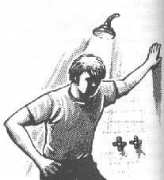
"Poucas mulheres abusam do álcool" ERRADO! O abuso do álcool ocorre em ambos os sexos. As mulheres têm a mesma probabilidade de abusar do álcool que os homens.
Ficar sóbrio. Como o fígado de todas as pessoas oxida o álcool a uma taxa constante, apenas o tempo irá pô-lo sóbrio. Beber café simples, tomar um duche frio ou fazer exercício apenas resultam num bêbado desperto, molhado ou a suar!

O Álcool e a Lei

CONHECER A LEI: SEGUE-SE UM RESUMO DA LEI DO MAINE SOBRE CONDUZIR SOB O EFEITO DO ÁLCOOL E DROGAS (OUI)

Suspensão Imediata pela Secretária de Estado
Se é o condutor de um veículo motorizado e está a conduzir com um nível de álcool de 0,08 gramas por 100 mililitros de sangue ou 210 litros de ar exalado, é culpado de uma infração penal de conduzir sob o efeito do álcool ou drogas (consultar a descrição abaixo). Na maioria dos casos será detido de imediato e levado para a prisão. Após a sua detenção e apenas com base no relatório policial e no resultado de um teste de alcoolemia, a Secretária de Estado irá suspender de imediato a sua carta de condução. Esta suspensão ocorre antes de qualquer comparecimento em tribunal, por isso enquanto aguarda pela apresentação em tribunal, não poderá conduzir!

Concentração de Álcool no Hálito
O Álcool no Hálito (BrAC) é apenas uma forma precisa de registar a percentagem de gramas de álcool por 210 litros de concentração de hálito. É expressa em gramas e medica por análise química. A BrAC é determinada pela quantidade de álcool consumido, o tempo necessário pelo corpo para eliminar o álcool, e o peso da pessoa. O corpo elimina o álcool a uma taxa constante que não pode ser alterada.
Nota: Qualquer quantidade de álcool tem a probabilidade de afetar a sua capacidade de condução.

Teste de Alcoolemia
Há dois tipos de testes que podem ser utilizados para medir o nível de álcool: O teste de Concentração de Álcool no Hálito ou o teste de Alcoolemia. Estes testes são concebidos para medir a quantidade de álcool numa amostra de sangue ou hálito. Os resultados destes testes podem ser utilizados como prova em tribunal e são plenamente aceites em todos os tribunais como sendo exatos. Nos termos da legislação atual do Maine, o polícia irá administrar um teste de concentração de álcool no hálito (com um Sobermeter ou um Intoxilyzer), salvo se o polícia determinar que a administração de tal teste não seria razoável. Se o teste de concentração de álcool no hálito não for administrado, o condutor deverá submeter-se a uma análise sanguínea que poderá ser administrada por um médico escolhido pelo condutor, se tal médico estiver razoavelmente disponível.

"Consentimento Implícito", o que Significa?
É importante que os condutores do Maine se lembrem que uma carta de condução não é um “direito” básico garantido nos termos da nossa Constituição. É um privilégio que é emitido e pode ser retirado a critério do estado.
Em suma, quando conduz um veículo motorizado no Maine está a dar o seu consentimento automático para um teste, a qualquer momento que as autoridades escolham administrá-lo. Não será forçado a fazer tal teste, mas se recusar, a sua carta de condução será imediatamente suspensa. A suspensão será válida por um período de até seis anos, pela Secretária de Estado. É uma suspensão administrativa - o que significa que não requer qualquer ação em tribunal. Além disso, o testemunho do polícia que fez a detenção em relação ao seu desempenho de condução pode resultar numa condenação OUI, mesmo sem os resultados do teste de alcoolemia para a fundamentarem!
Além disso, a lei requer que qualquer condutor de um veículo motorizado se submeta a um teste químico para determinar a concentração de drogas, se houver causa provável para acreditar que o condutor conduziu um veículo motorizado sob o efeito de outra droga que não o álcool.
A suspensão administrativa emitida pela Secretária de Estado mantém-se em vigor, mesmo que mais tarde seja considerado inocente de OUI. De igual forma, se for considerado culpado com base no testemunho do polícia, a sua recusa em fazer o teste será considerada como um fator agravante pelo juiz e será adicionada outra suspensão OUI, por isso terá uma penalização muito mais longa do que se se tivesse submetido ao teste.
Lembre-se, o teste também pode protegê-lo. Se não estiver legalmente embriagado, o teste vai demonstrá-lo.

Se For Condenado por Conduzir sob o Efeito de Álcool ou Drogas, ou Conduzir com um Nível de Álcool Excessivo
1.ª Condenação em Tribunal Se for condenado por OUI e o seu nível de álcool for de 0,08 a 0,14 gramas por 100 mililitros de sangue ou 210 litros de ar exalado:
- será autuado com uma multa obrigatória de no mínimo 500 USD, ou 600 USD se recusar pagar
- perderá a sua carta de condução durante pelo menos 150 dias
- será obrigado a pagar uma taxa de reativação da carta de condução
- será obrigado a frequentar um programa de formação e tratamento sobre álcool e outras drogas
Ou
Se for condenado por OUI e o seu nível de álcool for de 0,15 gramas por 100 mililitros de sangue ou 210 litros ou mais de ar exalado; ou se estiver a circular a 48 ou mais Km/h acima do limite de velocidade; ou se tentar fugir de um polícia; ou se recusar fazer um teste de alcoolemia; ou se transportar consigo no veículo um passageiro com menos de 21 anos :
- irá passar pelo menos 48 horas na prisão (96 horas, se recusar um teste)
- perderá a sua carta de condução durante pelo menos 150 dias
- será obrigado a pagar uma taxa de reativação da carta de condução
- e será obrigado a frequentar um programa de formação e tratamento sobre álcool e outras drogas
Quaisquer infrações OUI adicionais irão resultar em sanções mais graves. De igual forma, todos os infratores OUI pela segunda vez, e por aí em diante, terão de apresentar um comprovativo de seguro de responsabilidade, antes de lhes ser permitido ter a sua carta de condução reativada. O Maine oferece um programa de bloqueio de ignição aos infratores OUI. Para mais informações, contacte a Secção OUI, ligando para (207) 624-9000, extensão 52104.
Não há quaisquer disposições para uma licença de trabalho ou limitada durante o período mínimo de suspensão, para uma condenação OUI. Os infratores são desde o início absolutamente proibidos de conduzir.

Cartas de condução condicionais
Quando uma pessoa condenada por OUI se candidata à reativação da sua carta de condução, é emitida uma licença na condição de que não conduzam nenhum veículo com qualquer quantidade de álcool no seu sistema.

Suspensão Adicional:
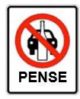
Deve ser adicionado um período de suspensão de 275 dias à condenação OUI ou suspensão por recusa, se transportava no veículo um passageiro com menos de 21 anos.
Após a primeira condenação OUI, a carta de condução reativada é condicional durante um ano. Após uma segunda condenação e por aí adiante, é condicional durante dez anos.
Um encartado condicional terá a sua carta de condução suspensa durante um ano, sem audiência preliminar, se conduzir um veículo motorizado com qualquer quantidade de álcool.
Um encartado condicional terá a sua carta de condução suspensa durante os mesmos períodos de suspensão que se aplicam às segundas ou terceiras condenações, se conduzir com 0,08 gramas ou mais de álcool por 100 mililitros de sangue ou 210 litros ou mais de ar exalado.
Um encartado condicional terá a sua carta de condução suspensa durante um período de dois anos por qualquer recusa de se submeter a um teste de alcoolemia, uma penalização que será adicionada a qualquer suspensão previamente decretada para uma condenação OUI .
Outras Drogas Nocivas e Condução
Para além do álcool, há muitas drogas que afetam a sua capacidade de condução. Estas drogas podem ter o efeito que o álcool tem, ou ainda pior. Isto é verdade para muitos medicamentos com receita ou de venda livre.
A palavra “droga” refere-se geralmente a medicamentos com receita, medicamentos de venda livre, bem como a substâncias ilegais. A utilização de um medicamento de venda livre ou com receita não constitui uma defesa em tribunal. Quando o álcool e outras drogas se misturam no corpo, o risco de ter um acidente de viação torna-se ainda maior.
Medicamentos de Venda Livre
Os medicamentos de venda livre para dores de cabeça, constipações e alergias ou para acalmar os nervos podem torná-lo sonolento. Os comprimidos de anfetaminas, estimulantes e de dieta podem torná-lo nervoso, tonto ou incapaz de se concentrar. Alguns medicamentos para as alergias, xaropes da tosse e comprimidos para as constipações que pode comprar sem receita contêm codeína, álcool, anti-histamínicos ou brometos que podem afetar a condução. Também podem afetar a sua visão. Antes de tomar um medicamento de venda livre, consulte a bula. Se não tiver a certeza que é seguro, consulte o seu médico ou farmacêutico quanto aos efeitos secundários.
Medicamentos com Receita
Alguns medicamentos com receita podem afetá-lo tanto como o álcool. Antes de tomar um medicamento, consulte a bula. Se não tiver a certeza que é seguro tomar o medicamento e conduzir, consulte o seu médico ou farmacêutico.
- Anfetaminas. As anfetaminas são utilizadas como estimulantes, mas podem reduzir a capacidade de concentração de uma pessoa, bem como provocar alucinações. De igual forma, quando o efeito passa, é possível que a pessoa se sinta muito cansada e deprimida.
- Calmantes. Estes medicamentos podem provocar tonturas ou sonolência, quando combinados com o álcool. Podem provocar insuficiência cardíaca, tensão arterial perigosamente baixa e reduzir o fluxo de oxigénio para o cérebro.
- Barbitúricos. Os barbitúricos são sedativos utilizados principalmente para ajudar uma pessoa a dormir. A utilização excessiva pode produzir sonolência, confusão, falta de coordenação, tremores e dificuldade em pensar claramente.
- Marijuana. Os estudos mostram que os utilizadores de marijuana têm mais detenções por infrações de trânsito do que outros condutores. A utilização de marijuana pode provocar sonolência e incapacidade de avaliar o tempo e o espaço. Além disso, alguns utilizadores afirmam que tendem a concentrar-se em apenas um objeto de cada vez, ignorando os outros objetos em torno do mesmo.
Drogas Ilegais
Drogas pesadas. As drogas pesadas, como a morfina, o ópio, a cocaína e a heroína são narcóticos. Estas drogas têm o poder de tornar os utilizadores totalmente alheios ou indiferentes ao que se passa ao seu redor. Outros efeitos secundários incluem tonturas, incoerência, náuseas e vómitos. As drogas ilegais podem afetar os seus reflexos, o raciocínio, a visão e o estado de alerta, tal como o álcool.
Misturar Álcool e Outras Drogas
A Mistura de Álcool e Droga. Muitas vezes, pior do que o álcool ou as drogas utilizados de forma isolada é a utilização do álcool e drogas em simultâneo. A influência combinada destas duas substâncias pode produzir efeitos perigosos no corpo e na mente, levando muitas vezes à morte.
Nunca beba quando está a tomar outras drogas. As drogas podem aumentar os efeitos do álcool. Também podem adicionar os seus próprios efeitos. Não deve beber álcool ou utilizar drogas e depois conduzir.
É extremamente perigoso conduzir sob o efeito de qualquer droga, seja ou não legal. Se for condenado por conduzir neste estado, será sujeito às mesmas penalizações que as pessoas que conduzem sob o efeito do álcool. Além disso, ser encontrado na posse de drogas ilegais ou no transporte ilegal de drogas por um menor pode resultar em sanções graves.
Apreensão do Veículo
Uma pessoa detida por conduzir sob o efeito do álcool ou drogas, ou conduzir após uma suspensão, se essa suspensão foi por uma infração de OUI prévia, está sujeita à apreensão do veículo e ao pagamento de quaisquer taxas de reboque e armazenamento, bem como a uma multa e pena de prisão. Isto significa que pode não só perder a sua liberdade, mas também o seu veículo.

Condutores Envolvidos em Acidentes Fatais
- Qualquer condutor envolvido num acidente fatal com um veículo motorizado, ou num acidente onde é provável que ocorra uma morte deve submeter-se a um teste químico. O não cumprimento irá resultar numa suspensão da carta de condução por um ano.
- Se a Secretária de Estado estiver segura de que um condutor, enquanto sob o efeito do álcool ou drogas, conduziu de forma negligente um veículo motorizado, o que levou à morte de qualquer pessoa, a Secretária de Estado deverá suspender de imediato a carta de condução desse condutor durante pelo menos 1 ano. Esta suspensão será consecutiva a qualquer suspensão imposta pela recusa em se submeter a um teste químico.

- Além disso, uma condenação por homicídio veicular num tribunal penal poderá resultar numa pena de prisão prolongada e numa revogação da sua carta de condução durante pelo menos 5 anos. Se estava sob o efeito de substâncias intoxicantes no momento da infração, a sua carta de condução será revogada de forma permanente.

Lei da Embalagem Aberta
O condutor de um veículo numa via pública está a infringir a lei se o condutor, ou um passageiro na área de passageiros do veículo, consumir álcool ou possuir uma embalagem de bebida alcoólica aberta.

Exceções:
- O condutor ou o passageiro possui uma embalagem de bebida alcoólica aberta num veículo que não está equipado com mala, se a embalagem de bebida alcoólica aberta estiver localizada por detrás do último assento vertical do veículo, ou numa área que não é normalmente ocupada pelo condutor ou o passageiro.
- Um passageiro transportado por um preço consome álcool ou possui uma embalagem de bebida alcoólica num veículo concebido para o transporte pago de passageiros, que não um táxi.
- Um passageiro possui uma embalagem de bebida alcoólica aberta, ou um passageiro consome álcool nas acomodações de uma autocaravana, reboque, semirreboque ou carrinha de campismo.
- O condutor ou o empregador do condutor tem uma carta de condução de catering externo válida e está a ser transportado álcool para ou de um evento com catering.
LEMBRE-SE: Qualquer Condenação de OUI Resulta num Registo Criminal!!
Conduzir sob o Efeito do Álcool ou Drogas sai Caro, na Verdade Uma Bebida acima do Limite Legal Pode Custar bem mais de 7000 USD:
Taxas de Reboque | 50 USD
Pagamento da fiança | 40 USD
Advogado | 2000 USD
Multa | 500 USD
Curso de Formação sobre Álcool | 300 USD
Agravamento do Seguro de 3 Anos | 4000 USD
Perda de Tempo de Trabalho (Prisão) | 300 USD
Taxa de Reativação da Carta de Condução | 50 USD
Total | 7240 USD
Aviso Especial para Adolescentes e Jovens Adultos
A principal causa de morte em jovens adultos nos Estados Unidos (dos 16 aos 24) são acidentes de automóvel ligados ao álcool. Neste país, morrem todos os anos cerca de 8500 jovens adultos e outros 40 000 ficam paralisados ou desfigurados, devido a conduzir sob o efeito do álcool.
Lembre-se, o álcool é uma droga, uma droga que lesou ou destruiu as vidas de dezenas de milhões de consumidores de álcool e suas famílias. Atualmente, o Álcool é a Droga mais Perigosa e Amplamente Usada nos Estados Unidos.
Embora uma ou duas bebidas possam fazer as pessoas sentirem-se mais animadas, o álcool é um depressor e, quanto mais consome, mais o seu cérebro é adormecido. Assim que é absorvido na sua corrente sanguínea, o álcool é transportado para todas as partes do seu corpo. É provável que quem abuse do álcool tenha muitos problemas físicos graves, devido ao consumo excessivo de álcool.
Além disso, pode divertir-se, relaxar e desfrutar da vida sem beber álcool. Em última instância, a decisão de beber, ou não, é sua. Porém, deve estar ciente de que é ilegal comprar álcool, se tiver menos de 21 anos. Além disso, é ilegal transportar álcool num veículo motorizado, salvo se for no âmbito de um emprego, a pedido de um dos pais, ou do tutor legal. É sempre ilegal transportar drogas ilegais num veículo motorizado.
Se alguma vez for encontrado a conduzir um veículo motorizado com qualquer quantidade de álcool no sangue (ou recusar submeter-se ao teste de alcoolemia ou de concentração de álcool no hálito), perderá a sua carta de condução durante pelo menos um ano e, se for condenado por OUI, será autuado com uma multa e possivelmente uma pena de prisão.
NOTA: Em relação às leis de OUI do Maine, todas as cartas emitidas a menores (pessoas com menos de 21 anos) são consideradas provisórias, estando sujeitas à suspensão imediata, até que o indivíduo atinja a idade de 21.

ALÉM DISSO
- Um registo criminal raramente é considerado um ativo para se candidatar a um emprego, se inscrever na faculdade, cumprir serviço militar ou obter um crédito.
- Os custos gerais associados às infrações OUI (isto é, multas, despesas de agravamento do seguro, custas judiciais) são, na maioria dos casos, muito mais proibitivos para os adolescentes do que são para os adultos com mais idade e mais estabilidade financeira - 7240 USD é muito mais difícil de pagar para alguém que está desempregado ou ganha o salário mínimo.
Mais de metade dos jovens adultos que morrem em acidentes ligados ao álcool não eram os que estavam a beber! Proteja o seu futuro.
Não beba e conduza, nem aceite boleia de quem tenha estado a beber.
Chegue a casa em segurança: chame um táxi, apanhe um autocarro, ligue a um amigo ou familiar!
Conseguia viver com a sua consciência se matasse ou lesionasse alguém, por conduzir depois de beber? Quando conduz é responsável pela segurança dos seus passageiros, dos outros condutores na estrada e dos peões. Pode proteger a sua família e amigos, não só não bebendo e conduzindo, mas também incentivando outros a fazer o mesmo.

FAÇA A ESCOLHA CERTA: ESCOLHA A VIDA!!

Emoções
As emoções podem afetar a sua capacidade de pensar. Também afetam a sua capacidade de ver e responder aos riscos. É mais difícil conduzir bem se estiver preocupado, empolgado, assustado, zangado ou triste.
Formas de lidar com as suas emoções:
- Aguarde algum tempo, até se acalmar. Dê um passeio curto ou faça uma sesta. Mantenha-se fora da estrada, até se sentir mais controlado.
- Conduza com mais calma. Saia cedo.
- Peça a outra pessoa para conduzir.

A sua Saúde
Qualquer problema de saúde pode afetar a sua capacidade de condução, como uma constipação forte, uma infeção ou um vírus. Até mesmo pequenos problemas como rigidez no pescoço, tosse ou dor numa perna podem afetar a sua condução. Se não está “à altura”, peça a outra pessoa para conduzir.
Em doenças de curta duração, é você quem decide se consegue conduzir em segurança. Já no caso de doenças de longa duração que possam afetar a sua condução, essa decisão será partilhada com o Gabinete de Veículos Motorizados. O examinador da carta de condução pode ajudá-lo sobre quando e como pode conduzir de forma segura, e se precisa de algum equipamento especial. Muitas pessoas com doenças ou deficiências de longa duração têm carta de condução para conduzir no Maine.
As doenças e deficiências que são avaliadas incluem, entre outras:
- Doenças que afetam o estado de alerta: Por exemplo, a diabetes, problemas cardíacos, epilepsia e distúrbios pulmonares graves podem reduzir o estado de alerta. Porém, se for demonstrado que a doença se encontra estável e bem controlada, poderá ter uma carta de condução para conduzir no Maine.
- Deficiências físicas: Muitas pessoas conduzem, tendo por exemplo esclerose múltipla, paralisia cerebral, amputação dos membros, paralisia ou doença de Parkinson. Algumas pessoas poderão precisar de formação adicional e talvez de equipamento especial no veículo, o que poderá resultar numa restrição numa carta de condução.
- Problemas visuais e auditivos
Se o seu estado clínico se alterou, ou começou a utilizar equipamento especial, poderá ser necessária uma avaliação da condução. Um examinador terá de avaliar as suas capacidades de condução para determinar se pode continuar a manobrar o veículo de forma segura e manter a sua carta de condução.

Secção 3 Perguntas para Praticar:
- Qual é o nível BrAC que indica conduzir sob o efeito do álcool ou drogas (O.U.I.) no Maine em pessoas com menos de 21 anos?
- Qual é o nível BrAC legal para determinar O.U.I. em pessoas com 21 ou mais anos no Maine?
- O que é que significa “consentimento implícito”?
- Atualmente, qual é a droga mais prejudicial e amplamente usada nos Estados Unidos?
- Verdadeiro ou falso? Uma infração O.U.I. pode custar-lhe mais de 7000 USD.
- Enuncie os três tipos diferentes de distrações de condução?

SECÇÃO 4

Antes de Conduzir

Ajustar o seu Assento
Sente-se com o corpo direito, encostado ao assento e com os pés no chão. Ajuste o seu assento e os espelhos, para que possa ver claramente a toda a volta do veículo. Deve estar sentado para chegar facilmente aos pedais. O ajuste adequado do assento irá permitir-lhe chegar confortavelmente ao volante, enquanto deixa espaço suficiente para a abertura do airbag em caso de acidente. Eis algumas regras gerais a seguir no ajuste do seu assento:
- Ajuste o assento de forma a estar alto o suficiente para ver a estrada. Se o assento estiver muito baixo, utilize uma almofada de assento. Não mova o assento de tal forma para a frente que não consegue manobrar o volante.
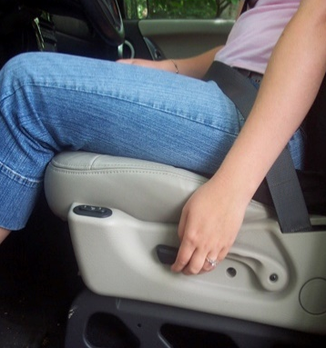
- Deve ser capaz de mover o seu pé facilmente do travão para o acelerador, mantendo o calcanhar no chão.
- A parte superior do volante não deve estar acima do nível dos seus ombros, nem abaixo do nível do seu queixo.
- Deixe 0,25 m entre o seu peito e o volante, por causa do airbag. Não recline o assento.
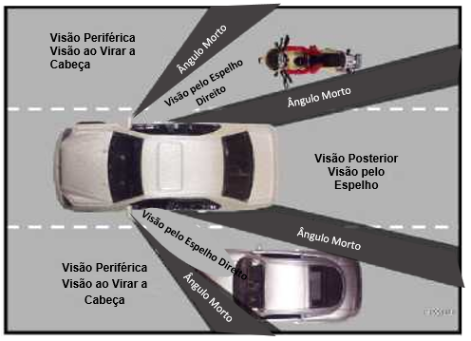
- O seu encosto de cabeça deve estar em contacto com a parte posterior da sua cabeça, acima do nível das suas orelhas.

Ajustar os seus Espelhos
- Ajuste o espelho interior de forma a emoldurar a janela traseira. Se tiver um espelho de dia/noite, certifique-se de que está definido para a hora do dia em que está a conduzir e utilize-o para se proteger do encandeamento pelos faróis de carros que seguem na sua retaguarda. Ajuste o espelho retrovisor e os espelhos laterais, antes de começar a conduzir, porque no trânsito intenso, quando precisa mesmo deles, não terá tempo de os ajustar.

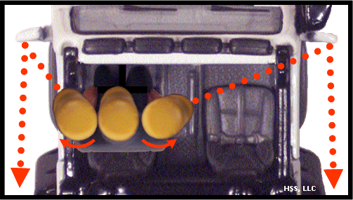
Ajuste os espelhos exteriores para lhe dar o máximo de visibilidade lateral e traseira. Eis como ajustar os seus espelhos exteriores. Para ajustar o espelho do lado esquerdo, encoste a cabeça contra a janela esquerda fechada. Ajuste o espelho de forma a que mal consiga ver a extremidade esquerda traseira do seu veículo.

- Para ajustar o espelho do lado direito, incline-se para a direita, de forma a que a sua cabeça esteja diretamente abaixo do espelho retrovisor. Ajuste o espelho de forma a que mal consiga ver o lado direito do seu veículo.

Utilizar os Cintos de Segurança
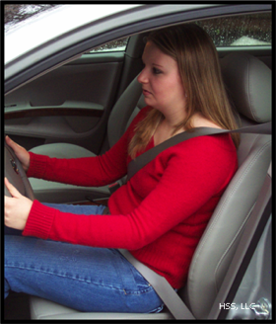
Ponha sempre o seu cinto de segurança. Todas as pessoas no veículo devem pôr o cinto de segurança ou, no caso das crianças, usar uma cadeira de segurança infantil. Os cintos de segurança reduzem as lesões e as mortes em caso de acidente. Evitam que seja projetado do veículo. As suas probabilidades de sobreviver a um acidente são até cinco vezes superiores, se permanecer dentro da proteção do seu carro.
No Maine é ilegal conduzir sem utilizar o cinto de segurança.
Tem melhores condições de lidar com uma emergência, se estiver a utilizar o cinto de segurança. Se utilizar um cinto subabdominal, as suas probabilidades de sobreviver a um acidente são cerca de duas vezes melhores do que se não o utilizasse. Se estiver a utilizar tanto o cinto subabdominal, como a tira de ombro, as suas probabilidades são três a quatro vezes melhores. Os cintos de segurança evitam que seja projetado do carro. Os cintos de segurança também ajudam o condutor a controlar o carro. Eis como:
- Impedem que o condutor se mova demasiado no assento quando há paragens e viragens súbitas. Mantêm o condutor ao volante, aconteça o que acontecer. Não consegue controlar o seu carro se deslizar quando está ao volante.
- Os cintos de segurança abrandam o seu corpo juntamente com o seu carro. Se não estiver a utilizar os cintos de segurança e tiver uma colisão, eis o que acontece:
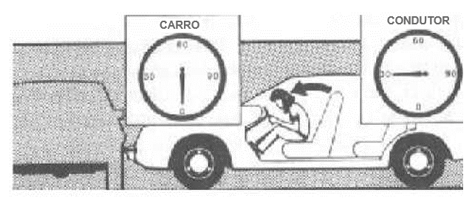
O seu carro para, mas o condutor continua à mesma velocidade a que circulava até atingir o tablier ou o pára-brisas A 48 Km/h, isto equivale a atingir o solo se fosse atirado de um edifício de três andares.
- Ajudam-no a manter-se alerta, impedindo que relaxe a postura enquanto conduz. Também ajudar a evitar que fique cansado, reduzindo o esforço necessário para manter o seu corpo no assento quando o carro balança e vira.
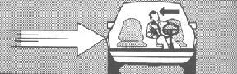
Se fosse atingido na parte lateral, o impacto poderia empurrá-lo sobre o assento. Os cintos de segurança mantêm-no em posição, para que possa controlar o carro.
A única forma de os cintos de segurança conseguirem fazer tudo isto é se estiverem apertados. Não há tempo para os apertar quando ocorre uma emergência. Deve fazê-lo antes de ligar o carro.
NOTA: Todos os anos morrem cerca de 45 000 pessoas em acidentes com veículos motorizados nos Estados Unidos. Tais acidentes são a principal causa de morte em pessoas entre 1 e 34 anos. Estatisticamente, cada cidadão tem uma em três probabilidades de vir a sofrer um acidente grave na sua vida. Quando utilizados da forma adequada, os cintos subabdominais e os cintos de ombro podem reduzir o risco de uma lesão grave ou fatal em 40 a 55%.
Apesar destas estatísticas, mais de metade de todos os americanos adultos não põem o cinto. Os jovens têm ainda menos probabilidade de o fazer, estimando-se que menos de um quarto de todos os adolescentes utilize os cintos de segurança.
Para utilizar devidamente o cinto de segurança:
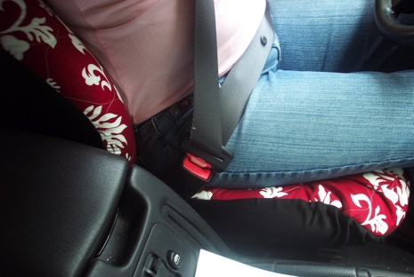
- Passe o arnês de ombro de forma a atravessar o ombro e o peito. Ajuste a tira de ombro de forma a estar justo, mas solto o suficiente para permitir que o seu punho passe entre o cinto e o peito. O arnês de ombro não deve estar debaixo do seu braço ou por trás das suas costas. Isto pode provocar lesões internas durante um acidente.
- Mantenha o cinto subabdominal justo, mas confortável, atravessando o colo e os quadris. Certifique-se de que está por baixo do seu estômago e fica pousado na parte óssea dos quadris. Isto irá ajudar a impedir que deslize para fora do cinto de segurança durante um acidente.
- Se utilizar os cintos de segurança desta forma, estes serão confortáveis e dar-lhe-ão muita proteção.

Os cintos de segurança devem ser utilizados, mesmo que tenha airbags. Atualmente, muitos veículos estão equipados com airbags que insuflam na sequência de um impacto frontal. Os airbags dão-lhe proteção extra quando a parte da frente do seu veículo atinge, ou é atingida por um objeto. Também deve utilizar os seus cintos de segurança para obter uma proteção total durante um acidente.

Airbags
Os airbags funcionam em conjunto com os cintos de segurança. Num acidente, os airbags e os cintos de segurança ajudam a impedir que a sua cabeça e o seu tronco batam no volante ou no tablier. Os cintos de segurança e os airbags irão ajudar a protegê-lo durante um acidente do veículo. Os cintos de segurança mantêm-no no lugar durante uma colisão. Utilize sempre os cintos de segurança, mesmo que tenha airbags.
Para informação específica sobre os seus airbags, leia o manual do proprietário do seu veículo.

Manter as Crianças Seguras
Certifique-se de que as cadeiras de segurança infantil são utilizadas de forma correta. Todas as crianças com idade igual ou inferior a 12 anos devem ser transportadas no banco de trás. Nunca coloque uma cadeira de segurança infantil virada para trás em frente a um airbag de passageiro ativo. Para assegurar que todas as crianças são transportadas em segurança, lembre-se destas regras.
- Para informação específica, leia o manual do proprietário do seu veículo e as instruções de retenção para crianças. A cadeira de segurança infantil deve ficar adequadamente segura pelos cintos de segurança do veículo e a criança deve ter o cinto devidamente colocado na cadeira de segurança infantil.
- O banco de trás é o lugar mais seguro para transportar uma criança de qualquer idade. Os bebés com menos de 2 anos devem ser sempre transportados no banco de trás, virados para trás. Os que tiverem 2 ou mais anos devem estar virados para a frente.
- Certifique-se de que todos têm os cintos de segurança colocados. Os ocupantes sem cinto de segurança podem ser feridos ou mortos por um airbag.
- As crianças com idade igual ou inferior a 12 anos devem ser sempre transportadas no banco de trás.
- As crianças perto dos airbags correm riscos, sobretudo os que estão em cadeiras de segurança viradas para a frente. Nunca ponha um bebé no assento da frente de um carro que tenha airbag lateral de passageiro.
- Todos os condutores ou passageiros do assento da frente, sobretudo os de estatura baixa, grávidas e idosos devem sentar-se o mais longe possível do volante ou tablier.
Utilização dos cintos de segurança - passageiros e condutores.

1. Definições.
- “Cadeira de segurança infantil” significa uma cadeira de segurança infantil que cumpra as normas descritas nas Normas de Segurança Federal de Veículos Motorizados.
- “Sistema de retenção infantil aprovado a nível federal” significa um sistema de retenção de passageiro infantil que seja concebido para elevar uma criança e lhe permitir ficar devidamente apoiada num sistema de cinto subabdominal e de ombro aprovado a nível federal e que cumpra os requisitos das Normas de Segurança Federal de Veículos Motorizados.
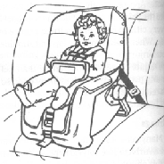
2. Crianças com peso inferior a 25 Kg. Quando uma criança que pesa menos de 25 Kg é transportada num veículo motorizado que seja obrigado pelo Departamento de Transportes dos Estados Unidos a estar equipado com cintos de segurança, o condutor deve ter a criança devidamente segura numa cadeira de segurança infantil.

3. Passageiros com menos de 18 anos.
- O condutor deve assegurar que uma criança que pese no mínimo 25 Kg, mas menos de 36 Kg,
e que tenha menos de 8 anos esteja devidamente segura num sistema de retenção infantil aprovado a nível federal.
- O condutor deve assegurar que uma criança que tenha menos de 18 anos, mas mais de 8 anos, ou que tenha menos de 18 anos e meça mais de 1,21 m e 23 cm de altura esteja devidamente segura com um cinto de segurança, salvo se tal criança tiver de ser instalada num sistema de retenção infantil ou numa cadeira de segurança infantil.
- O condutor deve assegurar que uma criança que tenha menos de 12 anos e pese menos de 45 Kg esteja devidamente segura com um cinto de segurança, no banco de trás de um veículo, se possível.
4. Outros passageiros com idade igual ou superior a 18 anos. Condutores. Quando uma pessoa com idade igual ou superior a 18 anos é passageira num veículo que seja obrigado pelo Departamento de Transportes dos Estados Unidos a estar equipado com cintos de segurança, tal passageira deve estar devidamente segura com um cinto de segurança. O condutor de um veículo que seja obrigado pelo Departamento de Transportes dos Estados Unidos a estar equipado com cintos de segurança, deve também ele estar devidamente seguro com um cinto de segurança (de condutor).

5. Exceções.
- Um carteiro em áreas rurais do Serviço Postal dos Estados Unidos não necessita de estar com o cinto de segurança posto na atividade de entrega do correio.
- O condutor de um táxi ou limusina não é responsável por pôr o cinto de segurança num passageiro que é transportado mediante o pagamento de uma taxa.
- Um ardina não necessita de estar com o cinto de segurança posto durante a entrega efetiva de jornais com um veículo, ou no desempenho das suas funções de entrega que obrigam a que entre e saia frequentemente de um veículo.

Secção 4 Perguntas para Praticar:
- No Maine, até que idade as crianças e os adultos devem utilizar cintos de segurança ou estar com o cinto de segurança posto quando andam num automóvel?
- Verdadeiro ou falso? Os cintos de segurança ajudam-no a manter-se alerta.
- Aproximadamente quantas pessoas morrem todos os anos em acidentes com veículos motorizados nos Estados Unidos?
- Verdadeiro ou falso? Se o seu veículo tiver airbags, a utilização de cintos de segurança não é necessária.
- Verdadeiro ou falso? Quando utilizados da forma adequada, os cintos subabdominais e os cintos de ombro podem reduzir o risco de uma lesão grave ou fatal em 40 a 55%.
- Por que é recomendado que o condutor deve ajustar o seu assento para trás, para que existam no mínimo 0,25 m de espaço entre o seu corpo e o volante?

SECÇÃO 5

Como começar

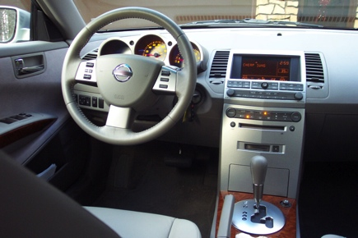
Ligar o Motor
Para saber como ligar o motor, consulte o manual do proprietário do seu veículo. Certifique-se de que o veículo está na posição “P” (estacionar). Para ligar o motor, ative o travão, rode o interrutor de ignição para a posição “on” (ligado) para verificar as luzes e os indicadores (nível de combustível, ABS, airbags, etc.). Rode o interrutor de ignição para a posição “start” (engatar o motor), ligar os mínimos e travar as portas.

Avançar
Coloque o veículo na posição “D” (conduzir). Olhe para a frente e esteja atento ao trânsito nas laterais e atrás. Dê o pisca e comece a acelerar gradualmente. A parte superior do seu pé deve estar no pedal do acelerador, enquanto o calcanhar se mantém no piso.

Procedimentos Operacionais Básicos: Transmissão Manual
A chave para um bom funcionamento da embraiagem é aprender a sentir o ponto de fricção. É neste ponto que, à medida que vai soltando o pedal da embraiagem, o motor e a transmissão engatam. À medida que continua a soltar a embraiagem, deve ter em conta que o movimento de avanço (ou recuo) do carro deve ser acompanhado de um aumento da pressão no pedal do acelerador.
Siga estes passos para pôr o carro em movimento:
- Carregue no pedal do travão com o pé direito. Com o pé esquerdo, carregue no pedal da embraiagem até ao fundo.
- Meta a primeira mudança.
- Solte o travão de estacionamento.
- Dê o pisca para indicar a direção em que pretende seguir.
- Esteja atento ao trânsito através dos espelhos retrovisor e lateral. Olhe por cima do ombro para verificar os pontos cegos.
- Solte lentamente a embraiagem até ao ponto de fricção. Lembre-se de olhar para a estrada e não para os seus pés ou mãos!
- Passe o pé direito do travão para o acelerador.
- À medida que carrega suavemente no acelerador, vá soltando todo o pedal da embraiagem.
Se o carro der um solavanco para a frente, isso significa que soltou a embraiagem rápido de mais, ou carregou de mais no pedal do acelerador. Se o carro guinar e o motor parar, não alimentou o motor com gasolina suficiente.

Como pode utilizar cada mudança para a frente?
A sua seleção de mudanças depende da potência e velocidade de que necessita para várias tarefas de condução. A primeira mudança dá-lhe a potência necessária para pôr um carro em movimento. A segunda mudança deixa-o ir de 24 a 40 Km/h, dependendo da potência do motor e se a transmissão é de 3, 4 ou 5 velocidades. Também pode utilizar a segunda mudança para ligar o carro em tempo de gelo ou conduzir com neve abundante. A terceira mudança, em carros com transmissões de 3 velocidades, é geralmente usada para qualquer velocidade acima de 64 Km/h. Se um carro tiver uma transmissão de 4 ou 5 velocidades e um motor pequeno, a terceira mudança é usada em velocidades até 48 ou 64 Km/h. Utilize a quarta mudança para conduzir acima de 56 Km/h numa estrada plana. Quando conduzir numa subida, pode precisar de atingir 64 Km/h, antes de poder mudar para a quarta ou quinta mudanças.

Aumentar para uma mudança superior
- Acelere para uma velocidade adequada à mudança que quer usar.
- Carregue no pedal da embraiagem até ao fundo.
- Solte o acelerador.
- Aumente uma mudança.
- Volte a carregar no acelerador. Solte o pedal da embraiagem até meio.
- Deixe o pedal da embraiagem subir totalmente, enquanto continua a acelerar.
Reduzir
Há vários motivos para reduzir: para ganhar potência, acelerar, manejar eficazmente o volante, abrandar o carro num declive descendente (exceto quando a estrada está escorregadia) e abrandar ou parar. Para reduzir uma mudança, siga estes passos:
- Solte o acelerador. (Se também quer abrandar, carregue no pedal do travão)
- Carregue no pedal da embraiagem até ao fundo.
- Reduza uma mudança. (Uma redução súbita da velocidade pode exigir que reduza ainda mais – como quando trava a fundo e reduz da quarta mudança para a segunda)
- Solte o pedal da embraiagem até ao ponto de fricção, enquanto carrega no acelerador conforme necessário.

Manter o carro no sítio
Aprender a mover um carro de mudanças manuais para a frente, após parar numa subida requer prática. Para impedir que o carro descaia para trás:
- Ative o travão de estacionamento.
- Carregue na embraiagem até ao fundo e meta a primeira mudança.
- Solte o pedal da embraiagem até ao ponto de fricção, enquanto carrega suavemente no acelerador.
- Solte o travão de estacionamento, à medida que começa a sentir o carro a puxar para a frente.
- Carregue no acelerador, à medida que vai soltando o pedal da embraiagem.
- Acelere na primeira mudança até ter ganho a velocidade suficiente para meter a segunda mudança.

Parar
Verifique nos espelhos se há trânsito na sua retaguarda. Mova o pé para o pedal do travão. Carregue contínua e suavemente até o veículo parar. Se estiver num veículo com transmissão manual, também deve ir soltando a embraiagem até parar.

Sinalizar quando Abranda ou Para Inesperadamente
As suas luzes de travão informam as pessoas de que está a abrandar. Se vai parar ou abrandar num local onde outro condutor não esteja à espera, dê três ou quatro toques rápidos no pedal do travão, para sinalizar a sua intenção ao condutor que está na sua retaguarda.
Direção
Vire sempre o volante na direção em que pretende seguir. Isto aplica-se quer para avançar, quer para recuar.
Posição das Mãos
Coloque ambas as mãos no volante e imagine que é um relógio. Coloque as suas mãos na posição das 9 e 3 horas, ou 8 e 4 horas, para evitar qualquer lesão pela deslocação do airbag e para melhor controlo. Segure o volante de forma firme, mas suave. Ao dirigir, utilize os dedos e não as palmas das mãos. Mantenha os polegares virados para cima ao longo da parte frontal do volante. Para manter um melhor controlo do veículo, nunca agarre a parte interna do volante ao conduzir.

Recuar
Para recuar em segurança:
- Verifique atrás do veículo, antes de recuar. As crianças ou os objetos pequenos são difíceis de ver do assento do condutor.
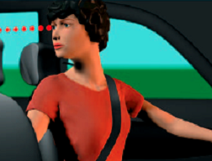
- Ligue o veículo. Ative o travão e mude para marcha-atrás. Segure o volante às 12 horas com a mão esquerda. Coloque o braço direito na parte traseira do assento do passageiro e olhe através da janela traseira. Os seus espelhos não mostram a área diretamente atrás do seu veículo e uma câmara traseira dá uma visão limitada, por isso não conte só com os espelhos ou a câmara traseira ao recuar.

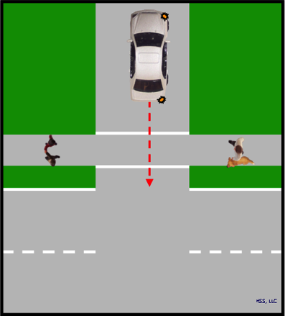
- Recue lentamente. É mais difícil manejar o volante quando está a fazer marcha-atrás. Rode o volante na direção em que quer que a traseira do veículo se mova. Se estiver a virar enquanto faz marcha-atrás, olhe rapidamente para a frente e para os lados. Recue a uma velocidade não superior a uma caminhada lenta. Continue a olhar para trás, até ter parado completamente.

Como é difícil de ver enquanto está a recuar, tente recuar o mínimo possível. Evite recuar em direção ao trânsito. Ao entrar numa via de acesso à garagem ou parque de estacionamento, entre de marcha-atrás, exceto se os sinais o proibirem. Dessa forma, quando sair estará de frente.

Conservação

Evite o ralenti excessivo. O carro médio usa um copo de gasolina a cada seis minutos quando está ao ralenti. Quando para ou liga o carro, não fique ao ralenti durante mais de um minuto. Conduzir devagar nos primeiros minutos é uma forma mais eficaz de aquecer o motor. Estima-se que estar ao ralenti desperdice 6 mil milhões de galões de combustível por ano. Cria poluentes que estão associados ao cancro, doenças cardíacas e pulmonares, como a asma, bem como um desenvolvimento cerebral reduzido, em crianças, e declínio cognitivo em adultos mais idosos. Muitos estados, condados e municípios (incluindo alguns no Maine) têm decretos que limitam o ralenti.

Secção 5 Perguntas para praticar:
- Por que é recomendado que segure o volante na posição das 3 e 9 horas?
- Verdadeiro ou falso? A regra de virar o volante na direção em que pretende seguir apenas se aplica quando está a ir para a frente.
- Como comunicar aos condutores que estão na sua retaguarda que quer abrandar ou parar inesperadamente?
- Verdadeiro ou falso? Todo o seu pé deve ser utilizado ao carregar no pedal do acelerador.
- Ao ralenti, quanta gasolina gasta o carro médio a cada 6 minutos?
- Ao fazer marcha-atrás no seu veículo, quão rápido deve seguir?

SECÇÃO 6

Regras Rodoviárias

Condução de um Veículo Motorizado
Conduzir um veículo motorizado é uma grande responsabilidade e as regras e diretrizes, não são, por si só, suficientes para fazerem de si um bom condutor. Embora seja essencial respeitar a lei, para ser um bom condutor deve também possuir uma atitude tolerante em relação aos outros, bem como um grande sentido de responsabilidade.
As leis e procedimentos de trânsito foram concebidos para prevenir os acidentes e manter o trânsito em movimento. Obedecer a estas diretrizes é muito importante para o tornar num condutor seguro e prudente. Porém, a condução envolve sempre algum risco. Para minimizar este risco, deve não só respeitar a lei, mas também prestar atenção a tudo o que se passa à sua volta.
As secções seguintes resumem as leis de trânsito e as práticas e procedimentos de condução prudente.

Cedência da prioridade
As regras da prioridade dizem-lhe, e aos outros condutores, como proceder. Quando não há sinais, símbolos ou a presença da polícia, as regras definidas irão determinar quem tem prioridade, quando duas ou mais ruas se cruzam. Estas regras também abrangem outras situações.

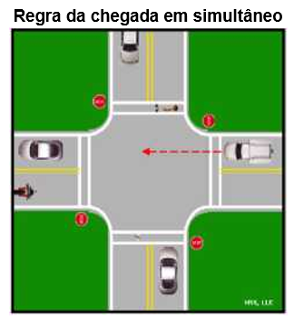
Embora as regras da prioridade tenham a força de lei, um bom condutor nunca deve contar exclusivamente com estas, para sua segurança. Um condutor que tenha prioridade deve usá-la de forma sensata, sem nunca a forçar. Nunca assuma que tem prioridade. Olhe sempre para a situação e pense na sua própria segurança.

Dê prioridade nestes casos:
- Num cruzamento de 4 vias, o condutor que chegar primeiro ao cruzamento é o primeiro a passar (claro que todos os veículos devem parar).

- Se dois carros se aproximarem de um cruzamento ao mesmo tempo, vindos de direções opostas, e um dos condutores está a dar o pisca para virar, a prioridade pertence ao carro que vai seguir em frente.

- O condutor à sua direita num cruzamento de 4 vias tem prioridade, se ambos os condutores chegarem ao mesmo tempo ao lado um do outro.

- Os carros que estejam a aceder vindos de uma via ou estrada privada devem dar prioridade a qualquer veículo ou peão numa via pública. Se está a entrar numa rua ou autoestrada, deve fazê-lo sem interferir com o restante trânsito.

- Os condutores que já circulam na autoestrada interestadual têm prioridade em relação aos condutores que estejam na via de acesso.

- Quando está a arrancar de um lugar estacionado, aguarde que todo o trânsito em movimento passe.

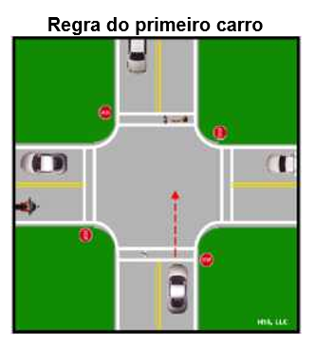
- Não ultrapasse nenhum veículo que tenha parado para os peões atravessarem na passadeira.

- Se dois carros entrarem num cruzamento não controlado mais ou menos ao mesmo tempo, dê prioridade ao carro que estiver à sua direita.

- Ao chegar a um cruzamento, dê prioridade aos veículos que já entraram no cruzamento.

- Ao entrar num círculo de trânsito, o veículo que já está no círculo tem prioridade.

- Deve dar prioridade a veículos que se aproximem vindos de qualquer direção, se tiverem a sirene e a luz intermitente ligadas. Deve encostar de imediato ao lado direito da estrada, desimpedir qualquer cruzamento e parar até que o veículo de emergência tenha passado. Se não o fizer, isso constitui um crime de Categoria E.

- Os condutores de veículos motorizados que vão virar à esquerda devem dar prioridade a ciclistas e utilizadores de esqui com rodas que se aproximem vindos da direção oposta, e não podem virar à esquerda nessas circunstâncias, salvo quando o puderem fazer em segurança e sem interferir com os ciclistas ou utilizadores de esqui com rodas.

Quando deve dar prioridade a peões que estão à espera para atravessar:

- Quando os peões estão numa passadeira assinalada e não há semáforos, nem está presente um polícia no cruzamento.
- Quando o carro está a dobrar uma esquina e os peões estão a atravessar com o semáforo verde.
- Quando o carro está a atravessar uma calçada. Os carros que estão a sair de uma via privada ou ruela devem parar antes da calçada e aguardar que os peões atravessem e o restante trânsito passe.
- Dê sempre prioridade a crianças em idade escolar que estão a atravessar uma rua.

Controlos de Trânsitos
Os controlos de trânsito incluem sinalizações de trânsito, sinais e marcações na estrada. Também incluem instruções de as autoridades policiais, trabalhadores da autoestrada e guardas de trânsito escolar. Um condutor não pode conduzir um veículo motorizado numa área de estacionamento para evitar obedecer aos requisitos de um dispositivo de controlo de trânsito.

Sinalizações de trânsito
Os semáforos estão geralmente em cruzamentos. São de cor vermelha, amarela e verde, de cima para baixo. Se os semáforos forem horizontais, a luz vermelha está à esquerda, a luz amarela ao centro e a luz verde à direita. Alguns locais têm semáforos verdes, amarelos ou vermelhos únicos.
Semáforo VERDE: AVANCE. Pode avançar com cuidado, se a via estiver desimpedida de trânsito e peões.
Semáforo AMARELO:: Cuidado! A luz está prestes a mudar para vermelho. Comece a abrandar. A luz amarela desimpede um cruzamento antes da luz passar para vermelho.
Semáforo VERMELHO: PÁRE. Deve parar antes de entrar no cruzamento. Deve aguardar atrás de qualquer linha de paragem ou passadeira, até que o semáforo passe a verde. Virar à direita com o semáforo vermelho é permitido, depois de parar, salvo se houver alguma indicação em contrário. Os veículos que vão virar à direita com o semáforo vermelho devem dar prioridade aos peões e a todo o trânsito de veículos.
Semáforo AMARELO Intermitente – Abrande e avance com cuidado. Esteja preparado para parar perante qualquer trânsito. Os semáforos amarelos intermitentes também podem ser encontrados em áreas de construção e em alguns veículos, bem como em alguns cruzamentos.
Semáforo VERMELHO Intermitente –Pare e olhe para os dois lados, antes de entrar no cruzamento. Por vezes, os semáforos vermelhos intermitentes assinalam uma passagem de nível. Por vezes, essas passagens têm portões ou barreiras. Pare e aguarde até que a luz intermitente pare e as barreiras sejam levantadas, antes de avançar.

Setas Luminosas
A cor da seta luminosa significa o mesmo que num semáforo.
Uma luz vermelha com uma seta verde significa que pode avançar com cuidado na direção da seta, dando prioridade a todos os outros veículos e trânsito de peões.
Uma seta amarela de luz fixa desimpede o trânsito que vira num cruzamento, antes da luz passar para vermelho.
Uma seta verde de luz fixa a apontar para cima significa que pode continuar em frente.
Uma seta vermelha de luz fixa significa que o trânsito que vai virar no sentido indicado pela seta deve parar até que a seta passe para verde.
Se existir mais do que um semáforo, obedeça ao que estiver diretamente sobre a sua faixa.
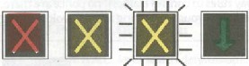
Luzes de Controlo de Uso de Faixa: Por vezes, luzes superiores especiais são utilizadas para indicar que faixas de uma autoestrada podem ser utilizadas a certas horas:
Luz Vermelha Fixa “X”: Não conduza nesta faixa.
Luz Amarela Fixa “X”: Desimpeça esta faixa, o sinal está prestes a mudar para vermelho.
Luz Amarela Intermitente “X”: Esta faixa apenas pode ser utilizada para virar à esquerda.
Seta Verde: Pode utilizar esta faixa.

Sinais de Trânsito
Os sinais de trânsito informam-no sobre as regras, perigos e localizações rodoviárias. Também dão as direções para a autoestrada e mostram onde estão as estradas de serviço.
Sinais de Alerta – Estes sinais alertam para a aproximação de um perigo. Geralmente têm o formato de diamante. São geralmente amarelas com letras ou símbolos pretos. Alguns sinais comuns:
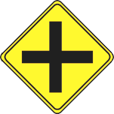 | 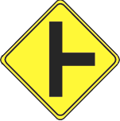 |  | 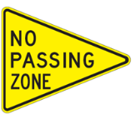 | 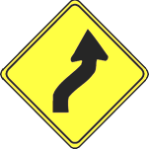
Aproximação de cruzamento | Aproximação de estrada secundária | Aproximação de cruzamento em T | Zona de trânsito proibido | Aproximação de estrada com curvas
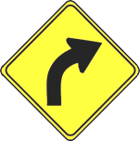 | 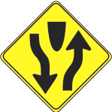 | 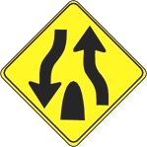 | 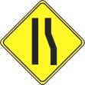 | 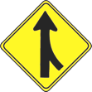
Curva à direita | Início da autoestrada de duas faixas | Fim da autoestrada de duas faixas | Fim da faixa | Trânsito convergente
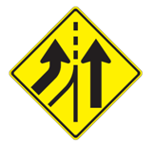 | 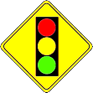 | 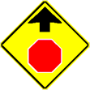 |  | 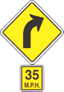
Faixa adicionada | Aproximação de sinalização de trânsito | Aproximação de sinal de stop | Aproximação de curva apertada | Limite de velocidade aconselhado na curva
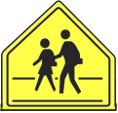 | 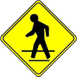 | 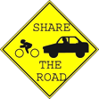 | 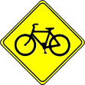 | 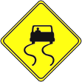
Zona escolar | Travessia pedonal | Partilhar a estrada com bicicletas | Travessia de bicicletas | Escorregadio quando molhado


Passagens de nível – A maioria das passagens de nível têm sinais ou sinalizações. Alguns dos mais comuns:
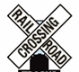
  - Um sinal de alerta amarelo redondo com um símbolo “X” e “RR” em preto. O sinal adverte-o a abrandar, olhar e escutar se vem algum comboio ou veículo ferroviário. Esteja preparado para parar.
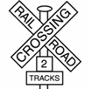
  - Um sinal branco em forma de X com a designação “Passagem de Nível.” Caso se aproxime um comboio ou veículo ferroviário, deve parar atrás da linha de stop ou antes dos trilhos ferroviários.
  - Nas passagens de nível com mais de um trilho, o número de trilhos pode estar sinalizado. Nem todas as passagens de nível com mais de um trilho têm estes sinais, por isso repare sempre se há mais de um trilho, comboio ou veículo ferroviário em cada cruzamento.
Ao atravessar trilhos ferroviários, olhe para os dois lados e atravesse os trilhos rapidamente. Não pare sobre os trilhos ferroviários. Se estiver a aproximar-se um comboio, aguarde que este passe e esteja distante o suficiente, antes de conduzir em frente. Se houver luzes e portões, aguarde até que estes mostrem que é seguro atravessar. Se tiver de parar devido ao trânsito ou a um sinal junto a uma passagem de nível, aguarde na linha de stop antes dos trilhos (não sobre os trilhos).
Sinais de Zona de Trabalho - São sinais de cor laranja em formato retangular ou de diamante, com letras ou símbolos em preto. Estes sinais avisam-no sobre zonas de trabalho e pessoas a trabalhar na estrada ou perto desta. Os avisos incluem aproximação de trabalhadores, velocidade reduzida, desvios, máquinas rodoviárias em marcha lenta ou alterações da superfície.

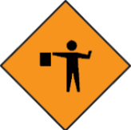 |  |  | 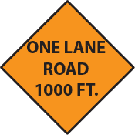
Aproximação de controlador de trânsito | Aproximação de trabalhadores | Aproximação de estrada em construção | Aproximação de estrada com uma só faixa | Desvio
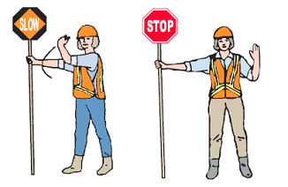
Um controlador de trânsito pode direcionar o trânsito numa zona de trabalho. Deve fazer o que o controlador de trânsito indicar.
As barreiras impedem que entre em estradas fechadas ou noutras áreas onde exista perigo. Se houver uma sinalização de trânsito temporária, pare na linha branca (se existir uma).
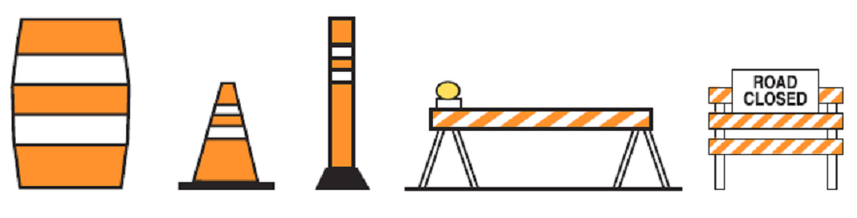
Barril Cone Balizador Barreira Estrada Fechada

Abrande em zonas de trabalho e esteja preparado para parar rapidamente. Não ande colado a outro veículo. As multas por acelerar numa zona de trabalho são a dobrar.
Sinais Regulamentares - Estes sinais são quadrados, retangulares ou podem ter um formato especial. São brancos com letras ou símbolos pretos, vermelhos ou verdes. Estes sinais informam-no sobre a direção do trânsito, o uso das faixas, as viragens, a velocidade, o estacionamento e outras situações especiais. Alguns sinais têm um círculo vermelho com um traço vermelho sobre o símbolo. Isto significa que não pode fazer certas coisas.
Os sinais regulamentares mais comuns são:
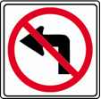 | 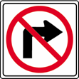 | 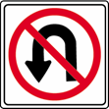
Proibido virar à esquerda | Proibido virar à direita | Proibido fazer  inversão de marcha
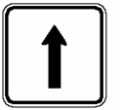 | 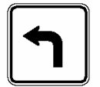 | 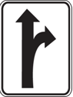
Sentido único | Só é permitido virar à esquerda | Só é permitido ir em  frente ou virar à esquerda

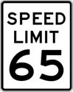 | Sinais de Limite de Velocidade - Estes sinais pretos e brancos indicam a velocidade legal, em condições ideais.
 | Sinal de Stop - O sinal de stop tem oito lados (octógono) e é vermelho com letras brancas. Deve parar atrás da linha de stop ou passadeira, se existir. Se não houver passadeira ou linha de stop, pare no ponto mais próximo do cruzamento, para lhe permitir ver o trânsito que se aproxima na estrada de cruzamento. Deve parar antes de qualquer parte do seu veículo ter entrado no cruzamento. Se for um cruzamento de quatro vias, aguarde pela sua vez. Em qualquer caso, deve aguardar até ser seguro antes de avançar. Tenha atenção aos veículos e peões e, se houver algum, dê-lhe prioridade.
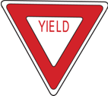 | Sinal de Cedência - O sinal de cedência é um triângulo vermelho e branco a apontar para baixo com letras vermelhas (alguns sinais antigos podem ainda ser amarelos com letras em preto). Significa que deve abrandar e aguardar que o trânsito desimpeça a rua em que está a entrar ou que está a atravessar. Deve abrandar e dar prioridade ao trânsito ou aos peões que tenham prioridade, antes de prosseguir.
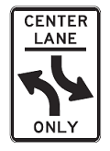 | Faixa de Viragem à Esquerda com um Centro Comum – Este sinal marca uma faixa que é exclusiva para veículos que vão virar à esquerda. Não é para trânsito contínuo, nem para ultrapassar outros veículos. O trânsito que seguir em qualquer uma das direções pode utilizar esta faixa.
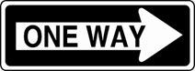 | Estrada de Sentido Único -O trânsito move-se apenas na direção da seta. Não vire na direção oposta à seta. Nunca conduza em contramão numa estrada de sentido único.  Se vir a polícia a direcionar o trânsito, faça o que indicarem. A polícia tem autoridade para direcionar todo o trânsito e os peões, conforme necessário. É ilegal recusar ou não cumprir as ordens da polícia. Pode perder a sua carta de condução, se tentar fugir ou escapar a um polícia. Se não houver nenhum polícia presente, os sinais e sinalizações de trânsito têm a autoridade da lei. É ilegal remover ou desfigurar sinais de trânsito.
Sinais de Direção - Estes sinais são quadrados ou retangulares e são verdes, castanhos ou azuis. Alertam-no sobre estradas de cruzamento. Ajudam a direcioná-lo para cidades e vilas. Assinalam pontos de interesse. Também podem ajudá-lo a encontrar hospitais, estações de serviço, restaurantes e hotéis.

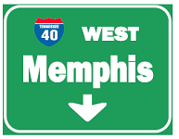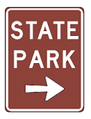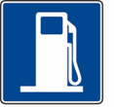

Sinais do Número da Rua - O formato e a cor dos sinais do número da rua indicam o tipo de estrada: interestadual, nacional, estatal, urbana, rural ou local. Quando planear uma viagem, use um mapa ou GPS para determinar a rota. Durante a viagem, siga os sinais da rota para evitar perder-se numa zona que não conhece.

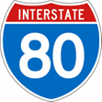 | 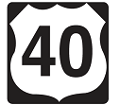 | 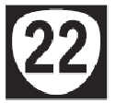
Estrada Interestadual | Estrada Nacional | Estrada Estatal

Marcações no Pavimento
As marcas pintadas na estrada dão-lhe instruções ou avisos. Dividem as faixas e mostram em que locais pode ultrapassar outros veículos ou mudar de faixa. Também assinalam faixas de viragem e passadeiras. Mostram onde parar por sinais ou sinalizações de trânsito.

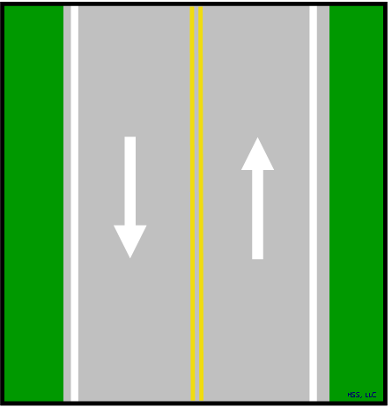
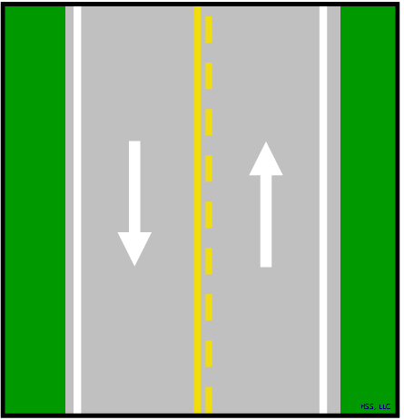
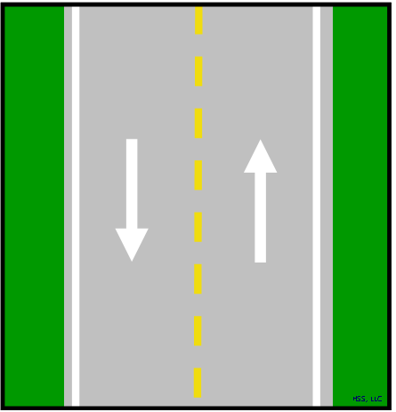
Marcações Amarelas na Faixa
Estrada de dois sentidos, Estrada de dois sentidos, Estrada de dois sentidos,
permitido ultrapassar permitido ultrapassar quando proibido ultrapassar em ambas
a linha tracejada está do seu lado as direções

Marcações Brancas na Faixa
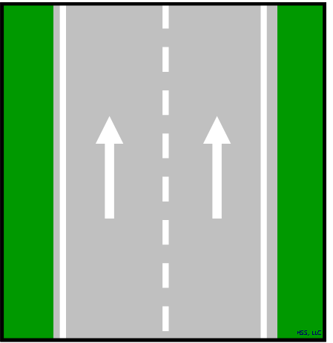

Estrada de sentido único,
permitido ultrapassar

Uso das Faixas
As diferentes faixas de trânsito devem ser usadas para diferentes fins, há faixas corretas para trânsito contínuo, ultrapassar e virar.
Faixas de Trânsito Contínuo: Durante a condução normal, conduza na faixa com um fluxo de trânsito mais suave - com menos paragens e arranques. A condução suave permite-lhe manter uma maior distância entre si e os outros condutores. Também ajuda a poupar gasolina.
Se houver três ou mais faixas a ir numa direção, a faixa, ou faixas do meio, são geralmente as de condução mais suave. A faixa da esquerda é para condutores que querem ultrapassar ou virar à esquerda. A faixa da direita é utilizada por condutores que conduzem mais devagar, que estão a entrar ou a virar para sair da estrada.
Se uma estrada tiver apenas duas faixas numa direção, é a faixa da direita que costuma ter o fluxo de trânsito mais suave. Porém, algumas estradas têm faixas especiais de viragem à esquerda nos cruzamentos. Isto ajuda a manter o movimento suave do trânsito em ambas as direções.
Faixas de ultrapassagem: De um modo geral, deve ultrapassar pela esquerda. Ultrapassar pela direita pode ser perigoso, porque os outros condutores não estão à espera. Também é muito mais difícil para os outros condutores ver os carros do lado direito.
- Nunca ultrapasse um veículo, saindo do pavimento ou da faixa de rodagem principal da estrada.
- Nunca ultrapasse um veículo através de uma faixa designada por um sinal oficial ou dispositivo de controlo de trânsito que limita a utilização da faixa central apenas para virar.
Nunca ultrapasse outro veículo motorizado pela direita, exceto:
- Quando o carro que está a ultrapassar vai virar à esquerda e há espaço para duas ou mais faixas se moverem na mesma direção.
- Quando o carro que está a ultrapassar está na faixa esquerda de uma estrada ou autoestrada, com duas ou mais faixas assinaladas para trânsito na mesma direção.

Restrições das Faixas
Em qualquer secção da Maine Turnpike ou Interstate-95 que consiste em três faixas em ambas as direções, os camiões, incluindo os tratores camiões e excluindo as carrinhas pickup, apenas podem circular nas duas faixas mais à direita.
Faixas de Viragem: A forma mais segura de virar é atravessar o mínimo de faixas de trânsito que puder. Eis duas regras para o ajudar:
Comece pela faixa mais próximo do local para onde pretende ir. Se vai virar à esquerda, aproxime-se da faixa mais perto da linha central, dirija-se para o ponto central do cruzamento e aguarde, com as rodas alinhadas, até ser seguro virar. Mantenha-se apenas à esquerda do ponto central, à medida que vai virando para a faixa mais à esquerda que vai na direção que pretende. Para virar à direita, comece pela faixa mais à direita e mantenha-se o mais perto possível da linha de curva durante a viragem.

Ao fazer: Viragens à esquerda
1. De uma estrada de dois sentidos para outra estrada de dois sentidos.
2. De uma estrada de sentido único para uma estrada de dois sentidos.
3. De uma via rápida de duas faixas para outra via rápida de duas faixas.
4. De uma estrada de dois sentidos para uma estrada de sentido único.
1. | 2. | 3. | 4.
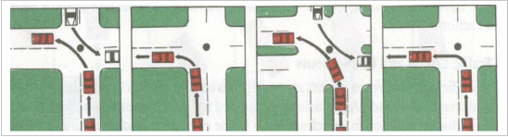
Viragens à Direita
1. Carros
2. Veículos grandes
1. | 2.
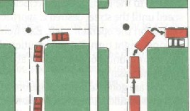
Vire para a faixa que ficar mais próxima da faixa de onde veio. Ao virar à esquerda, vire para a faixa mais à esquerda que vai na direção que pretende, quer seja numa via rápida de duas faixas, estrada de dois sentidos ou estrada de sentido único. Ao virar à direita, vire para a faixa mais à direita que vai na direção que pretende.
Ao virar à esquerda vindo de uma estrada de sentido único, deve posicionar-se próximo da berma ou extremidade esquerda da estrada. Se necessita de mudar para outra faixa, faça essa mudança apenas depois de ter terminado de virar e quando o trânsito estiver desimpedido.
Não vire as rodas antes de fazer a curva. Se for atingido por trás, pode ser empurrado para o trânsito em sentido contrário.

Se já começou a entrar num cruzamento, deve continuar. Se começou a virar, deve continuar, pois mudanças de última hora podem provocar acidentes. Se cometeu um erro, vá até ao próximo cruzamento e faça o retorno para voltar ao local para onde queria ir.

Sinais e Marcações na Estrada
Muitas estradas têm sinais que mostram para o que deve ser usada cada faixa:
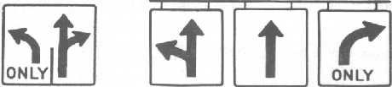
Os carros na faixa esquerda devem virar à esquerda. Os carros na faixa direita devem ir em frente ou virar à direita. |  | Os carros na faixa esquerda podem virar à esquerda ou ir em frente. Os carros na faixa central devem ir em frente. Os carros na faixa direita devem virar à direita.
As linhas brancas contínuas pintadas na estrada separam as faixas de trânsito que vão na mesma direção, mas têm diferentes usos. Também desaconselham a mudança de faixas. As linhas brancas tracejadas indicam apenas várias faixas que vão na mesma direção e permitem mudanças de faixa seguras.

Passadeiras e Linhas de Stop
As passadeiras mostram onde os peões podem atravessar a estrada. Num sinal de stop ou sinal de trânsito, deve parar atrás da linha de stop ou passadeira. Se as passadeiras não estiverem marcadas, deve parar antes do cruzamento, a uma proximidade suficiente para ver o trânsito que se aproxima. Se houver uma linha de stop antes da passadeira, deve parar na linha de stop.
Eis alguns sinais e marcações comuns de passadeira:
Passadeiras  As passadeiras são áreas especiais definidas para os peões atravessarem a estrada. São muitas vezes marcadas por linhas amarelas ou brancas. Pode haver sinais de alerta. A maioria das passadeiras são em cruzamentos, mas por vezes são no meio de um quarteirão. Esteja atento a zonas escolares, tanto no campo, como na cidade. Deve parar quando o guarda de trânsito escolar o indicar e lembre-se de dar sempre prioridade a qualquer criança em idade escolar que atravesse a estrada. |  | 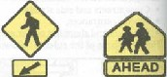
 |  | Travessia Pedonal / Zona Escolar
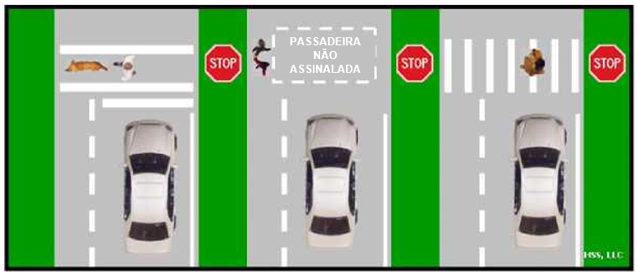

Linhas de Stop
As linhas de stop são geralmente pintadas na estrada a uma distância de um cruzamento, para dar aos peões uma passagem para atravessar a rua à frente dos carros parados. Pare o seu carro antes das linhas de stop pintadas.
Ao dobrar uma esquina, tenha cuidado com peões que estejam prestes a atravessar a estrada. Lembre-se, se tiver uma luz verde, a luz também pode estar verde para eles. Deve dar prioridade aos peões numa passadeira, esteja ou não assinalada.
Uma pessoa que seja cega ou deficiente visual pode usar uma bengala branca como meio de viagem seguro e independente. Esta pessoa também pode ser conduzida por um cão-guia. Em qualquer caso, esta pessoa tem sempre prioridade. Se vir alguém na estrada com uma bengala branca ou um cão-guia, pare pelo menos a 3 m e aguarde que a pessoa esteja fora de perigo. Um condutor que não dê prioridade a um peão deficiente visual é responsável por uma infração de trânsito, sendo autuado com uma multa mínima de 50 USD e máxima de 1000 USD.

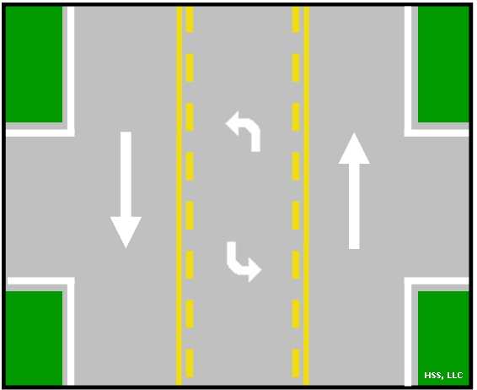
Outros Controlos das Faixas

Faixa de Viragem à Esquerda com um Centro Comum
Em muitas estradas onde é difícil virar à esquerda em segurança, há uma faixa partilhada de viragem à esquerda localizada no centro da estrada. Quando utilizar uma faixa partilhada de viragem à esquerda, olhe pelos espelhos e veja se há veículos à frente, dê o pisca para a esquerda e verifique o seu ângulo morto esquerdo. Dirija suavemente para a faixa partilhada de viragem à esquerda e, quando o trânsito estiver desimpedido, vire à esquerda.

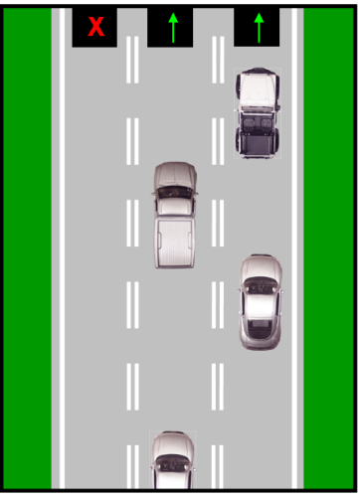
Faixas Reversíveis
Uma faixa reversível pode ser utilizada durante as horas de ponta. As faixas podem ter uma linha amarela com tracejado duplo de cada lado. As sinalizações por cima das faixas mostram em que faixa é seguro circular. Algumas faixas de circulação são concebidas para levar o trânsito numa direção a certas horas, e na direção oposta noutras horas. Antes de entrar na faixa, verifique que faixas podem ser utilizadas a essa hora. Uma seta verde significa que pode utilizar a faixa. Um X vermelho significa que não pode utilizar a faixa.

Secção 6 Perguntas para praticar:

  - Num stop de quatro vias, quem tem prioridade?
  - O que é que significa uma linha vermelha sobre um círculo vermelho?
  - Qual é a diferença entre uma linha branca contínua na estrada e uma tracejada?
  - Quando está prestes a mudar para uma faixa partilhada de viragem à esquerda, deve verificar a área de ângulo morto, antes de passar para a faixa?
  - Ao aproximar-se de um cruzamento que tem uma linha de stop e/ou uma passadeira, onde deve parar?
  - Ao virar para uma estrada com várias faixas que vão na direção que pretende, para que faixa deve começar por passar?

SECÇÃO 7

Condução Geral

Virar
Ao virar:
- Esteja atento aos controlos de trânsito, aos peões e a outros veículos. Dê o pisca para virar.
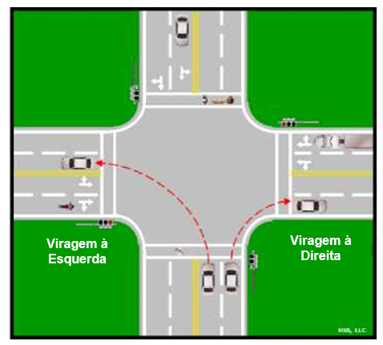
- Entre na faixa mais próxima da direção em que pretende seguir.
- Olhe o mais longe que puder ao longo da viragem.
- Acelere suavemente e certifique-se de que o seu pisca se desligou.
Viragens à direita
- Não vá demasiado para a esquerda, antes de uma viragem à direita.

- Vire sempre à direita a partir da parte mais à direita da sua faixa.
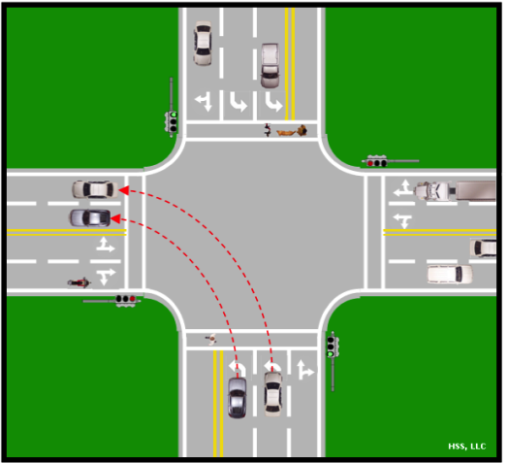
Viragens à esquerda
- Dê prioridade ao trânsito em sentido contrário.

- Vire sempre à esquerda a partir da parte mais à esquerda da sua faixa.

Faixas múltiplas de viragem à esquerda ou direita
- Entre na mesma faixa a partir da qual vai virar.

- Mantenha-se nessa faixa até terminar de virar.

Cruzamentos
Um cruzamento é qualquer local onde estradas se cruzam, de forma a que uma linha de trânsito encontra ou cruza-se com outra. Inclui:
- Estradas transversais e estradas secundárias;
- Entradas na autoestrada;
- Vias privadas e entradas do centro comercial.
Eis algumas das regras a seguir sempre que se aproximar de um cruzamento.
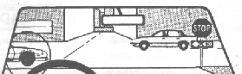
Certifique-se de que olha para os dois lados, mesmo quando atravessa uma estrada de sentido único (alguém pode estar a ir em contramão).

Em todos os cruzamentos abrande e esteja atento a:
- controlos de trânsito;
- trânsito em sentido contrário e trânsito transversal;
- peões e ciclistas;
- condições da estrada e
- objetos que lhe bloqueiam a visibilidade.

Não esteja a contar que os outros cumpram as sinalizações ou sinais de trânsito. Num cruzamento, olhe para a esquerda e a direita, mesmo se o outro trânsito tiver um sinal vermelho ou sinal de stop, porque alguém pode ignorar esses sinais e avançar. Tais condutores podem não dar prioridade quando obrigatório, por isso esteja preparado, caso tenha de ser você a ceder, para evitar um acidente.

Antes de se mover após um stop, esteja atento ao trânsito e aos ciclistas. Olhe para a esquerda, para a direita e depois novamente esquerda, antes de entrar no cruzamento. Quando um semáforo passa para verde, certifique-se de que a sua via de circulação está desimpedida e não existe trânsito transversal.

Nunca espere que outro condutor lhe vá dar qualquer espaço extra. Não vire para uma faixa, só porque um carro que vem em sentido contrário têm o pisca ligado. O condutor pode estar a planear virar após o ultrapassar, ou pode ter-se esquecido de desligar o pisca.

Certifique-se de que tem uma boa visibilidade. Se a sua visibilidade de uma estrada transversal for bloqueada por edifícios, árvores, uma cerca ou uma fila de carros estacionados, avance lentamente para a frente até conseguir ver. |  | 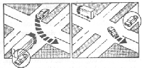
 |  | Não comece já a virar! Aguarde até o trânsito estar desimpedido.
Se uma fila de carros numa faixa estiver a bloquear a sua visibilidade de outra faixa, aguarde até que os carros passem. Se tentar olhar, colocando a parte da frente do seu carro na outra faixa, pode ser atingido.

Círculos de Trânsito e Rotundas
Um círculo de trânsito é um cruzamento circular. Os círculos de trânsito ou rotundas são por vezes construídos em cruzamentos de ruas e estradas com trânsito intenso. Todos os veículos que se aproximem de círculos de trânsito ou rotundas devem dar prioridade aos veículos que já estão dentro do círculo ou rotunda, salvo qualquer instrução em contrário por um polícia ou por dispositivos de controlo de trânsito. Entre numa rotunda pela direita em torno da ilha central elevada (no sentido contrário ao dos ponteiros do relógio). O pavimento elevado na parte interna do círculo permite aos camiões negociarem em torno da pequena ilha, enquanto os outros veículos estão na faixa de trânsito externa. Nos grandes círculos de trânsito, designados por circulares, os veículos também entram pela direita ou no sentido contrário ao dos ponteiros do relógio, em torno da ilha central, a uma velocidade baixa, até chegarem à estrada pretendida. Os condutores devem dar prioridade a um veículo que esteja à sua esquerda. A saída do círculo ou rotunda é depois feita através de uma viragem à direita. Deve ter-se muito cuidado ao entrar e sair de círculos de trânsito ou rotundas, sendo necessário prestar o máximo de atenção aos sinais de via rápida e às marcações no pavimento.
Se está numa circular e pretende virar até à segunda saídas, é recomendável que se posicione na faixa mais à direita. Isto é aplicável, salvo instruções em contrário por marcações na estrada, no pavimento ou sinais de trânsito a especificar a faixa a ser utilizada. Quando utilizar círculos de trânsito:


- Abrande para entrar no círculo. Este sinal alerta-o da aproximação de um círculo de trânsito.
- Dê prioridade ao trânsito que está dentro do círculo.
- Entre no círculo de trânsito pela direita e siga as linhas das faixas.
- Dê o pisca para sair.
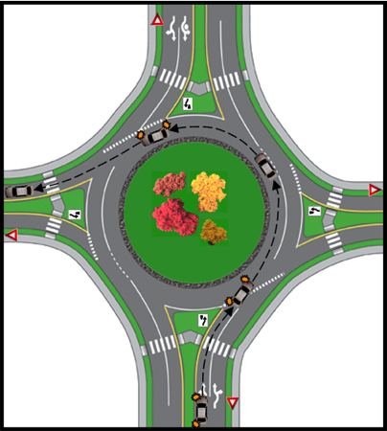
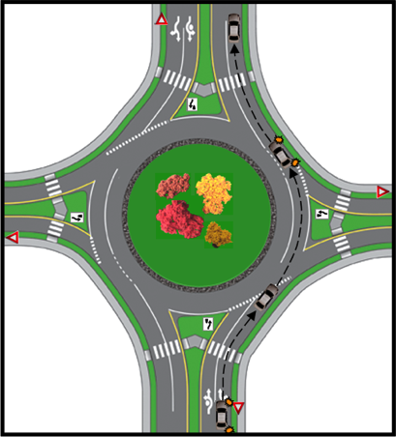
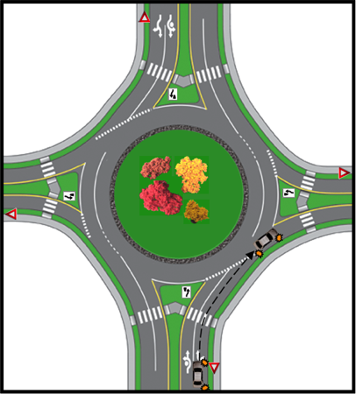

Mudar de Faixa

Quando mudar de faixa:
- Verifique os seus espelhos.

- Verifique o seu “ângulo morto”, virando a cabeça e olhando sobre o ombro na direção em que pretende seguir. Os pontos cegos são áreas em torno do seu veículo provocados pelo encosto de cabeça e pelos pilares das portas que lhe bloqueiam a visibilidade. Os pontos cegos são também áreas não abrangidas pelos seus espelhos.

- Quando mudar de faixa, dê o pisca correto e olhe sobre o ombro na direção em que está prestes a seguir, para se certificar que não interfere com um veículo que já lá está. Nunca conte apenas com os seus espelhos retrovisores, ao mudar de faixa.

- Encontre um espaço no trânsito, dê o pisca e volte a olhar, antes de mudar de faixa. Ajuste a velocidade e passe para a outra faixa. Após ter passado para a outra faixa, desligue o pisca.

Mudar de faixa inclui:
- Mudar de uma faixa para outra na estrada;
- Entrar numa autoestrada ou via rápida a partir de uma faixa de entrada;
- Entrar na estrada a partir da berma ou acostamento da estrada.
Eis algumas coisas importantes a fazer quando verifica se há trânsito na sua retaguarda:
- Olhe rapidamente para o espelho retrovisor e os espelhos laterais. Certifique-se de que ninguém está prestes a ultrapassá-lo.
- Olhe sobre o seu ombro esquerdo ou direito. Olhe para o lado em que pretende seguir. Certifique-se de que ninguém está junto ao canto traseiro esquerdo (ou direito) do seu carro. Essas áreas são designadas por “pontos cegos”, por não serem abrangidas pelos seus espelhos. Deve virar a cabeça e olhar.
- Esteja atento a motociclos ou bicicletas.
- Verifique rapidamente. Não tire os olhos da estrada em frente por mais de um instante. O veículo que está à sua frente pode parar subitamente, enquanto está a olhar para trás.
- Qualquer que seja o carro que tem, ou quão bem ajuste os seus espelhos, continuam a existir ângulos mortos, por isso nunca conte apenas com os seus espelhos. É o carro que não vê que representa o maior perigo.
- Verifique todas as faixas. Alguém noutra faixa pode planear passar para o mesmo local que você.
- Dê sempre o pisca para indicar o que pretende fazer, no mínimo 30 m antes de mudar de faixa.
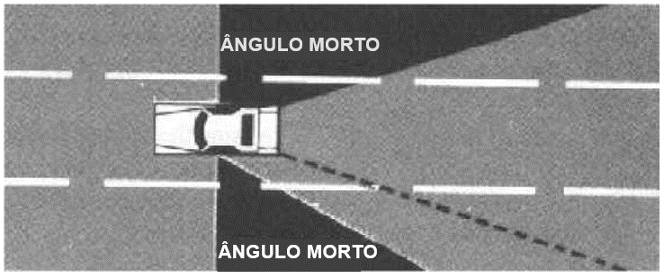

Conduzir na via rápida

Entrar numa via rápida de várias faixas
Embora conduzir na via rápida exija as mesmas capacidades básicas que conduzir numa estrada secundária, o aumento da velocidade requer ainda mais cuidado. Quanto maior a velocidade, mais a gravidade de um acidente aumenta significativamente.
- Comunicar através do seu pisca esquerdo.
- O acesso à maioria das vias rápidas é feito através de uma via de acesso e uma faixa de aceleração. A faixa de aceleração, cujo comprimento é variável, permite-lhe igualar a velocidade do trânsito, antes de convergir para as faixas normais.
- Encontre um espaço no trânsito e entre no trânsito com o lado esquerdo do carro virado para a faixa. Antes de convergir, utilize o seu espelho retrovisor e olhe sobre o ombro para assegurar que o caminho está desimpedido.
- Após ter entrado por completo, desligue o seu pisca.
As vias de acesso de algumas vias rápidas não têm faixas de aceleração. Neste caso, deve parar antes de entrar, esperar por um espaço no trânsito e depois acelerar e entrar.
Prossiga com cuidado, pois os carros que já estão a circular na via rápida vêm a muita velocidade e não têm de lhe dar prioridade. Não interfira com o fluxo de trânsito, entrando na faixa sem ter ganho velocidade suficiente.

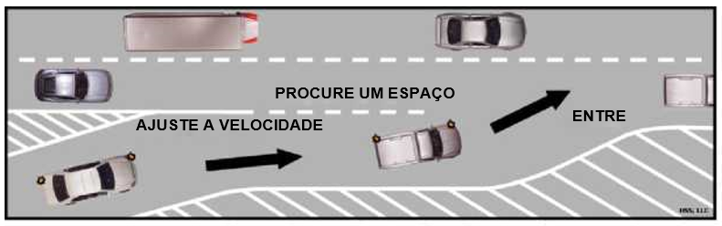

Ultrapassar na via rápida
Deve estar sempre na faixa da direita, salvo se estiver a ultrapassar. Não ultrapasse pela direita, nem pela berma da estrada.
Os movimentos súbitos a grande velocidade são muito perigosos. Utilize os seus espelhos e olhe sobre o seu ombro para se certificar de que o caminho está desimpedido, antes de ultrapassar. Os espelhos, por si só, não são suficientes, devido aos “ângulos mortos”. Se um carro estiver diretamente na sua retaguarda numa faixa adjacente, não será visível nos espelhos laterais. Informe sempre os condutores dos outros veículos da sua intenção de ultrapassar, utilizando o pisca apropriado.
A ultrapassagem segura depende da colaboração entre os condutores. Não acelere quando estiver a ser ultrapassado. Ultrapasse da forma mais rápida e segura que puder. Não fique ao lado de outro veículo por mais tempo que o estritamente necessário. Não volte a entrar na faixa demasiado cedo após ultrapassar alguém. Certifique-se de que consegue ver todo o carro ultrapassado pelo seu espelho retrovisor, antes de voltar para a faixa da direita. Nunca circule no ângulo morto do veículo que está ao seu lado.

Sair de uma via rápida de várias faixas
Vá para a faixa da direita muito antes de chegar à saída. Dê o pisca para sair. Não abrande na via rápida principal, ao invés comece a abrandar assim que entra na faixa de desaceleração e continue a abrandar no início da via de saída. Abrande de acordo com a velocidade afixada na via, ou poderá ter dificuldade em fazer as curvas apertadas. Certifique-se de que desliga o pisca.

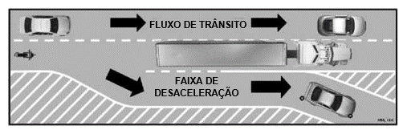

Parar numa via rápida

Nunca pare numa via rápida, salvo se for uma emergência. Em caso de emergência, use a sinalização adequada e saia da faixa, encostando o máximo que a berma permitir. Levante o capô para assinalar que precisa de ajuda. Em nenhuma circunstância deve recuar, caminhar ou estar de pé na faixa de rodagem da via rápida.

Hipnose da Via Rápida
Fazer distâncias longas em retas pode deixá-lo sonolento ou alheio ao que se passa à sua volta. Esta situação é extremamente perigosa. Quando está ao volante, a concentração é de uma importância fulcral. Faça todos os possíveis por permanecer alerta na via rápida:
1. Mantenha o interior do carro fresco.
2. Verifique constantemente a estrada à sua frente.
3. Fale com a pessoa que o acompanhar ou ouça música.
4. De vez em quando, varie ligeiramente a sua velocidade.
Ao primeiro sinal de sonolência, deve agir e não tentar combatê-la. Pare na próxima área de descanso ou estação de serviço e caminhe, faça alongamentos, faça uma sesta ou, se possível, alterne com outro condutor. Não dependa de drogas estimulantes que podem tornar a sua condução ainda mais perigosa.
Ultrapassar (fora da via rápida):

Espaço para Ultrapassar
Sempre que ultrapassa outro carro numa estrada de duas faixas, tem de entrar numa faixa que pertence aos carros que vêm em sentido contrário. Por conseguinte, é importante estar atento aos outros veículos. Dê o pisca e ultrapasse quando o caminho estiver desimpedido.
Numa via rápida com velocidades entre 80 a 88 Km/h, precisa de 10 a 12 segundos para concluir uma ultrapassagem em segurança.
Deve avaliar se tem, ou não, espaço suficiente para ultrapassar sempre que se aproxima (1) de um carro em sentido contrário, (2) de uma subida ou curva, (3) de um cruzamento ou (4) de uma obstrução na estrada.

Para ultrapassar:
- Esteja atento ao trânsito em sentido contrário.
- Verifique os seus espelhos e olhe por cima do ombro para ver se há veículos na sua retaguarda, ou a ultrapassá-lo.
- Dê o pisca.
- Passe para a faixa (esquerda) de ultrapassagem.
- Ajuste a velocidade.
- Aguarde até que consiga ver todo o veículo ultrapassado pelo seu espelho retrovisor.
- Dê o pisca e olhe por cima do seu ombro, antes de voltar à faixa da direita.
- Passe para a faixa da direita, ajuste a velocidade e desligue o pisca.

Ao ser ultrapassado:
- Mantenha-se na sua faixa.
- Mantenha uma velocidade regular para permitir a ultrapassagem.
Se o veículo que está a ultrapassar mudar de ideia e decidir voltar a seguir na sua retaguarda, poderá ter de acelerar antes da chegada de um carro em sentido contrário.
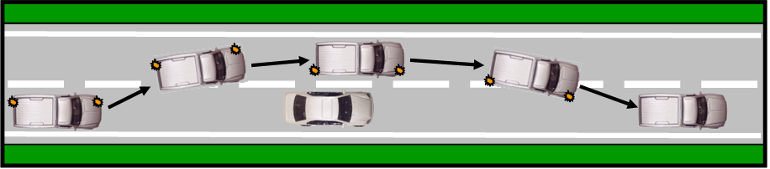

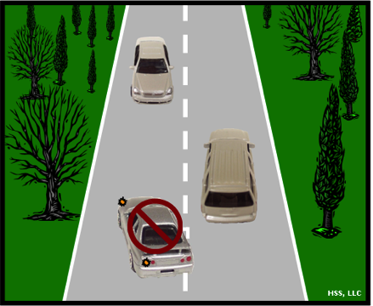
Nunca ultrapasse:

- Se vier um carro em sentido contrário. Na velocidade da via rápida, irá percorrer mais de 244 m em 10 a 12 segundos. Um carro em sentido contrário também. Isso significa que precisa de mais de 488 m ou cerca de 0,53 km para ultrapassar em segurança (utilize o seu odómetro para perceber melhor que distância é esta). É difícil avaliar a velocidade dos carros ou motociclos em sentido contrário à distância de 0,53 Km. Não parecem vir tão rápido como realmente vêm. Um carro bastante afastado parece estar parado. Na verdade, pode estar perto de mais para iniciar uma ultrapassagem.
- Se a sua visibilidade estiver bloqueada por uma curva ou subida. Sempre que a sua visibilidade esteja bloqueada por uma curva ou subida, assuma que pode existir um carro em sentido contrário e fora da sua visibilidade. Por conseguinte, deve tratar uma curva ou subida como trataria um carro em sentido contrário. Isto significa que não deve começar a ultrapassar, se estiver a 0,53 Km de uma subida ou curva.
- Nos cruzamentos. Não ultrapasse em zonas onde é provável que alguém entre ou atravesse a estrada. Ultrapassar é perigoso nos cruzamentos, encruzilhadas e entradas de centro comercial. Enquanto está a ultrapassar, a visibilidade que tem das pessoas e dos carros é bloqueada pelo carro que está a ultrapassar.
- Ao aproximar-se de uma passagem de nível ou ponte
Restrições das Faixas. Antes de ultrapassar, olhe para a frente para ver as condições da estrada e do trânsito que podem fazer com que outros veículos passem para a sua faixa. Pode perder o seu espaço para ultrapassar devido a:
- Pessoas ou ciclistas perto da estrada;
- Uma ponte estreita;
- Um pedaço de gelo, pavimento danificado ou algo na estrada.
Espaço para Voltar. Apenas faça uma ultrapassagem se souber que tem espaço suficiente para depois voltar à faixa inicial. Não espere ter tempo para ultrapassar vários carros de uma vez. E não espere que os outros condutores lhe deem espaço para voltar à faixa.
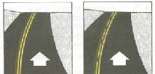
Não deve ultrapassar se houver uma linha central sólida do seu lado da estrada.
Sinais e Marcações. As marcações amarelas na estrada dividem faixas de trânsito que seguem em direções opostas. Muitas estradas têm marcações nas faixas que indicam quando não tem visibilidade suficiente para ultrapassar.
A lei do Maine exige que complete uma ultrapassagem antes de chegar ao início de uma zona de trânsito proibido.
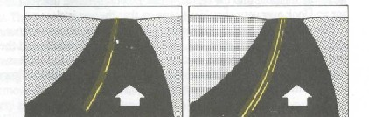
Pode ultrapassar se houver uma linha central espaçada do seu lado da estrada. Apenas ultrapasse se não vierem carros em sentido contrário nas faixas de ultrapassagem.
As marcações e os sinais nas faixas podem indicar-lhe quando não é seguro ultrapassar. Porém, só o condutor sabe quando é seguro ultrapassar.
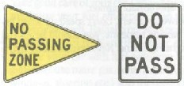
Não pode ultrapassar se existir um sinal de flâmula amarelo de ZONA DE TRÂNSITO PROIBIDO do lado esquerdo da estrada, ou se existir um sinal retangular amarelo (regulamentar) de PROIBIDO ULTRAPASSAR do lado direito da estrada.

Ao ultrapassar ciclistas, abrande e dê-lhes o máximo de espaço que puder. A lei do Maine exige que haja, no mínimo, 0,91 m de espaço entre o lado direito do seu veículo e a bicicleta, quando ultrapassa.

Regras para Autocarros Escolares
Onde há autocarros escolares, há geralmente crianças. E é provável que as crianças façam coisas inesperadas.
É ilegal ultrapassar um autocarro escolar com luzes vermelhas intermitentes nas instalações da escola, em qualquer via rápida de uma faixa ou área de estacionamento no Maine. Se estiver a aproximar-se de um autocarro escolar parado vindo de qualquer direção, com luzes vermelhas intermitentes, deve parar totalmente o seu veículo à frente ou atrás do autocarro escolar e aguardar que as crianças entrem ou saiam do autocarro. Só deve prosseguir quando o autocarro retomar o movimento, ou quando o condutor do autocarro escolar lhe der essa indicação. As infrações acarretam sanções graves.
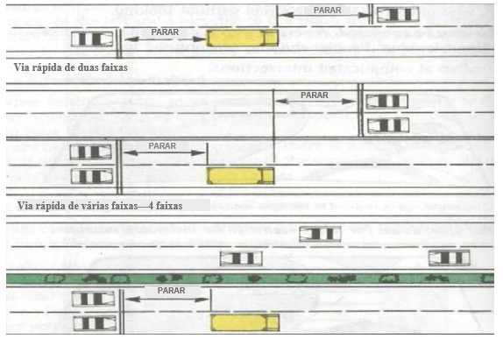
Via Rápida de Várias Faixas
Deve parar perante um autocarro escolar com luzes vermelhas intermitentes, e/ou perante um braço de paragem estendido. Após as luzes vermelhas deixarem de piscar e o braço de paragem deixar de ser visível, pode avançar lentamente, mantendo-se atento às crianças. Se a estrada tiver uma divisória sólida entre si e o autocarro, não precisa de parar.
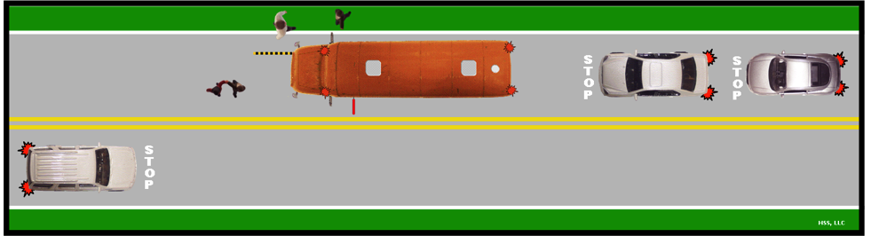

Estacionamento
Deve certificar-se de que o seu veículo não representa perigo quando está estacionado. Quando estaciona numa estrada pública, certifique-se de que não interfere com o trânsito. Deve estacionar de forma paralela à estrada, salvo se houver linhas de estacionamento em ângulo pintadas na estrada. Deixe, pelo menos, 0,60 m de espaço entre o seu carro e os veículos estacionados à sua frente ou na retaguarda.
- Estacione sempre numa área de estacionamento assinalada.
- Afaste-se o mais possível das faixas de circulação. Se a estrada tiver berma, estacione o mais longe da mesma que puder. Se existir uma berma, estacione o mais perto possível da mesma (e a não mais de 0,45 m de distância).
- Certifique-se de que o seu carro não se move. Ative o travão de estacionamento e mude de mudança para estacionar (primeira ou marcha-atrás num carro com transmissão manual).
- Se estiver estacionado numa subida: Rode as rodas para que, se o carro começar a descair, as rodas serão paradas pela berma. Ou, se não existir berma, as rodas vão desviar o carro da estrada (e não para o trânsito). Rode as rodas para a direita ao estacionar numa subida ou descida sem berma. Rode as rodas para a direita ao estacionar numa subida ou descida sem berma.
- Evite o trânsito. Saia do seu carro do lado da berma, se puder. Se necessitar de usar o lado da estrada, esteja atento ao trânsito na sua retaguarda, sobretudo as bicicletas, antes de abrir a porta.
- Deixe o seu carro em segurança. Desligue o motor e retire a chave quando deixar um carro. Se o carro vai estar fora da sua vista, seria sensato fechá-lo à chave.
Alguns decretos municipais não lhe permitem estacionar:
- Numa área reservada a pessoas com deficiência, salvo se tiver uma licença especial de estacionamento ou uma matrícula para deficientes. Além disso, a lei estatal proíbe a utilização indevida de matrículas e dísticos para deficientes (Multa de 100 USD).
- Numa zona de carregamento.
- A uma distância de 3 m de uma boca de incêndio.
- A uma distância de 4,5 m de uma entrada de via privada para um quartel de bombeiros ou diretamente em frente à entrada.
- A uma distância de 4,5 m de uma passadeira.
- À entrada de uma escola, igreja, teatro, hotel, hospital ou local público durante as horas designadas.
Quando é aceitável estacionar num lugar de estacionamento para deficientes com um corredor de acesso?
Uma pessoa que estacione num lugar de estacionamento para deficientes, com um corredor de acesso, irá utilizar o corredor para entrar e sair do veículo. O carro deve ostentar uma matrícula ou dístico para deficientes.
- Utilizado quando o corredor de acesso é necessário para entrar ou sair do veículo, como quando é utilizada um elevador de plataforma ou outro dispositivo de mobilidade.
A utilização indevida de um corredor de acesso é considerada uma infração de trânsito, estando sujeita a uma multa nunca inferior a 200 USD.
Corredor de Acesso
É proibido estacionar num corredor de acesso.
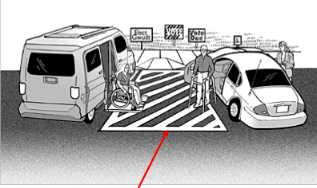
Para mais informações em relação à emissão de matrículas para deficientes e dísticos de estacionamento para deficientes no estado do Maine, contacte o Gabinete de Veículos Motorizados, ligando para (207) 624-9000, extensão 52149.

Zonas de Estacionamento Proibido - Esteja atento a sinais ou bermas pintadas que possam proibir ou limitar o estacionamento. Algumas zonas de estacionamento proibido são indicadas por marcações de bermas coloridas.

Estacionamento Perpendicular e em Ângulo
- Ao entrar:
  - Encontre um lugar de estacionamento e esteja atento ao trânsito.
  - Dê o pisca.
  - Centre o seu veículo no lugar de estacionamento.
  - Avance até à parte dianteira do lugar e pare.
- Ao sair:
  - Esteja atento ao trânsito.
  - Continue a estar atento ao trânsito e recue até o seu pára-choques frontal se afastar do veículo ao seu lado.
  - Rode rapidamente o volante na direção para onde quer que vá a traseira do seu veículo.
  - Quando o seu veículo estiver fora do lugar de estacionamento, pare. Engate a condução e avance.
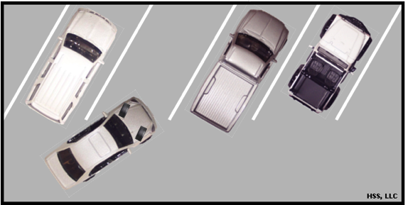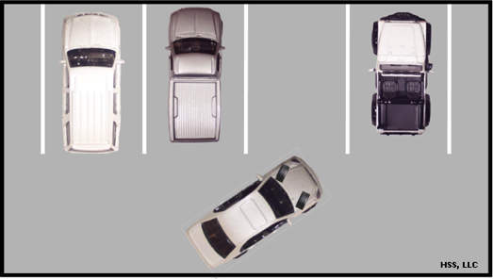
Estacionamento em Ângulo Estacionamento Perpendicular

Estacionamento em Paralelo/Recuo Adjacente
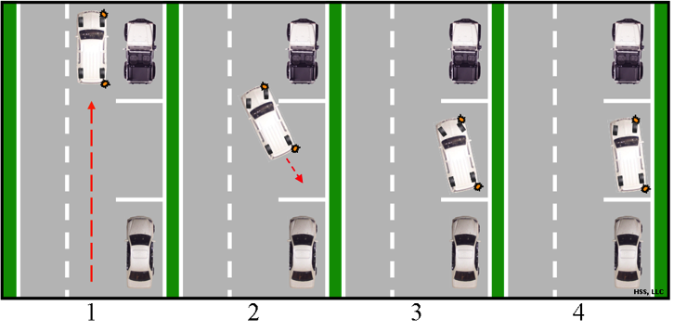
Ao entrar:
- Encontre um lugar de estacionamento. Esteja atento ao trânsito e dê o pisca.
- Encoste o carro em paralelo com o veículo atrás do qual vai estacionar. Pare alinhado com esse veículo, mas a cerca de 0,60 m de distância do mesmo.
- Quando o trânsito estiver desimpedido, meta a marcha-atrás e olhe para trás.
- Rode as rodas rapidamente para a direita, olhe sobre o ombro direito e recue lentamente em direção ao carro que está na sua retaguarda.
- Continue a recuar até a porta da frente do seu carro passar o pára-choques traseiro do carro que está à sua frente, depois endireite rapidamente as rodas e continue a recuar a direito.
- Quando tiver passado completamente o carro que está à sua frente, rode as rodas rapidamente para a esquerda e recue lentamente em direção ao carro que está na sua retaguarda.
- Pare antes de tocar no pára-choques do carro que está na sua retaguarda.
- Rode as rodas rapidamente para a direita e ande para a frente até ao centro do lugar de estacionamento.
- Endireite as rodas, exceto se estiver numa subida. Deve estar a cerca de 0,15 m da berma, mas nunca a mais de 0,45 m da berma quando terminar de estacionar.
- Pode ser necessário adaptar este método, consoante o tamanho do seu veículo, mas a prática é sempre o mais importante.
Ao sair de um lugar de estacionamento adjacente ou em paralelo:
- Esteja atento ao trânsito e use o travão. Engate a marcha-atrás e recue junto ao veículo estacionado na sua retaguarda.
- Esteja atento ao trânsito e dê o pisca. Engate a condução e avance lentamente. Rode o volante para ir para a estrada.
- Certifique-se de que o pára-choques frontal do seu veículo passa sem tocar no veículo à frente. Se não, engate a marcha-atrás e reajuste.
- Passe rapidamente para a faixa de trânsito quando a ombreira da porta do seu veículo passar o pára-choques traseiro do veículo que está à sua frente.
Arrancar a Partir de um Lugar de Estacionamento
Se estiver estacionado do lado direito da rua, após ligar o seu veículo, olhe sobre o ombro esquerdo (e não apenas através do seu espelho retrovisor). Quando o caminho estiver desimpedido, dê o pisca apropriado e saia lentamente do lugar, entrando na faixa correta o mais rapidamente possível. Faça o mesmo se arrancar a partir de uma berma, exceto olhar sobre o ombro direito à medida que entra na estrada.
Qualquer que seja o tipo de estrada ou a posição, certifique-se sempre de que a faixa onde está prestes a entrar está livre de trânsito a uma distância segura.

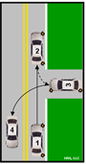
Fazer Inversão de Marcha
Inversão de Marcha em Dois Pontos – Uma rua, viela ou entrada podem ser utilizadas para fazer inversão de marcha, quando não pode dar a volta ao quarteirão.

- Inversão de Marcha em Dois Pontos com Movimento de Marcha-Atrás – Certifique-se de que não há veículos à retaguarda. Dê o pisca para virar à direita. Conduza até ter passado o comprimento de um carro da entrada ou viela, coloque o seu braço direito no assento do passageiro, olhe para trás sobre o ombro direito e recue até à entrada. Engate a condução e esteja atento ao trânsito. Quando estiver o caminho desimpedido, dê o pisca para a esquerda e depois vire à esquerda para a faixa adequada e avance.
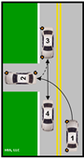
- Inversão de Marcha em Dois Pontos com Movimento em Frente – Certifique-se de que não há trânsito em sentido contrário e dê o pisca para virar à esquerda. Circule junto ao centro da rua e vire para a entrada ou viela. Vire o mais perto possível do lado direito da estrada. Pare quando a traseira do veículo passar a berma ou extremidade da entrada. Esteja atento ao trânsito, dê o pisca para virar à direita e engate a marcha-atrás. Quando o caminho estiver desimpedido, recue enquanto vira o volante rapidamente todo para a direita. Endireite as rodas e pare quando estiver centrado na faixa. Engate a condução, desligue o pisca e avance.
Inversão de Marcha em Três Pontos – Apenas utilize este método se a estrada for demasiado estreita para uma inversão de marcha. Se puder dar a volta ao quarteirão, seria melhor. Este método deve apenas ser utilizado numa estrada de duas faixas.
- Verifique os espelhos e dê o pisca para virar à direita. Pare do lado direito da estrada.

- Dê o pisca para virar à esquerda, esteja atento ao trânsito e olhe para trás sobre o ombro esquerdo. Quando o trânsito estiver desimpedido, vire tudo para a esquerda, conduza até ao outro lado da estrada e pare.

- Engate a marcha-atrás. Esteja atento ao trânsito e verifique os seus ângulos mortos de ambos os lados. Quando o trânsito estiver desimpedido vire tudo para a direita, recue até ao outro lado da estrada e pare.

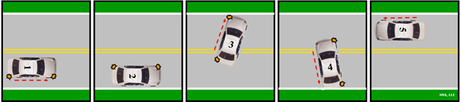
- Engate a condução e dê o pisca para virar à esquerda. Esteja atento ao trânsito e aos ângulos mortos. Quando o trânsito estiver desimpedido, vire tudo para a esquerda e conduza em frente até à faixa da direita que vai na direção que pretende. Esteja atento ao trânsito e desligue o pisca.

Secção 7 Perguntas para praticar:

- Como deve proceder ao aproximar-se de um círculo de trânsito?
- Que procedimentos deve seguir antes de tentar ultrapassar outro veículo?
- Para mudar de faixas em segurança durante a condução, que procedimentos deve seguir?
- Onde é perigoso ultrapassar?
- Como determina se há, ou não, espaço suficiente para ultrapassar um veículo que vai à sua frente?
- Verdadeiro ou falso? Ao tentar ultrapassar outro veículo, deve sempre tratar uma subida ou curva como um veículo em sentido contrário?
- Onde se situa geralmente o “ângulo morto” do condutor?
- Verdadeiro ou falso? Sempre que fizer distâncias longas em retas, deve manter o seu veículo o mais quente possível.
- Que procedimentos deve seguir ao entrar numa via rápida?

SECÇÃO 8

Gerir o Tempo e o Espaço
Conduzir requer capacidades que apenas pode adquirir com a prática. Esta secção abrange as capacidades essenciais para uma condução segura.

Ver o que É Essencial
Quando conduz, deve estar sempre ciente do que o rodeia. Deve estar ciente do que está à sua frente, de ambos os lados e na retaguarda. Tenha um padrão de observação para utilizar sempre que conduzir.
A observação contínua ajuda-o a detetar quaisquer riscos de forma precoce. Dá-lhe tempo para mudar de velocidade ou de direção para evitar quaisquer riscos. Mantenha-se alerta, não fique especado e mantenha os seus olhos em movimento, à medida que procura possíveis problemas. A maioria do que faz enquanto conduz é uma reação ao que vê.

Ter Janelas e Espelhos Limpos
As secções anteriores disseram-lhe o que observar. Esta secção vai dizer-lhe como ter uma visão clara, para onde quer que olhe.
Por lei, e por motivos de segurança, deve ser capaz de ver claramente através de todas as janelas, do pára-brisas e de todos os espelhos. Para ver claramente, deve:
- Manter o pára-brisas limpo. O sol forte ou os faróis a incidirem num pára-brisas sujo dificultam a visão. Traga consigo um pano, para que possa parar e limpar o pára-brisas, quando for necessário.
- Mantenha o líquido de limpeza do pára-brisas cheio. Porém, não utilize o líquido de limpeza do pára-brisas num dia muito frio, pois a mistura pode congelar no pára-brisas.
- Fumar enquanto conduz leva à formação de uma película na parte interior do vidro do carro. Limpe com frequência o interior das janelas, se fumar.
- Remova a neve, gelo ou geada de todas as janelas, dos faróis dianteiros e traseiros, antes de começar a conduzir.
- Não pendure objetos no espelho retrovisor, nem suje o pára-brisas com autocolantes. Qualquer coisa no carro que bloqueie a visibilidade do condutor constitui uma infração da lei.
Usar Óculos
Se usar óculos ou lentes de contacto:
- Se tiver uma limitação, deve usá-los sempre ao conduzir.
- Mantenha um par extra de óculos no carro, caso os que usa habitualmente se partam ou sejam perdidos.

Para ser um bom condutor, precisa de ver bem. Ver bem significa:
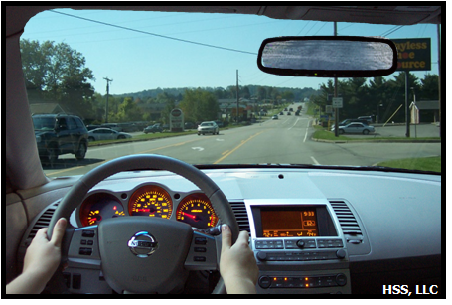
Ver o que está à sua frente – Ver ao longe dá-lhe tempo de planear o seu caminho. Quanto mais cedo vir um problema, mais tempo de reação tem.
A distância a que consegue ver na estrada depende do local onde está a conduzir. Nas cidades e áreas urbanas, pode não conseguir ver tanto ao longe como numa via rápida. Não siga de perto junto a veículos grandes, pois estes vão bloquear-lhe a visibilidade. Dê espaço a si próprio, para poder ver.
Suponha que é um condutor a olhar pelo pára-brisas. Está a aproximar-se do fim da faixa. Se não mudar de faixa depressa, pode ter de fazer uma mudança súbita de faixa, ou parar e aguardar que o trânsito fique desimpedido.
Para evitar movimentos de última hora, tem de olhar a uma distância suficiente para ver as coisas com clareza. Um dos erros mais comuns que os condutores cometem é olhar para o que está à frente do carro, em vez de olhar até ao final da estrada. Um condutor experiente tenta olhar 20 ou 30 segundos à frente.
Olhar 20 ou 30 segundos à frente também o ajuda a controlar o carro de outra forma. Quando centra a sua atenção à frente, é mais fácil manter o seu carro num caminho estável.

Assimilar o Panorama Geral/Olhar para os lados
Olhar 20 a 30 segundos à frente não significa olhar para o meio da estrada. Significa assimilar o panorama geral que também inclui os lados da estrada. Observar a berma da estrada ajuda-o a ver:
- Veículos e pessoas que possam estar na estrada no momento em que chegar perto delas.
- Sinais a alertar para certas condições à frente.
- Sinais a dar-lhe informação sobre locais à frente e instruções para lá chegar.
- Animais. Muitos carros atingem veados, sobretudo em outubro e novembro. Se vir um veado, buzine e veja se não vêm outros veados atrás.
Se olhar para a frente poderá ver coisas importantes que pode não ver mais tarde, como alguém a entrar num carro estacionado. A porta do carro pode abrir novamente, ou o carro pode mudar subitamente para a sua faixa.

Áreas das Bermas
Sempre que houver muita atividade ao longo das bermas das estradas, há uma grande probabilidade de alguém atravessar ou entrar na faixa. Por conseguinte, é muito importante olhar para os lados quando estiver próximo de:
- Centros comerciais e parques de estacionamento;
- Áreas de construção;
- Passeios com muito movimento;
- Recintos de recreio, pátios e parques;
- Vendas no exterior e de garagem.
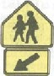 |  | Um sinal de 5 lados significa que está numa zona escolar e deve abrandar até 24 Km/h durante o recreio, ou quando as crianças estão a ir para a escola, ou a voltar da escola, durante o horário de abertura e fecho da escola (meia hora antes do início do dia escolar até meia hora depois do fim do dia escolar), ou quando os sinais escolares de limite de velocidade estão intermitentes durante o horário de abertura ou fecho da escola.
Travessia Escolar

Passagens de Nível
Ao aproximar-se de uma passagem de nível, olhe para os dois lados.
- Esteja alerta a autocarros, autocarros escolares, camiões-cisterna, etc. que devem parar em todas as passagens de nível.
- Se tiver de parar no trânsito intenso, pare antes dos trilhos - não sobre eles.
- Abrande e olhe para os dois lados, mesmo que o sinal de alerta não esteja intermitente, pois pode não estar a funcionar.
- Se as luzes vermelhas estiverem intermitentes, pare pelo menos a 4,5 m da passagem de nível e aguarde que estas se desliguem, ou aguarde até ver que o caminho está desimpedido em ambas as direções. Não contorne nenhum portão ou barreira de passagem de nível.
- Se estiver parado numa passagem de nível onde exista mais de um conjunto de trilhos, não arranque assim que o comboio passar. Aguarde até ter uma visibilidade clara do trilho em ambas as direções, antes de começar a atravessar. Pode vir outro comboio de outra direção.
- Não meta uma mudança manual ao atravessar os trilhos ferroviários. Ter o carro engatado dá-lhe um melhor controlo da superfície irregular.
Os trilhos assinalados como “Isentos” não são utilizados com frequência, mas podem estar a ser utilizados. Verifique todos os trilhos, independentemente destes sinais.
Olhar para trás – Deve estar ciente do trânsito que tem na retaguarda. Olhe para trás quando mudar de faixa, abrandar ou parar. Verifique antes de entrar num cruzamento. Verifique os seus espelhos regularmente para ver o trânsito que tem na retaguarda - a cada 6 a 8 segundos. Desta forma irá saber se alguém o seguir muito próximo de si, ou estiver a aproximar-se muito depressa, o que lhe dá tempo para alterar a sua velocidade ou caminho, se necessário. Além disso, saberá sempre a distância de segurança que tem à retaguarda.
Tem de olhar para a sua retaguarda, sempre que abrandar rapidamente, recuar ou descer uma subida longa ou íngreme.

Quando Abranda Subitamente
Olhe rapidamente pelos espelhos, antes de abrandar ou parar. É muito importante fazer isto quando abranda subitamente.
Eis algumas situações em que precisa de verificar a sua retaguarda, antes de abrandar:
- Quando abranda por causa de alguma coisa na estrada à frente que o condutor na sua retaguarda não consegue ver (por exemplo, após fazer uma curva, vê um carro parado no meio da rua).
- Quando se está a preparar para virar para uma estrada secundária ou entrada. (Quando a viragem é mesmo antes de um grande cruzamento, um condutor que esteja na sua retaguarda não espera que abrande nesse local e pode estar a segui-lo de muito perto)
- Quando esta a parar para entrar num lugar de estacionamento.
- Quando está a abrandar ou parar para deixar atravessar os peões.

Guardar Distância com uma “Almofada de Segurança” para Condutores Problemáticos
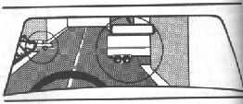
Há certas pessoas a quem deve dar muito espaço enquanto conduzem. Se estiver atento, vai aprender a identificá-los enquanto conduz.
Os condutores que não conseguem vê-lo.
Alguém que não o consegue ver pode atravessar-se no seu caminho sem saber que está lá. As pessoas que podem ter dificuldade em vê-lo incluem:
- Condutores em cruzamentos ou entradas, cuja visibilidade esteja bloqueada por edifícios, árvores ou outros carros.
- Condutores que estão a recuar a partir de entradas ou lugares de estacionamento.
- Condutores cujas janelas estão cobertas de neve ou gelo.
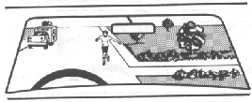
Pessoas que estão distraídas. Mesmo quando os outros o conseguem ver, dê um espaço extra se achar que estão distraídos. As pessoas que podem estar distraídas incluem:

Homens e mulheres que fazem entregas.
Trabalhadores da construção
Crianças que muitas vezes correm para a estrada sem olhar.

Pessoas que possam estar confusas. É muito provável que uma pessoa que esteja confusa faça algum movimento sem olhar. As pessoas que podem estar confusas incluem:
- Turistas, muitas vezes em cruzamentos complicados.
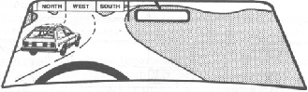
Este turista pode estar confuso pelo sinal e mudar de faixa subitamente. Esteja preparado para reagir.
Condutores que abrandam por razões desconhecidas.
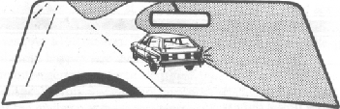
O condutor entrou na faixa de saída e depois travou subitamente. Tenha cuidado, porque o carro pode voltar à sua faixa.
Condutores em dificuldades. Se outros condutores cometerem um erro, faça o que puder para ajudá-los. Os condutores que precisam de ajuda incluem:
- Condutores que ultrapassam quando se aproxima de uma curva ou com um carro em sentido contrário. Abrande e deixe-os voltar à sua faixa.
- Condutores que podem ser forçados a voltar à sua faixa por um carro, peão, ciclista, obstrução na rua ou estreitamento da via. Abrande e encoste o máximo que puder à direita.

Gerir a Velocidade
Conduzir com segurança requer adequar a sua velocidade às condições da estrada e do trânsito, mantendo uma distância de segurança adequada e cumprindo o limite de velocidade. O que é uma velocidade segura? Quão rápido é muito rápido? Tudo depende das condições.

Quando Estiver a Fazer uma Subida Longa ou Íngreme
Verifique os seus espelhos. Os condutores de camiões e autocarros tentam muitas vezes ganhar velocidade, para poderem chegar ao topo da próxima subida. Se os vir com antecedência, pode mudar de faixa.

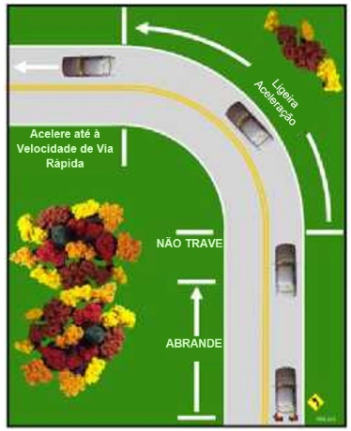
Adequar-se às Condições da Estrada
Curvas – Abrande sempre antes de entrar numa curva. Uma velocidade segura permite-lhe acelerar ligeiramente durante a curva. Abrande mais se tiver uma tração fraca, se for atrás de outros veículos ou se não conseguir ver o fim da curva. Travar a fundo numa curva pode provocar uma derrapagem, porque cerca de duas toneladas de veículo está em movimento numa linha reta com apenas os pneus da frente para controlar a viragem. Se a curva for demasiado apertada, ou estiver a circular a grande velocidade, os pneus podem perder a aderência e levar a uma derrapagem. As curvas difíceis são geralmente assinaladas com sinais amarelos em formato de diamante.
 | Curva apertada à esquerda. | 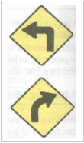
 | Curva à direita.
Estradas escorregadias – Reduza a velocidade ao primeiro sinal de chuva, neve, granizo ou gelo. Quando a estrada está escorregadia, levará mais tempo a parar, sendo mais difícil de virar sem derrapar. Se a estrada à sua frente estiver escorregadia, não assegura a aderência de que os seus pneus precisam para manter o controlo, por isso numa estrada escorregadia deve conduzir mais devagar de que numa estrada seca.
Eis algumas diretrizes sobre quanto deve abrandar o carro:
- Estrada molhada: Abrande 8 a 16 Km/h.
- Neve compacta: Abrande para metade da velocidade a que segue.
- Gelo: Abrande até quase parar.
O vento nevado ou a queda de neve, as folhas molhadas ou a gravilha na estrada podem torná-la escorregadia. As superfícies de algumas estradas, quando molhadas, são mais escorregadias do que outras.
Estas estradas têm geralmente afixados sinais de alerta: |  | 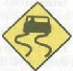
Sabe que é importante abrandar quando a estrada está escorregadia. Mas deve ter cuidado quando as condições escorregadias se desenvolvem, como por exemplo:
- Quando começa a chover, o pavimento pode ser muito escorregadio nos primeiros minutos. O calor faz com que o óleo no asfalto venha à superfície. Além disso, outros veículos podem ter vertido óleo na superfície da estrada. A chuva torna a estrada escorregadia até o óleo ser eliminado.
- Em dias frios e molhados, as pontes e viadutos podem esconder pedaços de gelo. Esteja ciente de que as pontes e viadutos são os primeiros a congelar e os últimos a secar.
- Quando a temperatura está perto do congelamento, o gelo na estrada está molhado (lamacento), por isso é mais escorregadio do que em temperaturas mais baixas.
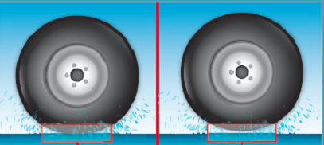
Aquaplanagem – A baixas velocidades, a maioria dos pneus repelem a água da superfície de uma estrada. Da mesma forma que um limpa pára-brisas remove a água do vidro. À medida que acelera, os seus pneus deixam de conseguir repelir a água da estrada tão bem. Começam a deslizar sobre uma película de água, como se fossem esquis aquáticos. Isto é designado por “aquaplanagem”. Quando chove muito, os pneus podem perder o contacto com a estrada a altas velocidades. Os pneus carecas perdem o contacto a velocidades muito menores. Nesse caso, basta uma pequena mudança de direção ou uma rajada de vento para levar o seu carro a uma derrapagem. A melhor forma de evitar a aquaplanagem é certificar-se de que os seus pneus estão em bom estado e que mantém a velocidade baixa quando a estrada está molhada.
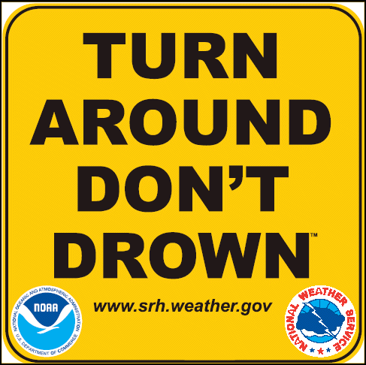

Estradas Inundadas – Não conduza em grandes massas de água parada. Se a estrada estiver inundada, encontre outra rota.

Distância de Paragem
A distância de paragem total é a distância que vai desde o momento em que percebe que deve parar até o seu veículo estar totalmente parado. Há vários fatores que afetam a distância de paragem:
- Velocidade – quanto maior for a velocidade a que circula, de mais tempo e distância irá precisar para parar.
- Tempo de perceção – o tempo que leva o condutor a reconhecer que deve parar. O tempo de perceção médio para um condutor alerta é de ¾ de segundo a 1 segundo.
- Tempo de reação – o tempo que leva a reagir, a mover o pé do pedal do acelerador para o do travão e começar a travar. O condutor médio tem um tempo de reação de ¾ de segundo a 1 segundo.
- Distância de travagem – a distância que leva a parar o seu veículo. A 80 Km/h em pavimento seco e com bons travões, pode levar cerca de 48 m. Com mais tempo de perceção e tempo de reação, esta distância é quase duplicada.

Limites de Velocidade
Os limites de velocidade estão afixados em muitas estradas. Estes limites são baseados nas condições da estrada, na distância até onde é possível ver e que tipo de trânsito tem habitualmente. Os limites de velocidade afixados não lhe dizem a que velocidade deve circular. Apenas dizem que não pode exceder a velocidade indicada. Se as condições climáticas e da estrada tornarem a velocidade afixada insegura, deve abrandar.
As velocidades máximas no Maine, salvo indicação em contrário, são:
- 72 Km/h, fora de qualquer área comercial, residencial ou urbanizada do Maine.
- 40 Km/h num distrito comercial, distrito residencial ou área urbanizada do estado.
- 24 Km/h ao passar por uma escola durante o recreio, ou quando as crianças estão a ir para a escola, ou a voltar da escola, durante o horário de abertura e fecho da escola. É difícil saber ao certo quando são esses períodos, por isso, em caso de dúvida, tenha muito cuidado. Uma multa no dobro do valor da multa habitual é imposta por exceder o limite de velocidade afixado numa zona escolar.
Os peritos em trânsito estudaram as condições da estrada, o trânsito e os acidentes de viação para decidir qual o limite de velocidade razoável. É ilegal exceder o limite de velocidade afixado. Fazer corridas de carros na via rápida e conduzir de forma imprudente não é permitido. A lei do Maine também diz que o condutor não deve conduzir tão devagar que interfira com o movimento normal e razoável do trânsito, salvo nos locais onde for necessário ir a baixa velocidade, por uma questão de segurança. Algumas vias rápidas podem ter limites de velocidade mínima afixados.

Como é a Superfície da Estrada?
O único contacto que o seu carro tem com a estrada é através dos pneus. E, a qualquer momento, os quatro pneus juntos apenas têm 0,09 m2 de borracha sobre a superfície da estrada. O quão boa é a aderência que asseguram estes 0,09 m2 de borracha depende das condições da estrada e dos pneus. Muitos novos condutores não prestam atenção às condições da estrada. É por este motivo que os novos condutores têm mais acidentes por “falta de controlo” que os condutores experientes. (Verifique também o piso dos pneus. Para sua segurança, substitua os pneus antes de ficarem muito gastos.)

Quão Bem Consegue Ver?
Se algo estiver no seu caminho, deve ser capaz de vê-lo a tempo de poder parar. Presumindo que tem bons pneus, bons travões e condições de pavimento seco, a tabela seguinte deve ajudar a determinar a que distância deve conseguir ver para conduzir com segurança, ao circular a certas velocidades.
DISTÂNCIA DE PARAGEM A VÁRIAS VELOCIDADES
em Pavimento Plano e Seco
Km por hora | Distância e Tempo de Reação (m) | Distância de Travagem (m) | Distância de Paragem Total (m) | Distância de Paragem Total em Comprimentos Aproximados do Veículo (Comprimento do Veículo = 5 m)
16 | 3 | 3 | 6 | 1
32 | 7 | 7 | 14 | 3
48 | 10 | 14 | 24 | 5
64 | 13 | 25 | 38 | 8
80 | 17 | 40 | 57 | 13
96 | 20 | 63 | 83 | 18
113 | 23 | 93 | 116 | 25

Aspetos que o Impedem de Ver:
- Escuridão. À noite, para ver um objeto precisa de estar mais perto do que de dia. Nunca conduza tão depressa que não consiga parar dentro da distância que pode ver à frente dos seus faróis. Os faróis permitem-lhe ver claramente apenas cerca de 76 m à frente. Por conseguinte, se conduzir mais rápido do que 80 Km/h numa estrada escura, está realmente a “conduzir às cegas”.
- Chuva, Nevoeiro ou Neve. Em condições de chuva muito intensa, tempestade de neve ou nevoeiro denso, pode não conseguir ver claramente, mesmo que conduza devagar. Se isto ocorrer, saia da estrada e aguarde que as condições melhorem.
- Cruzamentos. As árvores, arbustos ou edifícios em cruzamentos podem bloquear-lhe a visibilidade dos carros que vêm dos lados. Deve abordar um cruzamento “cego” devagar o suficiente para conseguir parar, se um carro lhe aparecer à frente subitamente.
- Subidas e Curvas. Nunca sabe o que está do outro lado de uma subida íngreme ou curva apertada. Se estiver lá um carro parado, deve ir devagar o suficiente para conseguir parar. Quando chegar a uma subida íngreme ou curva, abrande para conseguir parar, se necessário.
- Carros Estacionados. Os carros estacionados na berma da estrada bloqueiam-lhe a visibilidade. As pessoas podem estar prestes a sair de um carro ou sair do meio de carros estacionados. Guarde uma distância suficiente de carros estacionados e esteja preparado para parar.

Quanto Trânsito existe?
Quando há muitos carros, há menos espaço para conduzir. Por conseguinte, tem menos tempo e espaço para reagir. No trânsito intenso, tem de reduzir a sua velocidade para ter tempo de reagir num espaço e tempo curtos.
Alguns dos locais onde deve reduzir a velocidade são:
- Centros comerciais, parques de estacionamento e centros urbanos. Estão repletos de carros e pessoas a moverem-se em várias direções ao mesmo tempo.
- No trânsito intenso.
- Pontes e túneis estreitos. Os carros que se aproximam entre si são forçados a circular muito perto um do outro.
- Portagens. Os carros mudam de faixa à medida que se aproximam e saem das portagens.
- Escolas, recintos de recreio e estradas residenciais.

Quão Rápido se Move o Trânsito?
Os carros que circulam na mesma faixa, à mesma velocidade, não podem colidir. Os acidentes tendem a ocorrer quando um condutor vai mais depressa ou mais devagar que os outros carros na estrada.
Conduzir no Trânsito: Se vai a mais velocidade do que o trânsito (mesmo que esteja a cumprir o limite de velocidade afixado), tem de estar sempre a ultrapassar outros carros. De cada vez que ultrapassa outro carro, há mais uma probabilidade de colisão. O carro que está a ultrapassar pode mudar de faixa subitamente. Numa estrada de duas faixas, pode surgir subitamente um carro em sentido contrário. É verdade que pode não ser uma grande probabilidade, mas se continuar a ultrapassar um carro atrás do outro, a probabilidade é cada vez maior. Além disso, acelerar não poupa mais do que uns minutos num tempo de condução de uma hora.
Ir mais devagar do que os outros carros ou parar subitamente pode ser tão mau como acelerar. Os carros acumulam-se atrás de si e pode provocar um choque em cadeia. Se muitos carros estão a ultrapassá-lo, apesar de estar a conduzir à velocidade afixada, pode abrandar um pouco ou encostar ao lado direito, para poder ser ultrapassado em segurança.
Entrar no trânsito: Precisa de capacidade e cautela para entrar numa autoestrada em segurança a partir de uma faixa de acesso e entrar, sem interferir com o trânsito intenso. Procure um espaço, depois aumente a velocidade na faixa de acesso e entre no espaço a uma velocidade adequada para via rápida.
Sair do trânsito: Numa via rápida, não abrande até mudar para a faixa de saída. Quando sai de uma estrada num cruzamento ou entrada, tente não abrandar demasiado cedo, nem ir muito devagar (abaixo de 8 a 16 Km/h). Abrandar muito ou parar vai aumentar a sua probabilidade de ser atingido por trás.

Reagir ao trânsito em circulação lenta: Alguns veículos têm dificuldade em acompanhar a velocidade do trânsito. Quando vir esses veículos à sua frente, ajuste a velocidade antes de chegar perto deles. Abrandar subitamente é uma das causas dos acidentes de trânsito. Tenha cuidado com os camiões grandes e os carros pequenos, pois estes veículos podem perder velocidade em subidas longas ou íngremes e, quando entram no trânsito, levam mais tempo a acompanhar a velocidade dos outros carros.
Tratores agrícolas, carroças puxadas por animais e veículos de manutenção da estrada circulam geralmente a 40 Km/h ou menos. Estes veículos têm um triângulo laranja com rebordos vermelhos (sinal de veículo em circulação lenta) afixado na sua parte traseira.

Sinais de Alerta
Existem muitos sinais que o alertam para a aproximação de perigo. Se vir estes sinais, deve reduzir a velocidade. Assim, terá tempo de reagir, caso haja algum problema.
Os sinais de alerta são quase sempre amarelos e em formato de diamante. Eis alguns dos mais comuns:
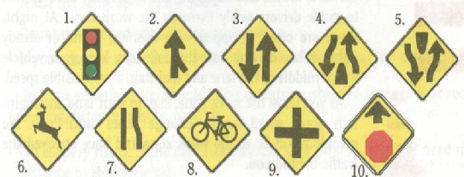
1. Aproximação de sinalização de trânsito.
2. Existe outra faixa de trânsito à direita que vai convergir com a sua faixa mais à frente.
3. Há trânsito nos dois sentidos.
4. A via rápida de duas faixas termina mais à frente.
5. A via rápida de duas faixas começa mais à frente.
6. Aproximação de local onde veados costumam atravessar a estrada.
7. A faixa direita termina mais à frente (entra na esquerda).
8. Travessia de bicicletas mais à frente, preste muita atenção.
9. Aproximação de cruzamento.
10. Aproximação de sinal de stop.

Gerir o Espaço

Quando mais espaço deixar entre o seu veículo e os outros utilizadores da estrada, mais tempo terá de reagir. Isto é designado por “almofada de segurança”. Tente sempre manter uma “almofada de segurança” razoável em torno do seu veículo.
Manter uma “Almofada de Segurança”
Quando um condutor comete um erro, os outros condutores precisam de tempo para reagir. A única forma de se assegurar que tem tempo suficiente para reagir é se deixar espaço suficiente entre o seu carro e os carros que estão à sua volta. Esse espaço torna-se uma “almofada de segurança” que o protege dos outros. Em geral, deve tentar manter uma “almofada de segurança” a toda a volta do seu veículo motorizado, tendo em conta a velocidade atual e as condições da estrada.

Espaço à Frente
Seguir os carros muito de perto limita a sua visibilidade da estrada. Não permite o tempo de reação suficiente para evitar uma colisão. Mantenha pelo menos 4 segundos entre o seu carro e o veículo que está à sua frente.
Para determinar a sua distância de segurança:
- Observe quando a traseira do veículo que está à sua frente passar por um sinal, um poste ou qualquer outro ponto fixo.
- Conte os segundos que leva a chegar ao mesmo ponto (“Um, dois, três, quatro”).
- Se passar por esse mesmo ponto antes de contar 4 segundos, está demasiado perto do carro da frente.
- Abrande e verifique a sua nova distância de segurança. Repita até a sua distância de segurança não ser inferior a quatro segundos.
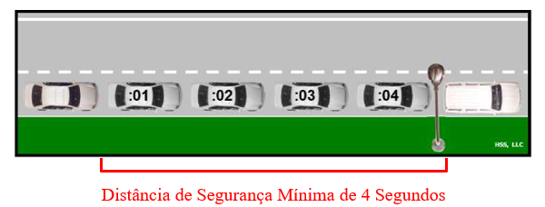
Em algumas situações, deve manter uma “almofada de segurança” extra. Em condições adversas pode ser necessário manter uma distância de segurança de quatro ou mais segundos.
Aumente sempre a sua distância de segurança:
- Em estradas instáveis. Em estradas escorregadias. Se o carro à sua frente tiver de abrandar ou parar, precisará de mais distância para parar o seu carro.
- Quando seguir na retaguarda de motociclos ou bicicletas. Se o motociclista ou ciclista cair, precisará de espaço extra para evitar atingir o mesmo. As probabilidades de uma queda são maiores em estradas molhadas ou geladas, em superfícies metálicas (tais como grades de pontes ou trilhos ferroviários) ou sobre gravilha.
- Quando o condutor que vai na sua retaguarda quer ultrapassar, abrande um pouco para ajudar o condutor que está a ultrapassar.
- Quando seguir na retaguarda de veículos grandes ou veículos com reboque, cuja visibilidade para a retaguarda pode estar bloqueada. Os condutores de camiões, autocarros, carrinhas ou carros com caravanas ou reboques atrelados não conseguem vê-lo muito bem, se estiver demasiado perto. Podem abrandar subitamente, sem saberem que está na sua retaguarda.
- Quando seguir na retaguarda de camiões, tratores-reboques e autocarros, há vários aspetos que deve ter em conta:
  - Não os siga de tão perto que os seus condutores não consigam vê-lo pelos espelhos retrovisores, ou que a sua visibilidade da estrada à frente fique bloqueada.
  - Os camiões e os autocarros fazem muitas vezes viragens muito amplas, deixando um espaço aberto à sua direita durante este processo. Não ultrapasse esses veículos pela direita, se há a possibilidade de estarem a fazer uma viragem à direita.
  - Os veículos grandes ganham uma quantidade substancial de dinâmica em descidas e perdem muitas vezes velocidade em subidas. Tenha em conta estes fatores ao decidir se deve, ou não, ultrapassar um veículo grande.
  - Guarde alguma distância, se estiver parado atrás de um camião num cruzamento, sobretudo se for uma subida, caso o veículo descaia um pouco antes de arrancar.
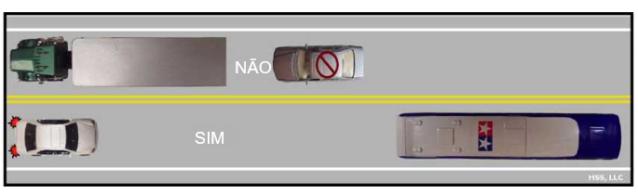

- À noite, quando há nevoeiro, ou condições climáticas severas.

- Quando seguir na retaguarda de veículos que parem em passagens de nível, como autocarros de passageiros, autocarros escolares ou veículos que transportem materiais perigosos. Os autocarros escolares e camiões-cisterna que transportem líquidos inflamáveis devem parar em todas as passagens de nível, por isso conte com essas paragens e abrande com antecedência, para ter espaço suficiente para parar.
- Quando traz uma carga pesada ou tem um reboque atrelado, o peso extra aumenta a sua distância de travagem.
- Quando as velocidades são elevadas.
- Também deve deixar uma “almofada de segurança” quando está parado numa subida. O veículo que está à sua frente pode descair ao arrancar.

Espaço ao Lado
Precisa de uma “almofada de segurança” nas partes laterais para ter espaço de reagir a movimentos súbitos em direção à sua faixa por parte de outros carros. Uma “almofada de segurança” nas partes laterais do seu veículo permite-lhe mover para a esquerda ou a direita.
- Não conduza lado a lado com outros veículos em estradas de várias faixas, pois pode estar no ângulo morto deles. Conduzir lado a lado com outros veículos reduz o espaço de que pode necessitar para evitar uma colisão, se alguém forçar a entrada na sua faixa ou tentar mudar de faixa subitamente. Acelere para passar à frente do outro veículo, ou abrande.
- Não force a entrada na faixa central. Mantenha o máximo de espaço que conseguir entre si e o trânsito em sentido contrário. Mantenha-se à direita, exceto para ultrapassar. Quando está na faixa junto à linha central, não há espaço para se afastar. E um veículo em sentido contrário pode guinar para a linha central, ou virar à esquerda sem dar o pisca.
- Deixe espaço para os veículos que entram nas estradas de várias faixas, passando para outra faixa ou abrandando.
- Nas saídas da autoestrada, não conduza lado a lado com outros carros. Um condutor na autoestrada à sua esquerda pode sair subitamente, ou um condutor que está a sair pode guinar subitamente para a autoestrada.
- Mantenha um espaço entre si e os carros estacionados. Alguém pode sair de um carro, do meio de carros estacionados, ou um carro pode começar subitamente a sair do seu lugar de estacionamento.
- Dê mais espaço aos peões, às crianças e aos ciclistas.
- Quando é ultrapassado por um trator-reboque, passe para o lado direito da sua faixa. Distancie-se do trator-reboque durante a ultrapassagem.

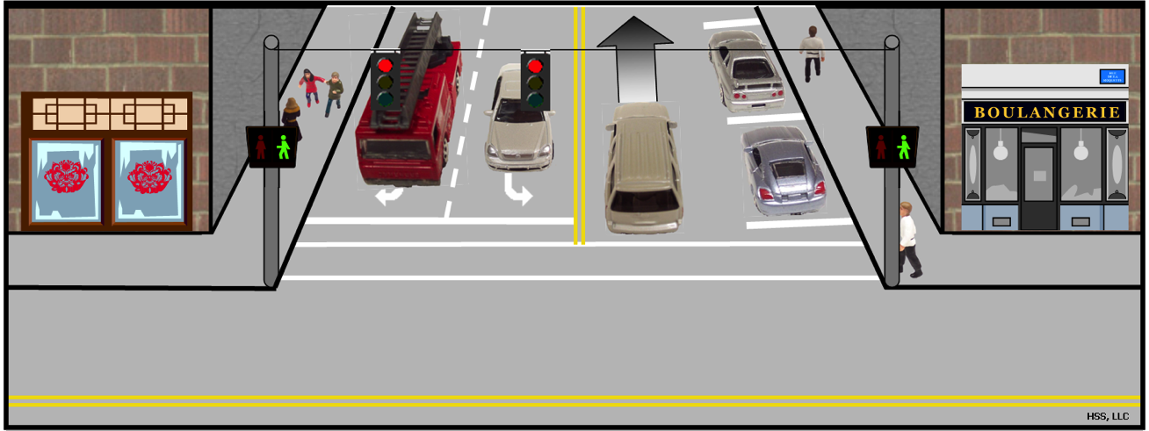

O Espaço Atrás Afeta a sua Distância de Segurança
Dê a si próprio uma distância de segurança extra, antes de reduzir a velocidade ou virar. O condutor que segue na sua retaguarda tem mais controlo sobre o espaço atrás de si do que você. Porém, pode ajudar, mantendo uma velocidade constante e dando o pisca com antecedência quando planeia abrandar ou virar.
Se o carro de trás estiver demasiado próximo do seu e houver uma faixa à sua direita, passe para a direita para incentivar o outro condutor a ultrapassar. Se não houver faixa direita, aguarde até o caminho à frente estar desimpedido e, em seguida, reduza lentamente a velocidade para incentivar o condutor que vem demasiado colado a ultrapassar.

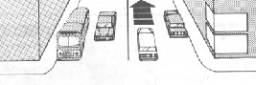
Optar por um Meio-Termo
Às vezes há perigos de ambos os lados da estrada. Pode haver carros estacionados do lado direito e carros em sentido contrário do lado esquerdo. Neste caso, siga um rumo intermédio entre os carros em sentido contrário e os carros estacionados. Opte por um meio-termo.

Lidar com um Perigo de cada vez
Às vezes tem de lidar com dois perigos ao mesmo tempo. Suponha que há um carro em sentido contrário do lado esquerdo e um ciclista do lado direito. Ao invés de conduzir entre o carro e a bicicleta, lide com uma coisa de cada vez. Abrande, deixe o carro passar e depois passe para a faixa da esquerda, para dar muito espaço (0,91 m), enquanto ultrapassa o ciclista.
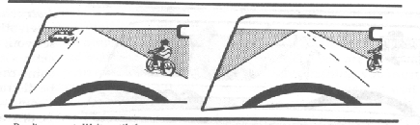
Ainda não ultrapasse. Aguarde até que o carro que se aproxima ultrapasse a bicicleta. | Depois, avance e ultrapasse a bicicleta.
Partilhar o Espaço com Outros Utilizadores da Estrada
Quando está no trânsito em movimento, pode controlar a velocidade e posição do veículo motorizado, para manter uma “almofada de segurança” em torno de si. Porém, quando se aproxima de uma fila de trânsito, deve partilhar o espaço com os veículos que já lá estão. Um dos maiores problemas que os condutores têm é avaliar de quanto espaço vão precisar.
Aprender a avaliar de quanto espaço precisa para entrar no trânsito, atravessar ou entrar no trânsito e ultrapassar outros veículos motorizados. Lembre-se, quando faz qualquer um destes movimentos, deve dar prioridade aos outros carros. É da sua responsabilidade deixar espaço suficiente para não interferir com o trânsito existente.
Espaço para Entrar
Sempre que entre no trânsito, precisa de um espaço de quatro segundos para entrar em segurança. Isso irá dar tanto ao condutor, como ao carro atrás de si, uma distância de segurança adequada. Precisa de um espaço de quatro segundos sempre que muda de faixa ou entra numa autoestrada a partir de uma faixa de acesso ou entre noutra estrada.
- Não tente apertar-se num espaço que é demasiado pequeno. Deixe à sua volta uma “almofada de segurança” grande o suficiente.
- Se precisar de atravessar várias faixas, vá mudando uma de cada vez. Se parar para aguardar que todas as faixas estejam desimpedidas, vai empatar o trânsito e pode provocar uma colisão.
Espaço para Atravessar ou Entrar
Sempre que atravessa ou entra no trânsito a partir de uma paragem completa, vai precisar de espaços grandes. Para se mover a partir de uma paragem completa, precisa de um espaço que tenha:
- Cerca de meio quarteirão em estradas urbanas;
- Cerca de um quarteirão na via rápida.
Para entrar numa faixa de trânsito existente, precisa de um pouco mais de tempo para conseguir entrar e acompanhar a velocidade dos outros carros. Precisa de um espaço que tenha:
- Cerca de dois terços de um quarteirão na cidade;
- Cerca de dois quarteirões na via rápida.
Quando atravessa o trânsito, precisa de espaço suficiente para fazer toda a travessia.
- Parar a meio apenas é seguro quando existe uma divisória média que seja larga o suficiente para acomodar o seu carro.
- Se está a atravessar ou a virar, certifique-se de que não há carros ou pessoas a bloquear o caminho à frente ou para os lados. Não pode arriscar ser apanhado num cruzamento com o trânsito a cair-lhe em cima.
- Mesmo que tenha a luz verde, não comece a atravessar se houver carros a bloquear-lhe o caminho. Se for apanhado no cruzamento quando a luz mudar, ficará a bloquear o trânsito.
- Nunca assuma que outro condutor vai partilhar o espaço consigo. Não vire, só porque um carro que vem em sentido contrário tem o pisca ligado. O condutor pode planear virar depois de si. Ou pode ter-se esquecido de desligar o pisca depois da última viragem. É provável que isto aconteça com motociclos, porque nem sempre os piscas destes se desligam automaticamente. Aguarde até o outro condutor começar a virar, para fazer o seu movimento

Comunicar
Os acidentes ocorrem muitas vezes porque um condutor não vê outro condutor. Ou, quando um condutor faz qualquer coisa de que o outro condutor não está à espera. Os condutores devem dizer aos outros onde estão e o que pretendem fazer, através da comunicação. A comunicação num veículo é feita de várias formas, entra as quais:

Atrair a atenção
Utilizar os faróis – Ligar os seus faróis ajuda os outros utilizadores da estrada a vê-lo. Além de o ajudar a ver à noite, os faróis ajudam outras pessoas a vê-lo de dia também. Sobretudo:
- Quando há chuva, neve ou nevoeiro. Em dias chuvosos, nevosos ou enevoados, é muitas vezes difícil para os outros ver o seu carro. Nos dias cinzentos, os carros parecem misturar-se com o ambiente. De acordo com a lei do Maine, quando a visibilidade é demasiado ténue para conseguir ver 304 m à frente, ou sempre que os limpa pára-brisas são usados constantemente, deve ligar os faróis.
- Quando começa a escurecer. Se ligar os faróis um pouco mais cedo, quando começa a escurecer, irá ajudar outros condutores a vê-lo. De acordo com a lei do Maine, deve ter os faróis ligados ao conduzir a qualquer hora, do nascer ao pôr do sol.
- Ao afastar-se do nascer ou do pôr do sol.
- Quando está em movimento e as luzes são necessárias, utilize os seus faróis.
- Conduzir um veículo motorizado apenas com as luzes de estacionamento ligadas não é uma boa prática de condução.
- Ligue os faróis sempre que tiver dificuldade em ver os outros carros. Se não consegue vê-los, eles também não o veem a si.
- Os motociclistas são obrigados a ter sempre os faróis ligados, ao conduzir um motociclo nas estradas do Maine.
Ver Bem à Noite
É mais difícil ver as coisas à noite, devido à escuridão, do que durante o dia. Mas há coisas que pode fazer para melhorar a sua visibilidade noturna:
- Utilizar os máximos quando for possível. Os máximos permitem-lhe ver o dobro da distância que os mínimos. Certifique-se de que utiliza os máximos em estradas que não conheça, em áreas de construção, ou onde possa haver pessoas na berma da estrada.
- Quando um veículo equipado com luzes de estrada de vários faróis se aproxima de um veículo em sentido contrário a 152 m, ou quando esse veículo equipado segue um veículo a 91 m, o condutor deve reduzir a intensidade dos faróis ou passar para os mínimos, e desligar a luz auxiliar de nevoeiro.
- Utilize os mínimos em caso de nevoeiro, neve ou chuva intensa, pois a luz emitida pelos seus máximos irá refletir de volta essa precipitação, provocando um encandeamento que vai afetar a sua visão.
Se um veículo vier em direção a si com os máximos ligados, e não reduzir a intensidade dos faróis, abrande e olhe para o lado direito da estrada. Isto vai impedir que seja encandeado pelos faróis do outro carro. Também deve conseguir ver o suficiente da berma da faixa, para se manter dentro da estrada até o carro passar.  Não tente “vingar-se” do outro condutor, ligando também os seus máximos. Se o fizer, ambos ficarão encandeados. |  | 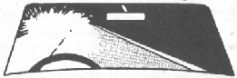
Utilize a sua buzina – As pessoas não conseguem vê-lo, se não estiverem a olhar na sua direção. A buzina pode ser utilizada para atrair a atenção delas. Utilize-a sempre que ajudar a prevenir um acidente. As buzinas podem ser utilizadas indevidamente. Não deve utilizar a buzina sem motivo, ou apenas para fazer muito barulho. Buzine ao de leve e com antecedência para informar os outros da sua presença. Tente evitar utilizar a buzina quando está perto de ciclistas ou cavalos, porque os ciclistas ou os cavalos podem assustar-se, perder o controlo e guinar para a estrada. Mas se houver um perigo próximo, não tenha medo de buzinar bem alto. Buzine ao de leve nos casos seguintes:
  - Há peões ou bicicletas que parecem estar a dirigir-se para a sua faixa de trânsito.
  - Ao ultrapassar um condutor que começa a virar para a sua faixa.
  - Quando um condutor não está a prestar atenção ou pode ter dificuldades em vê-lo.
Não utilizar a sua buzina – Apenas buzine quando precisa de alertar outros utilizadores da estrada, e não só para assustar as pessoas.

Dar o pisca
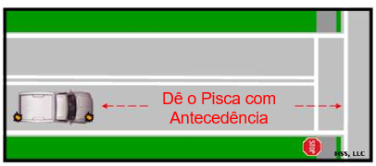
Dê sempre o pisca antes de virar ou abrandar.
Dê o pisca com antecedência – Dê aos outros tempo para reagir. Dê o pisca quando mudar de faixa, virar ou convergir no trânsito. Certifique-se de que depois desliga o pisca. Se for fazer uma viragem que fica depois de uma estrada secundária, apenas dê o pisca depois de passar a estrada secundária.
Sinalize quando reduzir a velocidade - As luzes de travão informam os outros que está a abrandar. Carregue no pedal do travão quando:
- Virar a partir de uma estrada que não tem uma faixa separada de viragem ou saída.
- Estacionar ou virar antes de um cruzamento.
Sinalizar as mudanças de direção
Os outros condutores esperam que continue a conduzir na mesma direção. Se for mudar de direção, informe os outros, dando o pisca ou fazendo sinal com a mão. As sinalizações atempadas dão aos outros tempo para reagir.
Dê sempre o pisca quando:
- Mudar de faixa
- Virar num cruzamento
- Entrar ou sair de uma autoestrada
- Entrar ou sair de um parque de estacionamento
- Virar para uma entrada

Também é boa ideia dar o pisca antes de:
- Arrancar depois de estar parado numa curva ou encostar à berma da estrada para parar.
Se não der o pisca, os outros condutores não saberão o que planeia fazer. Para se certificar de que os outros sabem:
- Tenha o hábito de dar o pisca de cada vez que muda de direção. Dê o pisca, mesmo que não veja ninguém à sua volta. É o carro que não vê que representa o maior perigo.
- Dê o pisca com a devida antecedência, pelo menos 30 m antes de qualquer mudança de direção ou viragem.
- Faça sinais manuais, se os piscas não estiverem a funcionar.
- Se planeia virar depois de um cruzamento, dê o pisca depois do cruzamento. Se der o pisca antes do cruzamento, outro condutor pode ficar com a ideia errada nesse cruzamento e meter-se à sua frente.
- Após ter feito uma viragem ou mudado de faixa, certifique-se de que desliga o pisca.

Sinais Manuais
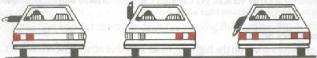
Viragem à esquerda | Viragem à direita | Abrandar ou parar
Utilizar os Sinais de Emergência
Se o seu carro avariar na via rápida, certifique-se de que os outros condutores o conseguem ver. Alguns acidentes ocorrem porque um condutor não vê um carro parado e, quando vê, é tarde de mais para evitar uma colisão.
Se estiver a ter problemas com o carro e precisar de parar na berma da estrada:
- Se possível, saia totalmente da estrada para estar bem afastado do trânsito.
- Ligue os quatro piscas de emergência.
- Se o seu carro não tiver os quatro piscas, utilize a sinalização adequada.
- Levante o capô para sinalizar uma emergência.
- Se não conseguir sair completamente da estrada, tente parar num local onde as pessoas o possam ver claramente.
- Tente não parar logo após uma subida ou a seguir a uma curva.
- Alerte o mais possível os outros condutores. Se tiver triângulos de emergência, coloque-os pelo menos a 30 m atrás do seu carro (os veículos grandes devem colocar 3 dispositivos de emergência em locais especificados). Isto permite aos outros condutores mudar de faixa, se precisarem.
- Se não tiver triângulos de emergência, fique na berma da estrada e faça sinal com a mão ao trânsito que passar. Se for preciso, utilize um pano ou bandeira. Mantenha-se fora da estrada. Nem sequer mude um pneu, se isso significa que tem estar na faixa de trânsito.

Manter o seu Carro num Local Visível
- Conduza onde o seu carro for visível. Não conduza no ângulo morto de outro condutor.
- Tente evitar conduzir de qualquer um dos lados e ligeiramente na retaguarda de outro veículo durante muito tempo. Acelere ou abrande para desimpedir essa faixa e o seu carro poder ser visto.
- Ao ultrapassar outro veículo, passe pelo ângulo morto do outro condutor o mais rápido que puder.

Secção 8 Perguntas para praticar:
- Os bons condutores tentam ver mais ou menos quantos segundos à frente?
- Está num sinal de stop. Um carro aproxima-se pela esquerda com o pisca de sinal direcional a indicar uma viragem à direita para a rua de onde está prestes a sair. É seguro assumir que este veículo vai fazer a viragem?
- Verdadeiro ou falso? Deve utilizar os seus mínimos em caso de nevoeiro, neve ou chuva intensa.
- Que procedimentos deve seguir quando está a ter problemas com o carro e precisa de parar?
- O que é uma velocidade segura?
- 80 Km/h requer uma distância aproximada de ________ m para parar?
- Que sinais de trânsito são sempre amarelo e em formato de diamante?
- Salvo indicação em contrário, a que velocidade deve conduzir num distrito comercial?
- O que deve fazer se estiver a conduzir em condições de chuva, neve ou nevoeiro e começar a ter dificuldade em ver para a frente, para os lados ou para trás?
- Quando seguir na retaguarda de camiões, tratores-reboques e autocarros, que considerações de condução deve ter em conta?
- Verdadeiro ou falso? O condutor que segue na sua retaguarda tem mais controlo do que você sobre o espaço diretamente atrás de si.

SECÇÃO 9

Evitar Acidentes

Emergências e Evitar Acidentes
Se fizer tudo o que este manual indica, pode nunca ter uma emergência. Mas ninguém é perfeito, por isso o inesperado pode acontecer. Se estiver bem preparado, poderá reagir correta e rapidamente o suficiente para evitar um acidente. Quando parece que pode ocorrer uma colisão, muitos condutores limitam-se a travar o mais a fundo que conseguirem. Isto apenas bloqueia as rodas, faz o carro derrapar, leva-o a perder o controlo e torna tudo pior.
Travar pode ser a atitude certa, mas não é a única coisa a fazer. Quando essa emergência ocorrer, se estiver preparado, pode conseguir evitar um acidente. Tem três formas de evitar um acidente ou reduzir o seu impacto: travar, dirigir ou acelerar.

Travar
A primeira ação para a maioria dos condutores é parar. Carregar no travão é geralmente a melhor forma de parar o carro numa emergência. Carregar no travão permite ao carro parar rapidamente, podendo continuar a dirigir. Se tiver travões antibloqueio, basta carregar firmemente no pedal, sem largar, e deixar o carro fazer o trabalho. Muitos novos veículos têm ABS (Sistema de Travagem Antibloqueio). Um sistema de travagem ABS ajuda-o a parar sem derrapar. Ajuda a manter o controlo da direção. Certifique-se de que lê o manual do proprietário do seu veículo sobre como utilizar o ABS. As regras para utilizar o ABS são:
- Carregue no pedal do travão o mais a fundo que puder e continue a aplicar pressão.
- O ABS apenas funciona se manter a pressão no pedal do travão. O pedal pode vibrar e pode ouvir um ruído de clique. Isto é normal.
- Pode continuar a usar a direção com o ABS ativado.
- Se o carro começar a derrapar, largue rapidamente o travão. Em seguida, volte a carregar rapidamente no mesmo.
- Utilize esta ação de pressão rápida até o carro ter parado.
A travagem controlada para o carro ainda mais depressa, mas requer mais capacidade. Tem de conhecer muito bem os travões e a direção. Carregue no pedal do travão a fundo até pouco tempo antes de as rodas bloquearem (se não tiver ABS), ou até sentir necessidade de ter mais controlo na direção. Em seguida, solte os travões. Repita estes movimentos até o carro parar totalmente.
Se o seu veículo não tiver ABS, consulte o manual do proprietário do mesmo, para saber como utilizar da melhor forma os travões.

Direção
Pode ser capaz de evitar uma colisão, contornando com a direção um risco. Se vir que não vai parar a tempo de evitar uma colisão, desvie-se disso. Concentre-se na direção. Se puder, não trave enquanto vira. Isto diminui a probabilidade de derrapagem, sobretudo se está a virar para uma berma suave.

Para ser capaz de virar rapidamente, tem de segurar corretamente no volante. As suas mãos devem estar em lados opostos do volante, nas posições das 9 horas e 3 horas, ou 8 horas e 4 horas. Habitue-se a segurar sempre no volante desta forma.
Para evitar um acidente, afaste-se do obstáculo. Assim que passar o obstáculo, vire o volante na direção oposta para voltar à sua faixa, mas prepare-se para voltar para trás rapidamente, se necessário. Isto é por vezes designado por “guinar”. Para contornar rapidamente um problema com a direção:
- Certifique-se de que segura bem o volante com ambas as mãos.
- Conduza na direção em que pretende ir, mas tente evitar outro trânsito.
- Assim que tiver contornado o risco, endireite o veículo e abrande.
Tenha cuidado ao “guinar”, porque muitas pessoas a tentar desviar-se de uma colisão, acabam noutra.

Acelerar
Por vezes, é necessário acelerar para evitar uma colisão. Isto pode acontecer quando outro carro está prestes a colidir com a parte lateral ou traseira do seu. Num carro com transmissão manual, pode ter de reduzir uma velocidade e carregar no pedal do acelerador a fundo. Se o carro tiver uma transmissão automática, pode fazer o mesmo, carregando no pedal do acelerador a fundo.
É ilegal um condutor ler material impresso enquanto conduz um veículo motorizado. O material impresso não inclui um mapa ou instruções escritas para um local específico.

Proteger-se em Caso de Colisões
Pode nem sempre conseguir evitar uma colisão. Tente tudo o que puder para não ser atingido. Se nada funcionar, tente evitar que a lesão seja muito grave:

Se estiver prestes a ser atingido por trás:
- Esteja pronto para usar o travão, para não ser empurrado contra outro carro.
- Agarre-se bem ao volante e encoste-se ao assento.
- Se o seu carro tiver encostos de cabeça, pressione a parte de trás da cabeça contra o mesmo.
Se estiver prestes a ser atingido pela parte lateral:
- Agarre-se bem ao volante, para evitar ser projetado contra a parte lateral do carro.
- Prepare-se para guiar rapidamente, para que, se o carro ficar a girar, poder tentar controlar o veículo.
Se estiver prestes a ser atingido pela parte frontal:
- Se estiver a utilizar uma tira de ombro, use os braços e as mãos para proteger o rosto.
- Se não estiver a utilizar uma tira de ombro, atire-se para o assento do lado, para não ser projetado contra a coluna de direção ou o pára-brisas.

Acidentes
Se estiver envolvido num acidente:
- Pare o seu carro de imediato e preste todo o auxílio necessário a qualquer pessoa lesionada, chamando uma ambulância, se necessário. Não mova uma pessoa lesionada, exceto se houver outro perigo que obrigue a movê-la para um local seguro.
- Permaneça no local até chegar a polícia e ter questionado todos os envolvidos.
- Se puder, tire o seu carro da estrada, para não bloquear o trânsito.
- Anote os nomes e moradas de todos os envolvidos no acidente e de quaisquer testemunhas. Certifique-se também de anotar os nomes e moradas de quaisquer pessoas lesionadas.
- Registe os dados do outro condutor:
  - Nome e morada (certifique-se de que o nome do condutor é o que consta da carta de condução)
  - Marca, modelo e ano do carro
  - Número da carta de condução
  - Número da placa de matrícula
  - Nome da seguradora
  - Danos no carro do outro condutor
Anote:
- A hora, data e local do acidente.
- A posição e a direção de circulação dos carros e peões, antes e após o acidente.
- Más condições climáticas ou da estrada.
- Contacte sempre a polícia, se houver algum ferido. Dê à polícia informações sobre o acidente no momento do acidente. Limite-se aos factos.
- Se um carro estacionado for danificado, tente encontrar o proprietário. Se não conseguir encontrar o proprietário, deixe uma nota num local onde este possa encontrá-la. A nota deve conter:
  - O seu nome e morada
O número da carta de condução
O número da placa de matrícula
  - A data e hora do acidente
  - Uma descrição dos danos materiais
Se o acidente envolver quaisquer lesões, ou danos materiais de 2000 USD ou mais, os condutores devem comunicá-lo à polícia ou ao xerife local. A não comunicação de um acidente pode levar a acusações penais e à suspensão da carta de condução.
Os condutores envolvidos em acidentes não comunicados que envolvam o ferimento ou a morte de um cão, gato ou gado devem “tomar medidas razoáveis” para informar o proprietário ou, se não for possível encontrá-lo, informar as autoridades policiais locais ou o controlo animal.

Primeiros-Socorros de Emergência
Se estiver envolvido ou se deparar com um acidente que tenha causado lesões pessoais e não houver mais ninguém no local, deve tentar ajudar as vítimas. Se a assistência médica de emergência já estiver no local, siga as suas instruções e preste atenção à estrada e aos agentes controladores do trânsito, não ao acidente.
Eis algumas dicas de primeiros-socorros básicos a utilizar, se a assistência de emergência não estiver disponível de imediato:
- Não mova a vítima, salvo se for estritamente necessário, devido a um incêndio ou a outro perigo de vida. Se tiver de mover a vítima, mantenha as costas e o pescoço o mais direitos possível, colocando os braços por baixo da vítima, agarre a sua roupa e retire-a do perigo, cabeça primeiro.
- Se houver cabos caídos, não se aproxime deles. Espere pelas equipas de emergência que lidarão com a situação. Se os cabos estiverem a tocar no veículo ou pousados junto ao mesmo, avise os ocupantes para permanecer no interior até chegar a ajuda.
- Verifique se a vítima está a respirar, se não estiver, inicie as manobras de reanimação cardiopulmonar (RCP), se tiver sido devidamente instruído para tal, ou faça respiração boca-a-boca.
- Pode ajudar a parar hemorragias, aplicando pressão diretamente sobre o ferimento com a sua mão ou um pano limpo, se disponível. Mantenha a pressão, até chegar a ajuda. Se o ferimento for num braço ou perna e aparentemente não houver ossos partidos, levante também com cuidado o membro para ajudar a abrandar a hemorragia, enquanto mantém a pressão sobre o ferimento.
- Não coloque pomada ou gordura nas queimaduras. Pode aplicar água fria nas queimaduras e cobri-las com um pano limpo.
- Não dê a uma pessoa lesionada nada para beber, nem mesmo água.
- Cubra a vítima com uma manta ou casaco, para manter a temperatura do corpo e ajudar a prevenir que entre em choque.

Derrapagens
As derrapagens ocorrem quando circula a alta velocidade, ou quando trava a fundo. As derrapagens ocorrem sempre que os seus pneus perdem a aderência à estrada. Enquanto os pneus estiverem a derrapar, não conseguirá controlar a direção. Se o seu veículo começar a derrapar:
- Liberte a pressão do travão ou acelerador para recuperar o controlo da direção.
- Olhe para a direção em que pretende seguir.

Superfícies com Cortes/Irregulares
As superfícies com cortes podem provocar acidentes, se não souber como lidar com elas. Não entre em pânico se as suas rodas se afundarem na superfície da estrada pavimentada. Abrande gradualmente e volte à estrada.

Se as rodas direitas do seu carro lhe fugirem inesperadamente para a berma da estrada:
- Não entre em pânico! Segure o volante com firmeza.
- Solte um pouco o pedal do acelerador.
- Não carregue no pedal do travão subitamente e a fundo. Trave com suavidade.
- Após ter abrandado, pode voltar à estrada. Antes de o fazer, esteja atento ao trânsito à frente e atrás e, em seguida, vire as rodas para voltar a entrar na estrada.

Problemas no Veículo
Há sempre a probabilidade de ter algum problema no veículo. Pode evitar a maioria das avarias, seguindo o plano de manutenção indicado no manual do proprietário do seu veículo. Não importa quão bem cuide do seu carro, ou quão cuidadosamente conduza, há sempre a probabilidade de o carro avariar e ser obrigado a lidar rapidamente com uma situação tão desagradável, quanto inesperada. Mas qualquer situação pode ser ultrapassada ou minimizada, se souber o que fazer. Os parágrafos seguintes referem algumas das avarias mais comuns dos carros e a melhor forma de lidar com elas. Saber o que fazer pode salvar a sua vida.

Avaria dos Travões
Uma luz de aviso dos travões diz-lhe que os seus travões não estão a funcionar. Se vir esta luz de aviso, não conduza. Se os seus travões deixarem de funcionar enquanto conduz:
- Carregue no pedal várias vezes rapidamente e a fundo. Se isso não funcionar...
- Utilize o travão de estacionamento. Aplique o travão de estacionamento lentamente para evitar bloquear as rodas traseiras. Esteja preparado para soltar o travão, se começar a derrapar.
- Reduza uma velocidade e procure um local para abrandar até parar.
- Utilize a buzina e as luzes para avisar os outros condutores.
- Se o travão de estacionamento falhar, desligue o motor e procure um local seguro para parar. Certifique-se de que o veículo está bem estacionado e fora da estrada.
- Depois de o carro ter parado, peça ajuda. Não conduza sem travões.
Travões Molhados:
- Teste sempre os travões após conduzir em locais com água profunda. Os travões podem puxá-lo para um dos lados, ou mesmo deixar de funcionar.
- “Seque” os travões, conduzindo lentamente e ativando os travões levemente numa curta distância.

Pneu Rebentado
Se um pneu dianteiro rebentar, sentirá o veículo puxar com força para o lado do pneu rebentado. Se um pneu traseiro rebentar, sentirá o veículo oscilar, tremer e puxar com força para o lado do pneu rebentado. Se o pneu furar:
- Não entre em pânico, nem trave a fundo.
- Pode sentir um forte puxão para a direita ou a esquerda.
- Segure o volante com firmeza e vire para a direita.
- Abrande gradualmente. Tire o pé do pedal do acelerador.
- Deixe o veículo abrandar por si próprio. Trave suavemente e apenas se necessário.
- Não pare na estrada. Saia da estrada para um local seguro e ligue os quatro piscas de emergência.

Pedal do Acelerador Preso
Se o seu veículo estiver a acelerar de forma descontrolada:
- Esteja atento à estrada.
- Mude para o modo neutro.
- Conduza de forma suave e trave suavemente.
- Procure um local seguro para sair da estrada.
- Quando o carro parar completamente, desligue o motor.
- Se não conseguir libertar o pedal de forma a não voltar a ficar preso, peça ajuda e não tente conduzir o carro.

Avarias
Se o seu veículos avariar, certifique-se de que os outros condutores o conseguem ver. Os acidentes ocorrem muitas vezes, porque, quando os condutores veem um veículo avariado, é tarde de mais para parar.
Se tiver uma avaria:
- Tire o seu veículo da estrada e afastado do trânsito.
- Ligue os quatro piscas de emergência.
- Avise os outros utilizadores da estrada. Coloque os triângulos de emergência 61 a 91 m atrás do seu veículo. Dê aos outros condutores tempo para mudar de faixa ou abrandar.
- Ligue à polícia para informar da avaria.
Se o seu motor encharcar:
O motor fica encharcado quando existe demasiado gás nos cilindros. Esta condição torna impossível a combustão do gás.
- Carregue no pedal do acelerador sem largar. Não carregue repetidamente no pedal do acelerador.
- Rode a chave e largue o pedal quando o motor ligar.
- Se não funcionar, aguarde cerca de dez minutos e repita o movimento.
Se o seu carro parar sobre os trilhos ferroviários:
Se vier um comboio e não estiver a conseguir mover o veículo, pare de tentar e saia do local. Para evitar os detritos de qualquer colisão, saia do veículo e dirija-se rapidamente e vá rapidamente em direção ao comboio, mas afastado dos trilhos ferroviários a um ângulo de 45º. Quando estiver em segurança e afastado dos trilhos, contacte o número de telefone de emergência da estação ferroviária (procure nas proximidades um sinal azul com o número de emergência).

Se vier um carro em sentido contrário na sua faixa:
- Buzine e dê sinal de luzes para avisar o outro condutor.
- Trave rapidamente, mas não demasiado depressa, para não bloquear as rodas e perder o controlo.
- Encoste rapidamente à berma ou valeta direita. Não vá para a faixa da esquerda.

Se a bateria do seu veículo descarregar:
- Ligue um cabo auxiliar de arranque ao terminal positivo da bateria descarregada.
- Ligue a outra extremidade do cabo ao terminal positivo de uma bateria que esteja a funcionar.
- Ligue o outro cabo ao terminal negativo da bateria que está a funcionar.
- Ligue a última pinça ao bloco do motor parado.
- Ligue o carro cuja bateria está a funcionar.
- Após estar algum tempo a carregar, ligue o carro cuja bateria está descarregada.
- Deixe ambos os carros a trabalhar durante alguns minutos, para uma recarga mais completa da bateria descarregada.
- Assim que o carro estiver ligado, retire as pinças pela ordem inversa em que as ligações foram feitas.
- Nunca fume quando estiver a fazer o arranque da bateria de um veículo com cabos e certifique-se de que tem os olhos protegidos.

Se o seu veículo cair na água:
Um carro com as janelas e a porta fechadas pode flutuar durante 3 a 10 minutos. O melhor caminho de evacuação é através de uma janela, porque a pressão da água torna difícil a abertura de uma porta. Se o seu carro tiver vidros elétricos, abra-os o mais depressa possível, porque a água irá provocar um curto-circuito no sistema elétrico.

Secção 9 Perguntas para praticar:
  - Para evitar uma colisão, um condutor tem três opções. Quais são?
  - O que deve fazer se o seu veículo parar nos trilhos ferroviários?
  - Se os seus travões ficarem molhados após conduzir em águas profundas, pode “secá-los”, ao ______?
  - Qual é a primeira coisa que deve fazer quando se depara com um veículo em sentido contrário na sua faixa?
  - Qual é a primeira coisa que deve fazer, se estiver envolvido num acidente?
  - Verdadeiro ou falso? Contacte sempre a polícia, se estiver envolvido num acidente com feridos.
  - Deve tentar tirar as vítimas feridas de dentro de um veículo que esteve envolvido num acidente?

SECÇÃO 10

Partilhar a Estrada

Todos têm o direito a circular na estrada. Lembre-se de ser cortês. Comunique para informar os outros onde está e o que planeia fazer.

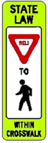
Peões
Como condutor:
- Deve dar prioridade a qualquer pessoa que atravesse a estrada numa passadeira assinalada.
- Dê sempre prioridade aos peões, mesmo que não estejam numa passadeira.
- Quando não há dispositivos de controlo do trânsito em funcionamento, o condutor deve dar prioridade a um peão que atravesse numa passadeira assinalada.
- Esteja atento aos peões que atravessam em passadeiras a meio do quarteirão. Estas podem não estar assinaladas por sinais de alerta e marcações na estrada.
- Dê sempre prioridade a deficientes visuais. Quando um peão está a atravessar a estrada com um cão-guia e uma bengala branca, deve parar completamente.

- Dê prioridade a todos os peões, mesmo que o semáforo esteja verde.
- Não deve ultrapassar outros veículos que pararam ou abrandaram para dar prioridade a peões numa passadeira.
- Quando virar à esquerda ou à direita com a luz vermelha (raramente permitido no Maine), deve dar prioridade aos peões.
- Quando conduzir junto a veículos estacionados ou parados, preste atenção aos peões.
- Esteja atento aos peões antes de recuar, sobretudo em parques de estacionamento.
- Abrande perto de recintos de recreio e em áreas residenciais. As crianças podem sair a correr de entre os carros estacionados, por isso prepare-se para parar rapidamente.
- Numa zona escolar, quando há luzes intermitentes ou crianças na área exterior, deve cumprir um limite de velocidade mais baixo. Nas travessias escolares, quando há um guarda de trânsito escolar, deve parar e dar prioridade, conforme assinalado.
- Tenha muito cuidado nos locais onde houver crianças a brincar ou a andar.
- Ao atravessar uma calçada, deve dar prioridade a todos os peões ou ciclistas que lá estiverem.
- Apesar de todas as leis, deve ter muito cuidado para evitar colidir com peões ou ciclistas.

Bicicletas
As bicicletas são consideradas veículos. As bicicletas devem seguir as mesmas regras rodoviárias que os outros veículos. Um ciclista tem os mesmos direitos e responsabilidades que os condutores dos carros. Há cerca de 900 000 bicicletas no Maine e a maioria delas circulam nas estradas do Maine. Como condutor, deve conduzir de forma defensiva quando perto de um ciclista, porque o mais pequeno erro seu, ou do ciclista, pode provocar uma lesão ou a morte. As maiores diferenças entre os ciclistas e os condutores, como utilizadores da estrada, é que as bicicletas são menos visíveis, menos ruidosas e não têm uma carroçaria de veículo protetora em torno delas. Isto significa que tem de olhar com mais atenção e conduzir com um pouco mais de cuidado, quando se cruzar com ciclistas.
As bicicletas são difíceis de ver no trânsito. Esteja atento e seja cuidadoso sempre que houver ciclistas por perto. Nem todos os ciclistas têm o mesmo nível de capacidade. Um ciclista experiente é previsível e circula de forma alinhada. Porém, um ciclista inexperiente pode guinar sem aviso, ignorar os sinais e as sinalizações de trânsito e andar sem luz à noite. Esteja preparado para viragens súbitas por parte do ciclista.

Eis algumas regras para ajudá-lo a partilhar a estrada com ciclistas:
- Partilhe a estrada com os ciclistas, eles têm o direito legal de utilizar as mesmas.
- Seja cortês e cuidadoso, mesmo que isso o atrase um pouco.
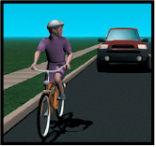
- Dê prioridade aos ciclistas em cruzamentos, tal como faz com os peões e outros veículos.
- Dê prioridade quando uma ciclovia ou pista para bicicletas cruza a estrada. Não pare, estacione ou conduza numa ciclovia, salvo se estiver a entrar ou sair de um beco ou entrada.
- Ao aproximar-se ou ultrapassar uma bicicleta, abrande e dê o máximo de espaço possível. Deixe pelo menos 0,91 m de espaço de passagem entre o lado direito do seu veículo e um ciclista, enquanto o ultrapassa. Abrande e espere que um ciclista desimpeça um cruzamento, antes de fazer uma viragem.
- Os ciclistas devem conduzir na parte direita da via, o mais à direita possível, salvo se o ciclista determinar que é perigoso fazê-lo. Em alguns casos, é mais seguro um ciclista “comandar a faixa”, conduzindo no centro, ou à esquerda se for virar.
- Os ciclistas podem circular a uma velocidade superior à que imagina (os ciclistas experientes conseguem facilmente circular a mais de 48 Km/h). Também têm perfis mais pequenos e por vezes não são fáceis de ver no trânsito. Esteja muito atento aos ciclistas, sobretudo ao virar ou abrir a porta do carro.
- Aprenda a reconhecer situações e obstáculos que podem ser perigosos para os ciclistas, tais como buracos, detritos e tampas de saneamento. Dê-lhes um espaço de manobra adequado.
- Antecipe os movimentos dos ciclistas. Os ciclistas devem sinalizar as suas intenções com sinais manuais.
- Não abrande, nem pare subitamente o veículo, pois consegue parar mais rápido do que uma bicicleta. Ao parar rapidamente, pode provocar uma colisão.
- Em condições climáticas severas, dê aos ciclistas mais espaço de circulação e ultrapassagem, tal como faria com outros condutores.
- Reduza a velocidade quando passar por ciclistas, sobretudo se a estrada for estreita.
- Quando uma estrada é demasiado estreita para que carros e bicicletas circulem em segurança, lado a lado, as bicicletas devem “utilizar a faixa de trânsito”, o que significa conduzir no centro da faixa, ou perto do mesmo.
- Um condutor de um veículo motorizado que esteja perto de uma pessoa numa bicicleta não pode virar à direita, salvo se for possível fazer essa viragem com uma segurança razoável e sem interferir com a utilização segura e legal da bicicleta.
- Não utilize a buzina junto a bicicletas, salvo se houver probabilidade de um acidente. A buzina pode assustá-los e fazer com que se metam à frente do seu carro.
- Esteja atento aos ciclistas que entram na sua faixa. Esteja atento se vir crianças a andar de bicicleta no passeio, pois podem subitamente ir para a estrada.
- Não faça viragens bruscas em frente a bicicletas. Não force um ciclista a sair da estrada.
- Embora os ciclistas devam circular na direção do trânsito, deve ter atenção a todos os ciclistas na estrada, qualquer que seja a direção.
- Tenha especial cuidado perto de ciclistas quando a estrada estiver molhada, ou tiver areia ou gravilha. Estes fatores afetam muito mais as bicicletas do que os outros veículos.
- Colabore com os ciclistas. Estes devem utilizar sinais manuais para virar e parar. Podem não conseguir fazer o sinal, se as condições exigirem que tenham ambas as mãos no guiador. Procure outras pistas do que planeiam fazer. Os ciclistas geralmente viram a cabeça ou olham sobre o ombro, antes de mudar de faixa ou virar.
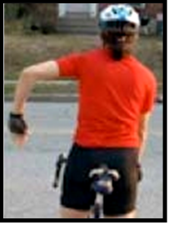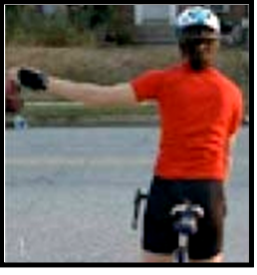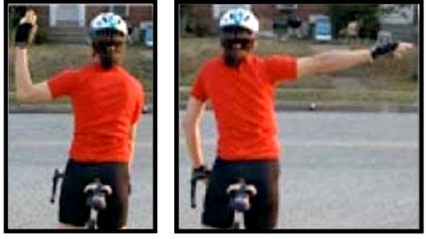
Parar Virar à Esquerda Virar à Direita ou Virar à Direita
- Quando estiver estacionado na estrada, verifique se há alguma bicicleta dos lados ou atrás do veículo, antes de abrir a porta. Ao abrir a porta do veículo é recomendado o método “Dutch Reach”. Com o método “Dutch Reach”, o condutor vai abrir a porta com a mão direita. Utilizar a mão direita faz com que o corpo se torça para a esquerda, o que obriga o condutor a olhar sobre o ombro que está do lado da estrada, o que torna mais fácil de ver os ciclistas que vêm em sentido contrário.
- Antes de recuar, certifique-se de que não há ciclistas na sua trajetória. Tenho especial cuidado perto de escolas ou áreas residenciais, onde possa haver ciclistas.
- As crianças ou adultos inexperientes a andar de bicicleta têm muitas vezes ações imprevisíveis. Espere o inesperado.
Condução da Bicicleta
As bicicletas são veículos e os ciclistas têm todos os direitos e responsabilidades dos condutores de outros veículos. Embora não seja preciso carta de condução para conduzir uma bicicleta no Maine, os condutores de bicicletas devem cumprir todas as regras rodoviárias. Se infringir alguma das leis de trânsito, tal como conduzir uma bicicleta do lado esquerdo da estrada, não respeitar um sinal de stop ou um semáforo, pode incorrer numa multa.
Certifique-se de que está habituado a andar de bicicleta, antes de entrar no trânsito. Nunca ande no trânsito, se estiver acima das suas capacidades. Ao conduzir uma bicicleta, siga estas regras:
- Inspecione e faça a manutenção da sua bicicleta regularmente. Tal como qualquer máquina, as bicicletas devem ter a devida manutenção para terem um bom desempenho. Fique em segurança e mantenha a sua bicicleta afinada ou leve-a a uma loja de bicicletas para inspeção regular (recomenda-se uma inspeção profissional a cada seis meses).
- A carga deve estar devidamente segura. Nunca pendure carteiras ou embalagens nas barras do seu guiador, nem as segure nos braços. Mantenha a carga segura num suporte, em bolsas para bicicleta ou num reboque para bicicleta. Apenas utilize mochilas para cargas leves.
- Utilize um capacete da forma correta. Quando utilizado corretamente, o capacete de bicicleta pode reduzir as suas probabilidades de lesão na cabeça, em caso de acidente. Apenas utilize um capacete aprovado pela ANSI/Snell que seja concebido especialmente para andar de bicicleta. Assim que o capacete tiver suportado qualquer impacto, deve ser substituído. Os capacetes também devem ser substituídos, se tiverem cinco ou mais anos, ou se forem deixados num carro quente. Se utilizado corretamente, um capacete deve assentar logo acima das sobrancelhas e ficar justo na cabeça, de forma a manter-se fixo, ao abanar a cabeça. Se o seu capacete ficar solto ou inclinado para trás, expondo a sua testa, não consegue proteger a sua cabeça de forma adequada. Todas as pessoas com menos de 16 anos que andem de bicicleta devem utilizar capacete e estar devidamente sentados quando atravessarem vias públicas.
- Conduzir no trânsito. Conduza sempre do lado direito da estrada. Não ultrapasse os condutores pela direita. Se chegar a um cruzamento com uma faixa de viragem à direita e pretender seguir em frente, não entre na faixa de viragem à direita. Conduzir com tráfego intenso.
- Esteja atento a potenciais perigos na estrada. Observe sempre a estrada 15 a 30 m à frente para detetar possíveis perigos na estrada, como tampas de saneamento, buracos, trilhos ferroviários (atravesse-os nos ângulos certos), poças (que podem esconder um buraco) ou detritos na estrada. Abrande e leve o tempo necessário para contornar estes perigos e negociar com o trânsito.
- Evite abrir as portas do carro. Mantenha 0,91 a 1,21 m de espaço entre si e os carros estacionados.
- Conduza de forma previsível. Conduza sempre em linha reta e seja previsível. Não ziguezagueie de um lado para o outro, nem se mova subitamente para o meio do trânsito. Esteja atento e faça planos, para evitar quaisquer obstáculos. Se a estrada for estreita para uma bicicleta e um carro circularem lado a lado, o ciclista deve ocupar a faixa até ser seguro voltar para o lado direito. Olhe sempre por cima do ombro, antes de mudar a sua posição na faixa. Nunca ziguezagueie entre carros estacionados.
- Sinalizar as viragens. Como condutor de um veículo, deve sempre sinalizar a sua intenção de virar, utilizando os sinais manuais ilustrados anteriormente nesta secção. Olhe antes de mudar de faixa ou virar. Certifique-se de que as faixas estão desimpedidas de trânsito para mudar de faixa ou virar em segurança.
- Viragens à esquerda. Pode virar à esquerda como veículo, mudando para a faixa esquerda, ou para o lado esquerdo da faixa de trânsito. Antes de fazer a manobra, olhe para ver se há trânsito atrás, dê sinal que vai virar e mude de posição na faixa, quando o caminho estiver desimpedido. Ou pode fazer uma viragem à esquerda em duas partes, atravessando a direito o cruzamento e depois encostando ao lado. Agora, quando for seguro fazê-lo, vire para a esquerda e continue a atravessar o cruzamento.
- Equipamento noturno. Uma bicicleta deve ter uma luz frontal que emita uma luz branca visível a uma distância mínima de 61 m para a frente. Além disso, deve ter uma luz vermelha ou âmbar, ou um refletor na traseira que seja visível a uma distância mínima de 61 m para trás. É recomendado utilizar material refletor nos pedais, salvo se o ciclista estiver a utilizar material refletor nos pés ou tornozelos.
- Esteja preparado para quaisquer condições. Traga sempre consigo água e o vestuário apropriado, sempre que andar de bicicleta. Em tempo de chuva, conte sempre com uma distância de paragem maior quando utiliza os seus travões.

Motociclos ou Ciclomotores
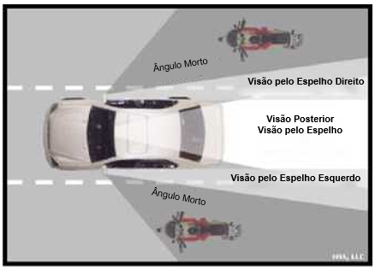
Os motociclistas têm os mesmos direitos e responsabilidades que os outros condutores. Esta secção abrange a informação básica sobre motociclos e ciclomotores. Um manual de estudo em separado está disponível para se preparar para um teste/aprovação da licença de condução para motociclos. Há informação específica de que necessita de saber para partilhar a estrada com os motociclos em segurança:
- Dê aos motociclos toda a faixa. Não tente partilhar a faixa. Os motociclos necessitam de espaço para reagir a outro trânsito.
- Os motociclos são mais pequenos e, por isso, mais difíceis de ver. Verifique sempre os seus espelhos e ângulos mortos para ver se há algum motociclo.
- Antes de virar à esquerda, esteja atento aos motociclos. Olhe cuidadosamente para a frente e para os lados.
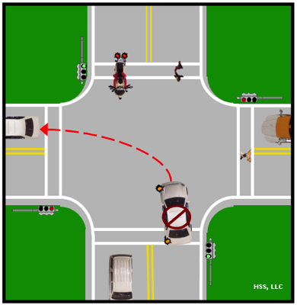
- Não conte que um motociclos vá virar, só por ter a luz do pisca ligada. Os piscas num motociclo podem não se desligar automaticamente, por isso o motociclista pode ter-se esquecido que o pisca está ligado.
- Quando seguir na retaguarda de um motociclo, fique pelo menos 4 segundos atrás deste. Se o piso estiver molhado, aumente a distância de segurança. Os motociclistas podem mudar subitamente de velocidade ou de posição na faixa para evitar buracos, gravilha ou locais molhados ou instáveis. Também podem mudar de velocidade ou direção, devido a emendas no pavimento, passagens de nível e pavimento estriado. Tudo isto pode ser mortal para um motociclista.
- Lembre-se que as scooters e os ciclomotores circulam a velocidades muito inferiores às dos motociclos.
Cada vez há mais motociclos na estrada. Têm tanto direito à estrada como os carros. Dê-lhes o mesmo espaço que daria a um carro. Quando ultrapassa um motociclo, dê-lhe uma faixa completa. Não tente apertá-lo, passando na mesma faixa. O motociclista move-se de um lado para outro rapidamente, para ver e ser visto, e para evitar objetos na estrada.
Os motociclos não dão qualquer proteção aos motociclistas. Por conseguinte, estes estão envolvidos em quase 10% de todas as mortes com veículos motorizados, embora representem apenas 4% dos veículos na estrada.
Em muitos dos acidentes com motociclos, os condutores dos outros veículos é que têm a culpa. Muitos dos acidentes são provocados por condutores que viram à esquerda frente a um motociclo em sentido contrário. Não veem o motociclista, ou pensam que este vem a menos velocidade do que realmente acontece.
Antes de virar à esquerda, deixe primeiro passar um motociclista que venha em sentido contrário.

Veículos Grandes
Mais de 250 000 acidentes ocorrem todos os anos entre carros e veículos grandes. Algumas precauções simples vão ajudar a prevenir quaisquer problemas entre os carros e os veículos grandes, como camiões e autocarros. Os condutores de autocarros e camiões enfrentam desafios especiais, devido às grandes dimensões e ao peso dos seus veículos. Muitos acidentes poderiam ser evitados, tendo em conta os pontos seguintes:
- Os veículos grandes são maiores e mais difíceis de manobrar que um carro.
- Os veículos grandes têm ângulos mortos muito maiores que os dos carros. Os condutores dos veículos grandes contam sobretudo com os seus espelhos para obter informação sobre o que está a seu lado e atrás de si. Embora os camiões e autocarros tenham muitos espelhos, ainda há áreas em torno do veículo que o condutor tem dificuldade em ver. Algumas destas áreas são impossíveis de ver, sendo conhecidas por ângulos mortos. Todos os veículos têm ângulos mortos, mesmo os carros, mas com veículos grandes há muito mais dessas áreas e podem ser bastante grandes.
- Nunca tente passar por trás de um camião ou autocarro que está a recuar.
- Se não conseguir ver os espelhos do veículo grande que está à sua frente, é provável que o condutor não o consiga ver, por isso mantenha-se afastado dos ângulos mortos.
- Os veículos grandes precisam de mais espaço para acelerar, parar e virar.
- O peso dos veículos grandes significa que a velocidade desses veículos pode aumentar ou diminuir muito, de acordo com o piso. Esta mudança de velocidade é muito maior nos veículos grandes, do que nos carros. A velocidade de um veículo grande pode diminuir muito quando o veículo está a subir. Porém, este mesmo veículo ganha muitas vezes velocidade rapidamente quando começa a descer. Porém, a regra básica sobre o espaço continua a aplicar-se, por isso evite ações que tirem espaço ao condutor de um veículo grande, pois eles precisam desse espaço para conduzir em segurança.
- As distâncias de paragem são muito maiores em veículos pesados, do que nos carros. Certifique-se de que há espaço suficiente entre si e os veículos grandes que estão a circular na sua retaguarda. Deixe sempre espaço suficiente entre si e os veículos à sua frente, quando está a ser seguido por um veículo grande. Isto vai dar-lhe muito tempo para reagir, bem como ao condutor do veículo grande que está na sua retaguarda, caso ocorra algo inesperado.
- Nunca ultrapasse ou encoste à frente de um veículo grande que já está a abrandar ou parar. O condutor baseou a sua capacidade de travagem no espaço que tinha à sua frente. Se de repente entrar na faixa, está a comprometer a capacidade de travagem do condutor e pode provocar um acidente.
- Outro desafio que resulta do tamanho dos camiões e autocarros é fazer as viragens. As viragens à direita podem ser especialmente difíceis. Muitas vezes, os veículos grandes são forçados a oscilar para a esquerda, antes de virar à direita. Isto é necessário para desimpedir o passeio ou quaisquer objetos, tais como um poste telefónico, que possam estar na berma da estrada. Os condutores dos carros devem ter cuidado com esta manobra e evitar conduzir na trajetória de viragem do camião ou autocarro.
- Esteja atento ao posicionamento do veículo grande e ao caminho que o veículo parece estar a seguir. Preste também atenção aos sinais direcionais dos veículos grandes. Muitas vezes, o sinal pode ser a única indicação de que o veículo está prestes a virar à direita, quando parece estar a mover-se para a esquerda.

A zona proibida
A zona proibida é a área em torno dos veículos grandes que está nos ângulos mortos do condutor. Estes ângulos mortos estão nas partes laterais, na traseira e à frente.

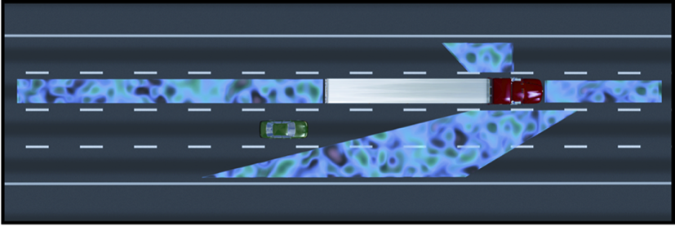
- Zonas Proibidas Laterais – Os camiões e autocarros grandes têm grandes zonas proibidas de ambos os lados. O maior ângulo morto de um camião situa-se do lado direito. Começa por trás da cabina e acompanha todo o comprimento do camião. Se não conseguir ver o rosto do condutor no espelho lateral, este também não consegue vê-lo a si. Não conduza ao lado de outro veículo por mais tempo que o estritamente necessário. Se o condutor precisar de guinar ou mudar de faixa subitamente, poderá haver uma colisão.

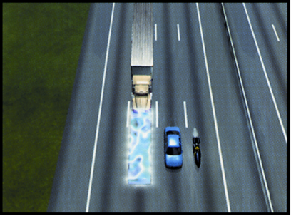
- Zonas Proibidas Frontais – Por serem tão grandes e pesados, os veículos grandes levam mais tempo a parar do que os carros. Um camião carregado a 88 Km/h leva pelo menos 102 m a parar. É mais do que 1 vez e meia a distância de paragem de que um carro iria precisar. Nunca se meta à frente de um veículo grande em movimento, nem mude de faixa muito perto à frente dos mesmos. Ao ultrapassar, certifique-se de que consegue ver toda a frente do veículo pelo espelho retrovisor, antes de voltar à faixa que o veículo grande ocupa.

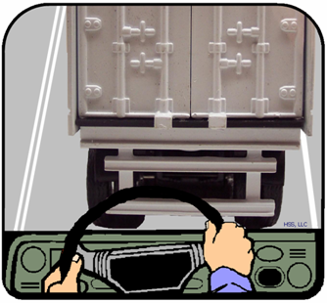
- Zonas Proibidas Traseiras – Os veículos grandes têm ângulos mortos enormes, até 61 m atrás deles. Se estiver demasiado perto, o condutor não consegue ver o seu carro e você não consegue ver o que está à sua frente. Alguns condutores seguem colados a um veículo grande. Isto é uma prática de seguir muito perto atrás de um camião, pensando que a resistência ao vento criada pelo camião vai puxar o seu carro. Não faça isto. Não só não funciona, como é extremamente perigoso. Mantenha-se à esquerda na sua faixa, para que o condutor o possa ver pelo espelho lateral. Se estiver parado atrás de um veículo grande numa subida, deixe espaço entre o seu carro e o veículo grande, e esteja ciente de que o veículo grande pode descair ou rolar para trás aquando do arranque, o que pode provocar uma colisão com o seu carro.

Virar e Veículos Grandes em Sentido Contrário
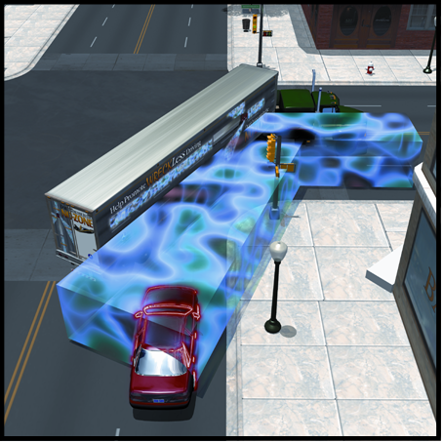
Preste atenção às sinalizações de viragem dos veículos grandes e dê-lhes muito espaço. Os veículos grandes por vezes oscilam bastante para a esquerda, para terem ângulo para virar à direita. Evite um acidente, aguardando que o veículo grande tenha terminado de virar e só depois vire você.
Aspetos a ter em conta:
- Evite uma rajada de vento quando se cruza com um camião, afastando-se o mais possível para a parte mais à direita da sua faixa.
- Muitos acidentes com veículos grandes ocorrem em cruzamentos. Muitas vezes, os condutores avaliam mal a velocidade do veículo, antes de virarem à esquerda. Se não tem a certeza da velocidade de um camião que circula em sentido contrário, é melhor aguardar que o camião passe e só depois virar. O camião pode ir a uma velocidade superior à que pensa, sendo que um veículo grande também leva muito mais tempo a parar.
- As linhas de stop nos cruzamentos são concebidas para dar aos veículos grandes mais espaço de viragem. Pare sempre atrás das linhas de stop.
- Não passe à frente de um camião no trânsito. Não tente ultrapassar um camião numa zona de construção com uma única faixa. Tentar poupar alguns segundos pode custar-lhe a sua vida.
Manter o Espaço
- Tal como acontece com os carros, os requisitos de espaço dos veículos grandes são muito superiores quando as condições da estrada são adversas. Lembre-se de que, quando conduzir em más condições climáticas, ou quando a visibilidade for limitada, deve dar aos veículos grandes uma margem de espaço extra a toda a volta do veículo. Quando as condições da estrada forem más, obrigar o condutor de um veículo grande a usar os travões pode levar a derrapagens ou situações de efeito canivete.
- A maior parte dos condutores profissionais compreendem os perigos da travagem excessiva quando as estradas são instáveis. Os condutores dos carros devem lembrar-se de evitar ações que obriguem o condutor do autocarro ou camião a usarem os seus travões mais do que o necessário nessas condições. Isto é apenas outra forma de dar aos veículos grandes o espaço extra de que necessitam para conduzir em segurança.
- Quando segue logo atrás de um veículo grande, não siga muito de perto (andar colado). Uma boa regra a seguir é que, se não conseguir ver os espelhos do veículo grande que está a seguir, isso significa que está demasiado perto e no ângulo morto do condutor. Se seguir muito de perto, também limita a sua visibilidade da estrada para a frente. Se o condutor do veículo grande tiver de parar rapidamente, você estará em risco.
- Reduza sempre a intensidade dos faróis, quando seguir na retaguarda de um veículo grande, à noite. As luzes brilhantes irão refletir-se nos espelhos do veículo grande, tornando difícil ao condutor ver a estrada em frente.
Ultrapassar
- Antes de ultrapassar um veículo grande, certifique-se de que verifica à frente, atrás e na direção que pretende seguir. Isto é necessário para garantir que tem espaço suficiente para efetuar a manobra.
- Nunca ultrapasse fora de uma zona de ultrapassagem permitida e não ultrapasse se tiver de acelerar para efetuar a manobra.
- Quando tiver ultrapassado um camião ou autocarro, não volte novamente à faixa até conseguir ver claramente a parte dianteira do veículo pelo seu espelho retrovisor. Além disso, certifique-se de que verifica o seu ângulo morto, olhando por cima do ombro antes de voltar à faixa direita.
- Devido ao tamanho dos veículos grandes, à velocidade de via rápida, o veículo irá empurrar uma “almofada” de ar para as partes laterais e traseira. Quando um veículo grande está a ultrapassá-lo, mantenha-se o mais afastado possível, à direita da sua faixa, até o veículo ter passado. Esta regra também se aplica quando um camião ou autocarro estão a aproximar-se de si vindos do sentido contrário.
- Não acelere quando um veículo grande o ultrapassar. Mantenha a sua velocidade ou abrande ligeiramente para permitir ao veículo grande ultrapassar.
- Quando as estradas estão molhadas, é boa ideia ter os limpa pára-brisas ligados, antes de ser ultrapassado por veículos grandes. Estes veículos tendem a criar muita pulverização, o que pode reduzir drasticamente a sua capacidade de ver a estrada em frente.

Veículos de Emergência
Os veículos de emergência têm sirenes, luzes intermitentes e buzinas especiais para os ajudar a passar entre o trânsito. Dê espaço às ambulâncias, carros dos bombeiros, carros da polícia e outros veículos de emergência. Estes veículos andam muitas vezes a altas velocidades e utilizam luzes e sirenes para abrir caminho. Nessas alturas, deve encostar na berma da estrada e parar. Se estiver num cruzamento, saia do mesmo antes de encostar. É ilegal seguir a 152 m de qualquer carro dos bombeiros que esteja a responder a um alarme de incêndio.

Deve dar prioridade a um veículo de emergência que tenha as luzes intermitentes e a sirene ligadas. Encoste na berma da estrada e pare, para lhes dar passagem. Evite bloquear os cruzamentos.

Paragens policiais/operações stop
Se for mandado parar pela polícia:
- Mude para o lado direito da estrada. Certifique-se de que está num lugar seguro.
- Permaneça dentro do veículo, exceto se lhe for pedido que saia.
- Desligue o motor. Ligue os quatro piscas. À noite, ligue as luzes internas, para que o polícia possa ver dentro do veículo. Desça o vidro da janela, para poder falar com o polícia.
- Permaneça calmo. Mantenha o cinto de segurança apertado. Peça ao(s) seu(s) passageiro(s) que façam o mesmo. Mantenha as mãos no volante.
- O polícia pode pedir-lhe a carta de condução, o cartão do seguro ou o certificado de matrícula do veículo. Diga ao polícia onde tem os documentos e estenda a mão para alcançá-los, mantendo a outra mão no volante.
- Responda às perguntas do polícia.
- Nunca tente fugir da lei. Muitos acidentes fatais resultam de perseguições policiais.

Leis de Mudança Obrigatória de Faixa
Se vir um veículo de emergência que está parado na berma da estrada, deve abrandar e dar-lhe prioridade. Se possível, mude para a faixa ao lado. Se mudar de faixa não for seguro, abrande e tenha cuidado ao passar pelo veículo de emergência.

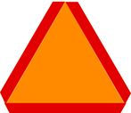
Veículos em Circulação Lenta
Esteja atento aos veículos em circulação lenta, sobretudo em áreas rurais. Um triângulo laranja e vermelho fluorescente ou refletor afixado na parte traseira indica que o veículo está a circular a menos de 40 Km/h. Tenha cuidado quando vir um veículo em circulação lenta e certifique-se que é seguro, antes de ultrapassar.
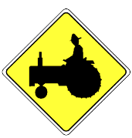
- Máquinas agrícolas – Esteja atento a máquinas agrícolas que circulam na estrada ou conduzem em vias rápidas estatais, em áreas rurais. Ultrapasse com cuidado. Lembre-se que o condutor pode não ver ou ouvir o seu veículo.
- Carroças puxadas por animais e pessoas a cavalo – os animais conduzidos, montados ou guiados ao longo da berma de uma estrada assustam-se facilmente com a passagem dos veículos. Geralmente, são ainda menos previsíveis do que as pessoas nas suas reações e tendem a recuar, guinar ou parar subitamente quando assustados. Um condutor atento pode prevenir acidentes, ao prever situações potencialmente perigosas, abrandar e prosseguir com cuidado ao aproximar-se ou passar por animais. Poderá ter de partilhar a estrada com carroças puxadas por cavalos ou pessoas a cavalo. Têm o mesmo direito à estrada que tem um condutor. Devem seguir as mesmas regras que se aplicam aos veículos. Ultrapasse com cuidado. Não buzine, nem acelere fazendo ruído propositadamente quando estiver perto de qualquer animal, pois isso poderá assustá-los e provocar um acidente. É ilegal assustar propositadamente qualquer animal que seja montado, conduzido ou guiado numa via pública, ou perto da mesma. Esteja atento a viragens à esquerda para campos e entradas. Poderá haver sinais de alerta afixados em áreas onde é provável que encontre carroças puxadas a cavalos e pessoas a cavalo. Esteja atento nessas áreas.
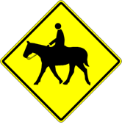
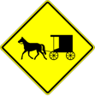

Secção 10 Perguntas para praticar:

  - Ao encontrar ciclistas, como deve conduzir?
  - Verdadeiro ou falso? Os ciclistas são condutores de veículos e têm os mesmos direitos e responsabilidades que os condutores de veículos motorizados?
  - Ao ultrapassar um ciclista, quanto espaço deve dar?
  - Ao deparar-se com um veículo de emergência com as luzes de emergência e a sirene ligadas, o que deve fazer um condutor?
  - Quantas “zonas proibidas” existem à volta de um camião grande?
  - Quando é que deve dar prioridade a peões que estão a atravessar a estrada?

SECÇÃO 11

Desafios Especiais de Condução

Conduzir à Noite
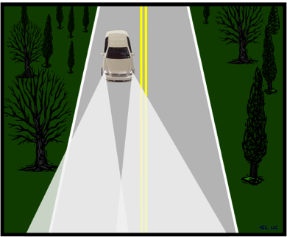
Conduzir à noite é mais difícil e perigoso do que conduzir de dia. A distância a que consegue ver é limitada. Eis algumas dicas para conduzir à noite:
- Utilize os máximos se não vierem veículos em sentido contrário. Os máximos permitem-lhe ver o dobro da distância que os mínimos.
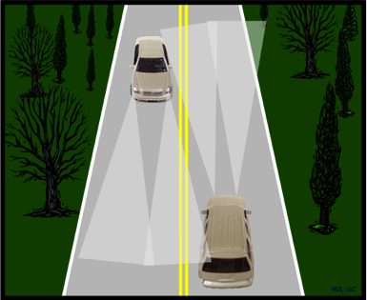
- Reduza a intensidade dos faróis, se vir trânsito em sentido contrário. Se um veículo em sentido contrário não reduzir a intensidade dos faróis, olhe para o lado direito da estrada. Isto ajuda-o a evitar ser temporariamente encandeado pela luz dos faróis em sentido contrário.
- Utilize os mínimos quando seguir na retaguarda de outro veículo.
- Em caso de nevoeiro, chuva ou neve, utilize os máximos para evitar o encandeamento. Alguns veículos estão equipados com luzes de nevoeiro.
- Evite olhar diretamente para os faróis dos outros veículos. Ao invés, continue a observar a estrada em torno do seu veículo.
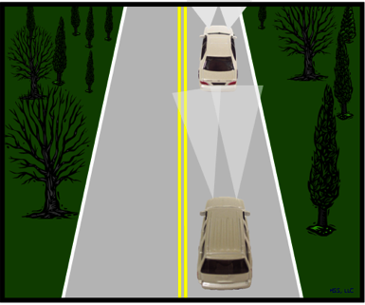
- Observe bem a estrada em frente aos seus faróis. Procure formas escuras na estrada ou perto da mesma.
- Olhe para a direita e a esquerda para verificar os rebordos do pavimento e possíveis perigos nas partes laterais.
- Não utilize óculos de sol ou lentes coloridas à noite, nem em dias nublados. As lentes fumadas ou coloridas reduzem a luz de que necessita para uma boa visão.
- Aumente a sua distância de segurança em pelo menos um segundo à noite. Adicione pelo menos dois segundos quando conduzir à noite em estradas que não conheça.

Zonas de Trabalho
Provavelmente já viu projetos de construção e manutenção no sistema rodoviário público, obras que estão a ser feitas para melhorar e reparar as nossas estradas. Porque fechar uma estrada e desviar o trânsito custa dinheiro e tempo de viagem, as obras devem decorrer enquanto o trânsito circula pelo local das obras ou em faixas próximas. As zonas de trabalho podem envolver o fecho de faixas, desvios e equipamento pesado em movimento na estrada ou perto desta.

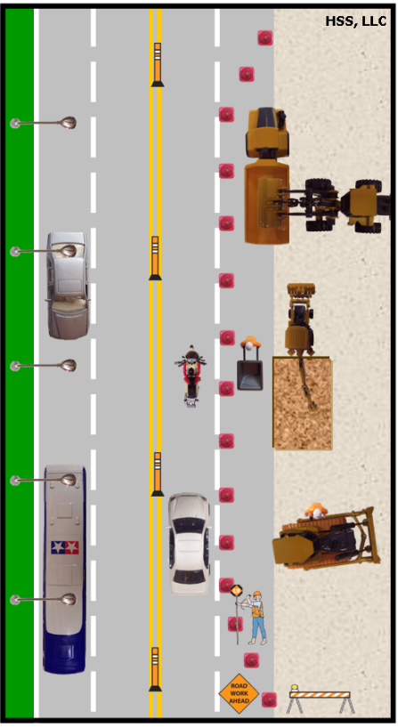
Esteja atento a sinais, cones, barris, veículos grandes e trabalhadores nas zonas de trabalho. Abrande sempre, mesmo que não veja trabalhadores, pois as faixas estreitas e o pavimento irregular podem constituir um perigo.
 |  | Painéis com Seta Intermitente: Os painéis grandes com seta intermitente ou com sequenciação podem ser utilizados, se uma faixa à frente estiver fechada. Prepare-se para abrandar e mudar para a faixa indicada.
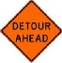 | 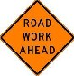 |  | Sinais de Alerta de Construção: Estes sinais são afixados para alertar os condutores da aproximação de atividade de construção ou manutenção da estrada. Também servem para orientar um condutor com segurança pela zona de trabalho ou à volta da mesma. Estes sinais são símbolos ou letras pretos sobre um fundo laranja, sendo muitas vezes em formato de diamante.
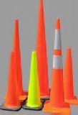 |  | Dispositivos de Sinalização: Barricadas, painéis verticais, barreiras de betão, tambores e cones são os dispositivos mais vulgarmente usados para orientar os condutores em segurança por uma zona de trabalho. Se conduzir perto destes dispositivos, posicione o seu veículo no meio da faixa e mantenha uma velocidade responsável. Ao sair da zona de trabalho, permaneça na sua faixa, mantenha a sua velocidade e não mude de faixa, até ter saído completamente da zona de trabalho.
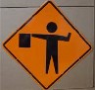 |  | Sinalizadores: Os sinalizadores utilizam coletes, camisas ou casacos refletores de alta visibilidade, bem como uma raquete de parar/abrandar e sinais manuais para controlar o trânsito pela zona de trabalho. Geralmente, um sinalizador está posicionado em cada extremidade da zona de trabalho, para permitir que os dois sentidos de trânsito circulem alternadamente pela zona de trabalho. Seja paciente e obedeça sempre aos sinais de um sinalizador. Estes envergam normalmente coletes, camisas ou casacos laranja e utilizam bandeiras ou raquetes vermelhas para dirigir o trânsito pela zona de trabalho e para dar aos trabalhadores ou veículos de construção a oportunidade de atravessar a estrada. É muito importante ser paciente e obedecer aos sinais de um sinalizador.

Numa zona de trabalho:
- Abrande, aumente a distância de segurança e esteja preparado para parar.
- Tenha muito cuidado ao conduzir numa zona de trabalho à noite, mesmo que não haja trabalhadores presentes.
- Mantenha-se bem afastado dos trabalhadores e dos veículos de construção.
- Obedeça aos sinais afixados na zona de trabalho, até ver um sinal de “Fim das Obras na Estrada”.
- Conte com atrasos, planeie de acordo com os mesmos e saia mais cedo, para poder terminar a sua viagem a tempo.
- Utilize uma rota diferente para evitar as zona de trabalho, se possível.

Estradas Rurais
Conduzir em estradas rurais pode ser perigoso. Mantenha-se atento, preste atenção aos sinais de alerta e cumpra o limite de velocidade. Alguns problemas e perigos da condução são específicos das estradas rurais:
- Gravilha ou Sujidade – Há menos tração em estradas com gravilha ou sujidade. Abrande e aumente a distância de segurança, pois estas superfícies podem provocar uma derrapagem ao parar o seu veículo.
- Estradas estreitas – As estradas rurais são mais estreitas e podem ter valetas ou superfícies com cortes, ao invés de bermas. Abrande e centre o veículo na sua faixa. Esteja atento ao trânsito em sentido contrário que possa estar na sua faixa, ou a ocupar a mesma.
- Pontes estreitas e pontes de uma só faixa – Ao atravessar uma ponte de uma só faixa, o primeiro condutor a chegar à ponte tem prioridade. Atravessem a ponte à vez.
- Grades de Pontes Abertas ou Pontes de Aço – Reduza a sua velocidade, aumente a distância de segurança e segure no volante com firmeza.
- Visibilidade limitada – As áreas arborizadas, culturas a crescer em campos junto a uma estrada e subidas íngremes podem bloquear a sua visibilidade. Nestas áreas, abrande e esteja preparado para parar.
- Cruzamentos não controlados – Estes cruzamentos podem ser muito perigosos, pois não têm semáforos, sinal de stop ou de cedência de prioridade. Aborde-os com cuidado. Abrande e esteja preparado para parar para um peão atravessar, ou perante trânsito em sentido contrário que deu o pisca para virar.
Condições de Condução Perigosas
Conduzir no Inverno
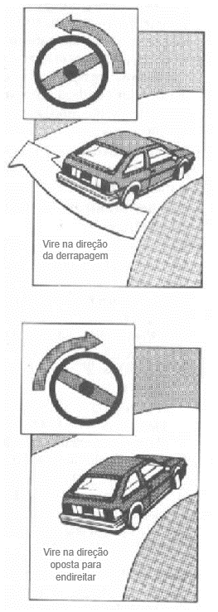
Conduzir no inverno tem os seus próprios perigos especiais que requerem capacidades de condução adicionais. Em estradas escorregadias, os aspetos importantes para uma condução segura são velocidades mais baixas, paragens e viragens mais suaves e maiores distâncias de segurança. Seguem-se algumas diretrizes para a condução segura no inverno.
- Certifique-se de que o seu carro está em boas condições mecânicas, antes de começar o mau tempo. As avarias durante tempestades são bastante problemáticas. Afinar o carro é um primeiro passo importante na preparação do mesmo para o inverno. Deve assegurar que o seu carro está em bom estado de funcionamento e maximizar a eficiência do seu combustível. Além disso, certifique-se de que os seus pneus estão em bom estado, ou instale pneus para neve. Deve também pedir ao mecânico para verificar o seu anticongelante, as mangueiras de água, o sistema de escape, a carga da bateria e os travões. Certifique-se de que o seu óleo tem o peso suficiente para funcionar no inverno e que os terminais da sua bateria estão limpos.
- Embora seja importante não começar a conduzir antes de o motor ter aquecido, não deixe aquecer demasiado. Trinta segundos é geralmente o tempo suficiente para deixar o seu motor ao ralenti. Mesmo um motor frio irá aquecer mais depressa ao ser conduzido, do que quando deixado ao ralenti durante longos períodos de tempo. Quando está extremamente frio, conduza a velocidades mais lentas durante alguns quilómetros.
- Sinta a estrada. Experimente os travões ocasionalmente, enquanto conduz devagar. Determine o quão escorregadia está a estrada e ajuste a sua velocidade em conformidade. Nunca carregue nos travões a fundo. Isto pode bloquear as rodas e provocar uma derrapagem.
Como sair de uma derrapagem
Não use os travões. Se travar a fundo, as rodas irão bloquear e isso vai piorar a derrapagem.
Vire o volante na direção em que pretende que o carro vá, pois isto irá alinhar a frente do carro com a traseira.
Assim que o carro começar a endireitar, vire o volante na direção oposta para que o carro não corrija em demasia.
Se não virar o volante na direção oposta, irá iniciar uma nova derrapagem.
Continue a corrigir a direção, para a esquerda e a direita, até conseguir recuperar totalmente da derrapagem.
Procure algo que possa pará-lo. Se não conseguir controlar o seu carro numa superfície escorregadia, tente encontrar algo que possa pará-lo. Tente ter uma das rodas em pavimento seco ou na berma da estrada, ou mover-se devagar em direção a um monte de neve ou a alguns arbustos.
- Quando parar em estradas geladas ou cobertas de neve, carregue no travão várias vezes de forma suave. Certifique-se de que liberta a pressão no travão da primeira vez que sentir que as rodas estão a começar a deslizar. Não largue a embraiagem, nem tire o veículo da estrada, até este estar completamente parado. Ao parar um carro com travões antibloqueio, basta carregar firmemente no pedal do travão (siga as instruções contidas no manual do proprietário).
- Mantenha uma boa distância de segurança. Mantenha-se bem atrás do veículo que está à sua frente, dando a si mesmo muito espaço para parar. Lembre-se de que, em caso de neve ou gelo, leva três a doze vezes mais distância para parar o seu carro do que no pavimento seco.
- Abrande ao aproximar-se de subidas e curvas. Faça as viragens gradualmente, movendo o volante com cuidado.
- Mantenha o pára-brisas e as janelas limpas. Certifique-se de que os limpa pára-brisas, o descongelador e os faróis estão a funcionar, e que tem líquido de limpeza suficiente.
- Se ficar preso, não gire as rodas. Mantenha-as o mais alinhadas possível, retire com uma pá a neve que está à volta das mesmas e use tapetes de tração, areia ou substrato de gato para dar mais tração. Se mesmo assim não consegue retirar o carro, faça-o balançar, andando para a frente e para trás, da marcha-atrás para a condução em frente, e deverá conseguir sair.
Se for necessário esperar por ajuda:
- Fique junto ao seu carro. A maioria das mortes ocorre quando as pessoas deixam o carro, se perdem e morrem por hipotermia.
- Coloque uma bandeira vermelha na sua antena de rádio ou no puxador da porta do condutor e, se disponível, coloque triângulos à frente e atrás do seu carro.
- Embrulhe-se, e a quaisquer passageiros, em mantas ou em qualquer peça de vestuário quente que esteja à mão.
- Deixe o motor e o aquecedor a trabalhar até o carro estar quente e depois desligue. Quando começar a sentir novamente frio, repita o mesmo procedimento.
- Abra ligeiramente os vidros para permitir a entrada de ar fresco e mantenha o tubo de escape sem neve, para evitar a intoxicação por monóxido de carbono.
- O condutor e os seus passageiros devem manter-se o mais ativos possível. NÃO DEIXE NINGUÉM ADORMECER.

Prepare-se para o inverno, colocando no veículo os itens seguintes:
- Pá
- Triângulos e uma bandeira vermelha para a sua antena
- Raspador de gelo
- Cabos auxiliares de arranque
- Saco de areia
- Vestuário e calçado quente
Os condutores de veículos com menos de 4535 Kg devem “tomar as medidas razoáveis” para evitar que a neve ou gelo caiam do carro ao conduzir.

Nevoeiro
A melhor regra em condições enevoadas é evitar conduzir. Se tiver mesmo de conduzir, deve:
- Reduzir a velocidade e estar sempre preparado para parar o veículo dentro dos limites da sua visibilidade, mesmo que tais limites sejam de apenas alguns metros.
- Ligue os faróis. Coloque-os nos mínimos para prevenir o reflexo de encandeamento das suas próprias luzes no nevoeiro.
- Procure as marcações da berma da estrada para ajudar a orientá-lo.
- Se o nevoeiro se tornar tão denso que mal consegue ver, saia da estrada e pare, utilizando os quatro piscas de emergência. Aguarde até a visibilidade melhorar, pois é perigoso arrastar-se a 8 ou 16 Km/h.

Chuva
As estradas molhadas podem ser tão perigosas como as geladas, por isso reduza sempre a velocidade em condições de estrada molhada. Quando as estradas estão molhadas vai precisar de mais distância para parar e, em viragens apertadas, poderá ter uma derrapagem.
As estradas são mais perigosas no início de uma chuva ligeira, quando o óleo e água na estrada se misturam para formar uma película gordurosa na estrada.
A chuva também cria problemas de visão. Certifique-se de que os seus limpa pára-brisas e o descongelador estão em bom estado.
Certifique-se de que é visto claramente, ligando os faróis.
Dê pisca em todas as viragens e comece a travar com antecedência, para que os outros condutores saibam o que está a planear fazer.
A "aquaplanagem", que pode provocar uma derrapagem, pode ocorrer quando conduz em estradas molhadas. A velocidades baixas, a maioria dos pneus “limpam” a superfície da rua, da mesma forma que os limpa pára-brisas limpam o pára-brisas. Mas, à medida que a sua velocidade aumenta, os pneus não conseguem “limpar” a estrada tão bem e começam a deslizar sobre uma película de água, como acontece com um esquiador aquático.
Na maioria dos carros, a aquaplanagem pode começar a velocidades tão baixas como 48 a 64 Km/h e a gravidade aumenta, quanto maior for o aumento de velocidade, até um ponto em que os pneus podem estar totalmente a deslizar sobre uma película de água. Num grande temporal, os pneus podem perder todo o contacto com a estrada a 80 a 96 Km/h. Se for este o caso, não existe fricção para travar, acelerar ou curvar. Nestas condições, uma rajada de vento, uma curva ou um ligeiro rodar do volante podem provocar uma derrapagem.
Para reduzir as probabilidades de aquaplanagem, deve: abrandar durante os temporais, substituir os pneus assim que ficarem desgastados e manter os pneus com a pressão de ar adequada.

Estradas Inundadas
As estradas inundadas são extremamente perigosas, tanto para os condutores, como para os passageiros. NUNCA TENTE CONDUZIR NUMA ESTRADA INUNDADA. Basta uma pequena quantidade como 152 ml de água para fazer flutuar alguns carros pequenos. 61 cm de água fazem flutuar a maioria dos veículos. Assim que um veículo flutua para fora da estrada para águas mais profundas, poderá rolar de forma descontrolada, enquanto se enche de água, encurralando o condutor e todos os passageiros no interior do carro. Nos Estados Unidos, quase metade de todas as fatalidades por inundações súbitas são de pessoas que ficaram encurraladas nos seus veículos. Em muitos casos, as vítimas conduzem para lá da berma de uma estrada erodida, sem saber que a estrada já não está lá. As estradas inundadas são particularmente perigosas à noite, quando é mais difícil reconhecer os perigos da inundação. Se o seu veículo ficar parado numa estrada inundada, abandone-o de imediato e procure um local mais elevado. Lembre-se que é melhor estar molhado do que morto.

Lembrete sobre Conduzir à Noite: Tenha muito cuidado.
A taxa de acidentes fatais ao conduzir à noite é quase três vezes superior à de conduzir de dia, embora à noite sejam conduzidos menos quilómetros. É uma boa prática conduzir mais devagar à noite, porque a visibilidade geral é muito mais limitada, devido à escuridão.
Segurança da Vida Selvagem
Está sempre a acontecer. No Maine, os carros e camiões colidem com alces e veados milhares de vezes por ano. É realmente um problema muito grande. Claro que a maioria das pessoas ficam encantadas em ver um bonito veado-de-cauda-branca ou um magnífico alce, mas poucas pessoas sabem o que fazer se encontrarem as maiores e mais selvagens criaturas do Maine. As colisões com veados aumentam no outono, atingindo o máximo em novembro - durante a época de acasalamento. Mas as colisões com animais selvagens podem ocorrer a qualquer momento do ano.
Maio e junho são os meses em que há mais colisões com alces!
As colisões com alces aumentam drasticamente nos meses de maio e junho. Os incidentes no outono também são comuns, mas não facilite, pois as colisões com animais selvagens podem ocorrer durante os 12 meses do ano.
Dica: Os olhos dos veados refletem muito bem a luz dos faróis, mas por serem muito mais altos, normalmente os condutores não veem os seus olhos refletidos nos faróis. Isto torna os alces ainda mais difíceis de ver quando está escuro, por isso dá-lhe menos tempo para evitar uma colisão. Esteja atento aos olhos refletores do veado e à silhueta do alce.

Do Amanhecer ao Anoitecer
Embora as colisões com animais selvagens possam ocorrer a qualquer hora do dia, os alces e os veados estão mais ativos entre o amanhecer e o anoitecer, pois tendem a viajar à noite. Por isso, esteja especialmente atento após o pôr-do-sol, porque os animais de cor escura podem ser muito difíceis de ver, até estarem mesmo em frente ao seu veículo.
Os Sinais de Alerta são um Assunto Sério
Os locais onde estão afixados os sinais de travessia de alces e veados do Maine são escolhidos com base nos locais onde há maiores concentrações de vida selvagem e onde as colisões são muito frequentes.

Já ouviu falar do alce viajante?
Os alces e veados viajam muitas vezes em pequenos grupos. Se vir um animal a atravessar a estrada, pode apostar que há mais animais por perto que também podem atravessar.
O Impasse do Alce
Se vir um alce parado na estrada ou perto desta, deve ter muito cuidado,, sobretudo durante a época de acasalamento que vai de agosto a outubro. O que deve fazer, se vir um alce na estrada ou perto dela:
- Abrande.
- Não tente contornar o alce.
- Permaneça dentro do seu veículo. Não saia para observar ou afugentar o animal selvagem da estrada. Ao sair do carro, pode pôr-se, ou a outros condutores, em risco. Os alces podem ser imprevisíveis e atacá-lo, ou ao seu veículo.
- Dê aos alces muito espaço e tempo para saírem da estrada.
E se não for possível evitar uma colisão?
Se estiver iminente uma colisão com um animal, aplique os travões e conduza em frente. Solte os travões mesmo antes do impacto, para permitir à parte dianteira do seu veículo levantar ligeiramente, enquanto tenta atingir a extremidade da cauda do animal. Isto pode reduzir o risco de o animal colidir com a área do pára-brisas e aumentar a sua probabilidade de não acertar no animal. Abaixe-se para se proteger dos detritos vindos do pára-brisas.

Transportar Passageiros e Carga
Nenhum veículo de passageiros deve transportar uma carga que se projete para lá das laterais do veículo, para além da linha dos para-lamas do lado esquerdo, ou que se projete mais de 15 cm para além da linha dos para-lamas do lado direito do veículo. Não deve conduzir um veículo que esteja tão carregado, nem quando há mais de 3 pessoas no assento dianteiro, de tal forma que a sua visibilidade está bloqueada para a frente e para os lados, ou de tal forma que a carga interfira com a sua utilização dos controlos do veículo. Não deixe os passageiros sentarem-se no capô, no tejadilho ou na mala de um veículo em movimento.
Nenhuma pessoa pode andar no reboque de uma caravana de campismo, numa autocaravana, num semirreboque, num reboque utilitário ou na mala de um veículo enquanto este está a ser conduzido ou movimentado em qualquer via rápida.
Quando um passageiro com menos de 19 anos é transportado numa carrinha pick-up, esse passageiro deve ser transportado no compartimento para passageiros dessa carrinha pick-up, exceto se o passageiro com menos de 19 anos for:
- Trabalhador ou estagiário, incluindo um trabalhador ou estagiário agrícola no exercício do cumprimento necessário dos seus deveres ou da sua formação, ou se estiver a ser transportado entre locais de trabalho ou formação.
- Caçador licenciado a ser transportado de ou para um local de caça.
- Participante de uma parada.
- Um passageiro com o cinto de segurança colocado num assento instalado pelo fabricante fora do compartimento para passageiros.

Uma pessoa que conduz um veículo aberto, incluindo carrinhas pick-up e carros descapotáveis, não pode transportar um cão na parte aberta desse veículo, enquanto estiver numa via pública, salvo se o cão estiver seguro de uma forma que evite que caia, salte ou seja projetado do veículo. As exceções são quando um cão está a ser transportado por um agricultor ou empregado agrícola para o desempenho de atividades agrícolas que requerem os serviços do cão, ou se for um cão de caça num local de caça, ou que está a ser transportado entre locais de caça por um caçador licenciado.

Secção 11 Perguntas para praticar:
  - Ao conduzir o seu veículo sobre neve ou gelo, leva ______ a ______ vezes mais distância para parar o seu veículo do que no pavimento seco.
  - O que é a “aquaplanagem” e como se deve proceder nessa situação?
  - Quais são os dois meses em que há mais colisões com alces no Maine?
  - Ao parar em estradas geladas ou cobertas de neve, como deve aplicar os travões?
  - Como deve abordar um cruzamento não controlado?
  - De que cor são os sinais de alerta de construção?

SECÇÃO 12

Teste o seu Conhecimento

Selecione a opção que melhor responde à pergunta (a, b ou c).

- Álcool e outras drogas:
- Reduzem a sua capacidade de raciocínio
- Aumentam o seu tempo de reação
- Melhoram a sua capacidade de concentração

  - Uma linha amarela tracejada do seu lado da estrada apenas significa que:
    - É proibido ultrapassar de ambos os lados
    - É permitido ultrapassar de ambos os lados
    - É permitido ultrapassar do seu lado

- Se chegar a um cruzamento de quatro vias controlado por sinais de stop ao mesmo tempo que outro condutor:
  - Deve continuar a atravessar o cruzamento
  - Deve dar prioridade ao condutor à sua direita
  - O condutor à sua esquerda deve ser o primeiro a avançar

- Que sinal alerta para o início de via rápida de duas faixas?

  - b. c.


- Este sinal rodoviário significa:
  - Curva à direita
  - Aproximação de estrada com curvas
  - Aproximação de curva apertada

- Os sinais regulamentares são:
  - Verdes
  - Amarelos
  - Brancos

- Se um peão estiver a atravessar no meio da estrada, e não numa passadeira (também conhecido por travessia indevida), mesmo que seja ilegal, você:
- Deve parar e deixá-lo passar
- Não tem de parar para o deixar passar
- Deve buzinar-lhe

- Os condutores de motociclos têm o direito de:
  - Utilizar uma faixa de trânsito completa
  - Partilhar uma faixa de trânsito com um veículo
  - Utilizar a berma de uma estrada

- Ao aproximar-se ou ultrapassar um ciclista, deve:
  - Abrandar e dar-lhe o máximo de espaço possível
  - Buzinar para o alertar da sua presença
  - Acelerar e ultrapassar rapidamente o ciclista

- Ao conduzir à noite, utilize os máximos quando:
  - Há nevoeiro, chuva ou neve
  - Segue na retaguarda de outro veículo
  - Não há trânsito em sentido contrário a aproximar-se

Respostas certas: 1. a; 2. c; 3. b; 4. a; 5. c; 6. c; 7. a; 8. a; 9. a; 10. C

Anexo A

Motivos Habituais para Recusas de Testes de Estrada
O examinador pode recusar o teste de estrada pelos motivos seguintes:
- Não conformidade do veículo com os critérios de Inspeção de Veículos Motorizados do Maine (o dístico da inspeção expirou).
- Falta de assentos dianteiros disponíveis para o examinador, ou não estão devidamente fixos ao piso do veículo.
- O veículo não está devidamente equipado (para as condições climáticas), ex.: piso ou correntes para neve.
- O porta-luvas não está devidamente seguro.
- O candidato recusa retirar os animais de estimação do carro.
Informação de Teste de Estrada
O dever do examinador é tomar uma decisão imparcial que abranja todas as fases do teste de estrada.
Durante o teste de estrada, o examinador irá observar e avaliar a sua capacidade de conduzir e controlar um veículo motorizado, com uma capacidade e conhecimento suficientes para ser um condutor seguro e competente nas vias rápidas do Estado do Maine, quer se trate de conduzir em frente ou de marcha-atrás, mantendo uma posição adequada na sua faixa, virando à esquerda ou à direita ou conduzindo sempre em frente. Também será avaliado sobre quão bem observa e reage a outros condutores na estrada e peões, bem como a sinais de trânsito, sinalizações e condições. Não lhe será pedido nada que seja extraordinário ou ilegal.
O motivo para uma desqualificação no teste de estrada pode variar consoante as condições da estrada, o trânsito e o raciocínio e capacidade do candidato de lidar com situações que ocorram durante um teste de estrada, bem como os seus hábitos de condução.

Requisitos de Residência/Presença Legítima
Uma carta de condução não pode ser emitida a uma pessoa, salvo se forem apresentadas provas documentais aceitáveis da residência ou domicílio da pessoa neste Estado. A Secretária de Estado pode dispensar dos requisitos alguém que estabeleceu, de modo que seja satisfatório para a Secretária de Estado, que a pessoa é um militar na situação de ativo das Forças Armadas dos Estados Unidos, é cônjuge ou filho de um militar na situação de ativo nas Forças Armadas dos Estados Unidos, ou um aluno inscrito numa universidade, liceu ou escola dentro do Estado.
As provas documentais aceitáveis da residência ou domicílio de uma pessoa neste Estado devem incluir o nome do Candidato e a morada física da residência ou domicílio da pessoa neste Estado. Uma caixa postal ou outro endereço de correio eletrónico não são suficientes. As provas documentais aceitáveis incluem, entre outras:
- Uma declaração fiscal, formulário W-2 ou recibo de vencimento.
- Uma conta de serviços ou a carta de uma empresa de serviços que mostre a candidatura ao serviço.
- Um contrato no qual o candidato é uma das partes; ou
- Um documento emitido por uma entidade governamental.
Uma pessoa que não seja capaz de fornecer provas documentais aceitáveis, conforme descrito acima, pode cumprir os requisitos do estatuto de uma das seguintes formas:
- Enviando os depoimentos de 2 indivíduos que tenham uma relação pessoal ou profissional com a pessoa e que conheçam a pessoa e a residência ou domicílio da mesma, o que pode incluir um abrigo, neste Estado. Um só depoimento assinado pelo progenitor ou tutor de um menor que está a candidatar-se é suficiente para cumprir os requisitos de residência. O depoimento é uma declaração ajuramentada e qualquer declaração falsa pelo declarante ajuramentado constitui perjúrio que é uma violação do Título 17-A, Secção 452. A Secretária de Estado deve fornecer os formulários para o preenchimento dos depoimentos (disponível em qualquer sucursal do Gabinete de Veículos Motorizados, ou online em http://www.maine.gov/sos/bmv/forms); ou
- Prestando juramento ou declaração perante a Secretária de Estado (ou o seu mandatário), atestando a residência ou domicílio da pessoa, o que pode incluir um abrigo.
Um candidato que preste informações falsas em conformidade com este estatuto comete uma distorção material dos factos descritos em MRSA 29-A, Secção 2103 e está sujeito a sanções nos termos dessa secção.
Não pode obter ou renovar uma carta de condução ou cartão de identificação de um não condutor, salvo se fornecer provas documentais válidas e aceitáveis da presença legal nos Estados Unidos. Para estabelecer a prova de presença legal, deve apresentar um documento válido, legível e não expirado da lista seguinte:
A. Certidão de Nascimento - deve ser uma cópia certificada de um Gabinete Estatal de Estatísticas Vitais ou de uma agência equivalente que comprove que o indivíduo nasceu:
- Num estado dos Estados Unidos;
- No distrito de Columbia;
- Em Porto Rico, depois de 12 de janeiro de 1941;
- Nas Ilhas Virgens, depois de 16 de janeiro de 1917;
- Em Guam, após 11 de abril de 1899;
- Na Samoa Americana, após 15 de fevereiro de 1900;
- Nas Ilhas Swains, após 3 de março de 1925, ou;
- Na Comunidade das Ilhas Marianas Setentrionais, após 8 de janeiro de 1978.
B. Passaporte ou Cartão de Passaporte dos Estados Unidos;
C. Certidão Consular de Nascimento no Exterior ou Certidão de Relatório de Nascimento;
D. Certificado de Naturalização;
E. Certificado de Cidadania dos Estados Unidos;
F. Cartão de Identificação de Cidadão dos Estados Unidos;
G. Cartão de Identificação de Cidadão Residente nos Estados Unidos.

H. Cartão de Índio Americano, ou;
I. Cartão de Identificação das Ilhas Marianas Setentrionais.
Os documentos alternativos aceitáveis para uma pessoa nascida nos Estados Unidos incluem:
- Uma carta certificada de uma das jurisdições listadas acima, a declarar que não existe registo de nascimento. A carta deve incluir a nome da pessoa, a data de nascimento, os anos incluídos na pesquisa de certidão de nascimento e a declaração de que não existe em arquivo qualquer registo de nascimento; e
- Um documento emitido pelos Estados Unidos ou por uma das jurisdições listadas acima que mostre o nome, data de nascimento e que o nascimento ocorreu numa das jurisdições listadas acima, incluindo registos de dispensa militar, registos de censos e registos escolares; ou
- Pelo menos um dos seguintes:
  - Certificado batismal, registo religioso ou registo tribal que indique o nome, a data de nascimento e que o nascimento ocorreu numa das jurisdições listadas acima.
  - Uma certidão de nascimento do hospital que indique o nome, a data de nascimento e que o nascimento ocorreu numa das jurisdições listadas acima.
  - Um registo de nascimento emitido por um médico que indique o nome, a data de nascimento e que o nascimento ocorreu numa das jurisdições listadas acima, ou;
  - Um jornal ou ficheiros de um seguro que indiquem o nome, a data de nascimento e que o nascimento ocorreu numa das jurisdições listadas acima.
As pessoas nascidas fora dos Estados Unidos que requeiram a cidadania através de um progenitor cidadão dos Estados Unidos podem apresentar:
- a certidão de nascimento no exterior da pessoa;
- um comprovativo de cidadania do progenitor, e;
- provas da relação legal do candidato com o progenitor.
As pessoas nascidas fora dos Estados Unidos que requeiram a cidadania através de dois progenitores cidadãos dos Estados Unidos podem apresentar:
- a certidão de nascimento no exterior da pessoa;
- a certidão de casamento dos progenitores ou o comprovativo da relação do candidato com os progenitores cidadãos, e;
- o comprovativo de cidadania dos progenitores.
Não Cidadãos. Uma pessoa que não requeira a cidadania pode apresentar os documentos seguintes para estabelecer a prova da presença legal nos Estados Unidos:
- Cartão de Residente Permanente ou Cartão de Estrangeiro Residente;
- Memorando de Criação de Registo de Residência Permanente Legítima;
- Formulário de Chegada/Partida I-94 ou passaporte estrangeiro com o registo "Processado para I-551" ou o carimbo do Sistema de Documentação e Identificação Estrangeira I-551 (ADIT),
Cartão de Residente Temporário,
- Permissão de Reentrada,
- Cartão de Autorização de Emprego,
- Documento de Viagem ou Documento de Viagem de Refugiado,
- Cartão de Chegada/Partida, Formulário I-94 carimbado ou endossado.
- Aviso de Ação ou outra notificação oficial que mostre o período de admissão,
- Sistema de Informação sobre Visitantes Estudantes e Participantes de Intercâmbio (SEVIS) (Formulário I-20) ou (DS-2019) devidamente endossados ou carimbados.
- Carta, despacho, decisão de recurso, Formulário de Chegada/Partida I-94 ou passaporte estrangeiro carimbado com Secção 207 - Refugiado, Secção 208 - Asilado, Secção 212(d)(5) Indivíduo em Liberdade Condicional ou Candidato Cubano/Haitiano, Secção 243(h), Secção 241(b)(3), ou Candidato Condicional,
- Formulário de Chegada/Partida I-94 ou passaporte canadiano com código S13,
- Carta ou documento tribal a estabelecer que a pessoa é um índio americano nascido no Canadá,
- Carta, despacho, decisão de recurso ou Formulário de Chegada/Partida I-94 que comprove a concessão de asilo,
- Uma candidatura a asilo aprovada ou em curso,
- Uma candidatura ao estatuto de proteção temporária aprovada ou em curso, ou uma carta ou despacho a conceder o estatuto de proteção temporária ou de partida forçada diferida,
- Carta, despacho, decisão de recurso ou Formulário de Chegada/Partida I-94 que comprove a concessão de retenção de deportação, retenção ou remoção, suspensão de deportação, remoção de cancelamento, diferimento de remoção ou auxílio da Convenção contra a Tortura,
- Candidatura em curso para um estatuto especial de jovem imigrante,
- Carta ou aviso a reconhecer a pessoa como vítima de crime, em conformidade com a Lei de Vítimas de Tráfico e Proteção da Violência de 2000, carta de certificação do Departamento de Saúde e Serviços Humanos dos Estados Unidos, em conformidade com a Lei de Vítimas de Tráfico e Proteção da Violência de 2000, ou carta ou aviso que comprove que a pessoa tem à primeira vista um caso de cônjuge autorrequerente, em conformidade com a Lei da Violência contra a Mulher.
- Carta, aviso ou despacho do Conselho de Recursos de Imigração ou de um tribunal federal a conceder uma suspensão de deportação ou remoção,
- Carta ou aviso que comprove a concessão de uma ação diferida ou Ordem de Supervisão ou estatuto semelhante,
- Quaisquer outros documentos emitidos pelo Departamento de Justiça ou Segurança Interna dos Estados Unidos, incluindo agências federais antecessoras ou sucessoras responsáveis pela implementação da Lei da Imigração e da Nacionalidade, o que indica a presença legal nos Estados Unidos.
Uma carta de condução ou cartão de identificação de não condutor emitido a um não cidadão podem ser emitidos por um período inferior ao dos termos descritos no estatuto.
- Não será emitida uma credencial, se o período de admissão autorizado for inferior a 120 dias.
- Uma credencial irá expirar na data indicada como data de validade do período de admissão autorizado.
- Se o período de admissão autorizado for a duração do estatuto, a credencial emitida irá expirar quatro (4) anos após a data de emissão.
- Se o período de admissão autorizado não for nem a duração do estatuto, nem indicado por uma data específica, a credencial emitida irá expirar 120 dias após a data de emissão.

